晶体学与晶体结构

本讲先抓什么
先记住晶体这一讲的主线：
先学晶体语言 → 再会读晶胞 → 再认经典结构 → 最后用判据解释为什么是它
学到哪里 | 学生要直接会什么 | 对应正文
先学语言 | 分清晶体/非晶体、点阵/基元/晶胞、晶系/格子/结构类型 | §一-§二、§三
再会读晶胞 | 会数原子、会写分数坐标、会用密度和晶胞参数 | §四
再看衍射和对称 | 会读 Miller 指数，知道 XRD 为什么能反推结构 | §四.5-§六
再认结构母型 | 稳定认出 NaCl、CsCl、ZnS、CaF₂、钙钛矿等 | §十三-§十五
最后做结构判据 | 会把半径比、Pauling 规则、极化修正串起来解释结构 | §十四、§十六
黑白打印时优先盯 4 类信息： 1. 顶点/棱心/面心/体心 的计数贡献。 2. ABAB、ABCABC 这样的层序文字。 3. 谁做骨架、谁填空隙、填了多少 这三句话。 4. 半径比 → Pauling → 极化修正 这一条解释链。

学习目标
模块 | 核心能力
晶体基本概念 | 区分晶体/非晶体；理解点阵+结构基元=晶体结构；七大晶系与14种Bravais格子
晶胞与计算 | 计算晶胞原子数；用分数坐标描述原子位置；掌握密度公式 ρ=ZM/(NAV)
衍射基础 | 确定Miller指数(hkl)；理解Bragg方程2dsinθ=nλ的物理意义
对称性 | 识别旋转轴C_{n}、镜面σ、对称中心i；理解晶体对称性限制
金属密堆积 | 区分sc/bcc/ccp/hcp的层序差异和空间利用率；知道K=bcc、Mg=hcp、Cu=fcc
离子晶体 | 掌握NaCl/CsCl/ZnS/CaF₂/金红石/钙钛矿型结构；了解NiAs/ReO₃/尖晶石型
半径比与极化 | 用半径比规则预测配位数和结构类型；理解离子极化/反极化对结构和性质的影响
Born-Haber | 复习Born-Haber循环（详见分子结构基础-超级充实版（自学完整）#1.2b 离子键的强度——晶格能与Born-Haber循环）；理解晶格能对离子晶体性质的影响
Pauling规则 | 用电价规则检验结构合理性；理解共顶/共棱/共面规则的定量含义
其他晶体 | 区分四大晶体类型；了解石墨/C₆₀/SiO₂/冰的结构特点
晶体缺陷 | 区分Schottky/Frenkel缺陷；理解掺杂产生n/p型半导体；了解非晶体特征
考纲覆盖：§14（对称元素）+ §16（堆积/晶格/晶胞/坐标）+ §17（常见晶体结构：NaCl/CsCl/ZnS/CaF₂/金红石/钙钛矿/金刚石/石墨/K/Mg/Cu/干冰/冰/SiO₂） 注：§15（晶格能计算）已在 分子结构基础-超级充实版（自学完整）#1.2b 离子键的强度——晶格能与Born-Haber循环 中详细讲解，本讲义§十二仅做复习与交叉引用。

一、晶体与晶体的基本性质

1.1 晶体的定义
晶体是原子、离子或分子按照一定的周期性在空间排列，形成具有一定规则几何外形的固体。与非晶态物质（玻璃、树脂）相比，晶体具有长程有序的微观结构。
概念辨析：晶体学里最容易混淆的 4 对概念
概念 | 真正区别 | 直接例子
晶体 vs 非晶体 | 关键不在“外形规不规则”，而在内部有没有长程有序 | 石英、NaCl 有长程有序；玻璃只有短程有序
点阵 vs 基元 | 点阵只给“位置规律”，基元才是“每个位置上真正放的内容” | NaCl 的点阵点不是 Na 或 Cl，而是“一套重复位置”；真正的内容是 Na⁺ 和 Cl⁻ 的排布
晶胞 vs 整个晶体 | 晶胞是最小重复盒子，整个晶体是它在三维空间里的无限平移结果 | 一个 NaCl 晶胞只能代表局部重复规律，不等于“一个完整晶体颗粒”
点阵类型 vs 结构类型 | 点阵类型讲几何分类，结构类型讲具体粒子怎样排布 | P / I / F 是点阵型式；NaCl 型 / CsCl 型 / ZnS 型 是结构模型
学这章时，脑子里最好一直盯住 3 个问题：
1. 它是不是周期性重复的？
2. 最小重复单元是什么？
3. 这个重复单元在空间里怎样平移铺开？
深度辨析：「液晶 (Liquid Crystal)」——介于晶体与液体之间的中间态。液晶分子具有取向有序（像晶体）但位置无序（像液体）。液晶的发现挑战了”晶体 vs 非晶体”的二元分类，也因此获得了1991年诺贝尔物理学奖（de Gennes）。液晶显示器(LCD)正是利用液晶的电光效应工作的。

1.2 晶体的四个基本性质
性质 | 定义 | 实例说明
自范性 | 在适宜条件下，晶体能自发地呈现封闭的、规则的凸多面体外形 | 氯化钠晶体呈立方体，石英晶体呈六方柱
各向异性 | 沿晶体的不同方向，物理性质（折射率、热导率、解理性等）不同 | 云母沿层状方向易剥离，垂直方向难；石墨沿层方向导电，垂直方向不导电
固定熔点 | 晶体有确定的熔点（固液两相共存温度） | 冰在 0°C 融化，NaCl 在 801°C 熔化
晶面夹角守恒 | 同种晶体的不同个体，对应晶面之间的夹角恒定不变（Steno 定律，1669年） | 不同外形的石英晶体，a 面与 b 面的夹角始终相等
易错提醒 各向异性并不与均一性矛盾——均一性指同一方向上的性质各处相同，各向异性指不同方向上的性质可能不同。

1.3 晶体与非晶体的对比
特征 | 晶体 | 非晶体（玻璃态）
微观结构 | 长程有序（周期性排列） | 短程有序、长程无序
宏观外形 | 规则几何多面体 | 无规则外形
熔点 | 固定（有明确的熔点） | 不固定（软化温度范围）
各向异性 | 显著 | 各向同性
X射线衍射 | 有尖锐衍射峰 | 无尖锐衍射峰（弥散散射）
欧拉公式（Euler’s Formula）：晶体的凸多面体外形满足 $F+V=E+2$（$F$：晶面数，$V$：顶点数，$E$：晶棱数）。例如立方体：$F=6,V=8,E=12$，$6+8−12=2$ ✓。此公式是判断晶体外形数据自洽性的有用工具。
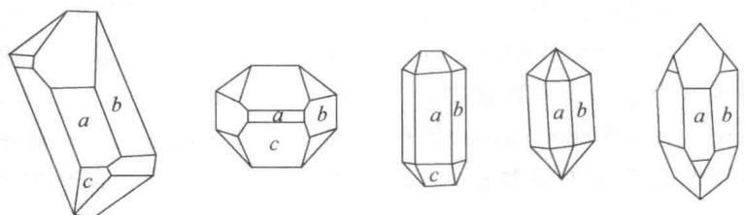 图 1 石英晶体的不同外形与晶面

二、点阵理论

2.1 结构基元与点阵
点阵（lattice）的严格定义：空间中一组无限的点，按平移对称性排列——连结其中任意两点可得一向量，将各个点按此向量平移能使它复原。点阵中每个点都具有完全相同的周围环境。点阵是描述晶体周期性的数学框架，本身没有物理内容，必须与结构基元结合才能描述真实的晶体结构。
基元（basis）：与每个点阵点对应的物理实体——可以是单个原子、离子、分子，或一组原子。结构基元 = 基元 + 点阵点的坐标。例如，NaCl 晶体的基元是 (Na⁺, Cl⁻)，每个点阵点代表这一对离子的位置。
结构基元：晶体中周期性变化的具体内容。各个结构基元必须满足四个条件：化学组成相同、空间结构相同、排列取向相同、周围环境相同。
示例：在伸展的聚乙烯链 $−{CH}_{2}−{CH}_{2}−$ 中，两个相邻的 $−{CH}_{2}−$ 虽组成和结构相同，但取向不同、周围环境不同，因此一个结构基元应为 $−{CH}_{2}−{CH}_{2}−$，而非单个 $−{CH}_{2}−$。
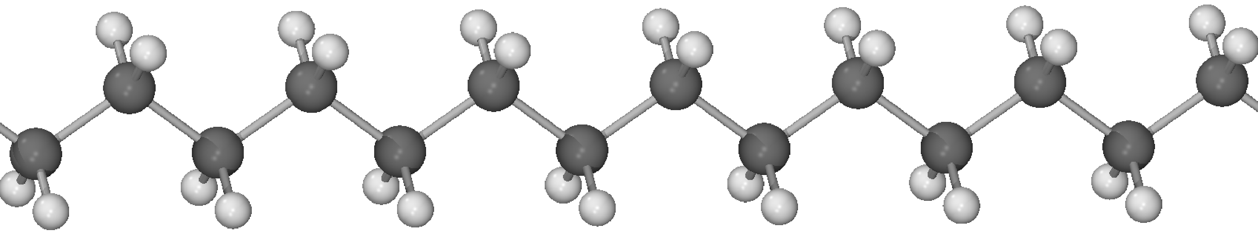 图 2 聚乙烯长链高分子
聚乙烯的结构基元不能只取单个 CH₂，因为相邻 CH₂ 的 C-C 键取向并不完全等价，周围环境也不同。只有取两个 CH₂ 作为一个重复单元，才能恢复整个链段的真正重复规律。
确定了结构基元后，用一个抽象的几何点（点阵点）代表每个结构基元。
点阵点（lattice point）：空间点阵中的抽象几何点，每个点阵点代表一个结构基元的位置。点阵点本身没有大小、没有质量，但每个点阵点都具有完全相同的周围环境。点阵点之间的连线构成点阵直线（晶棱），任意三个不共线的点阵点确定一个点阵平面（晶面）。一组平行等距的晶面之间的垂直距离称为晶面间距 $d$。
练一练 结构基元识别
物质 | 结构基元是？ | 判断理由
NaCl晶体 | 1个Na⁺ + 1个Cl⁻ | 相邻 Na⁺ 和 Cl⁻ 的种类与环境不同，必须同时包含，平移后才能复原整个结构
干冰（CO₂(s)） | 1个CO₂分子 | 分子晶体中每个 CO₂ 分子占据一个格点，重复的是整个分子而不是单个原子
金属Cu | 1个Cu原子 | fcc 金属晶体中所有 Cu 原子环境完全等价，单个原子就是最小重复单元
伸展的聚乙烯链 | -CH₂-CH₂- | 相邻 CH₂ 的取向与周围环境不同，取两个 CH₂ 才能恢复链的平移周期
CsCl晶体 | 1个Cs⁺ + 1个Cl⁻ | 相邻离子种类不同，只有把一对异号离子作为整体，平移后才完全等价
从晶体中无数结构单元中抽象出的几何点集合构成 点阵（lattice）。
基本关系：
$$\text{晶体结构}=\text{点阵}+\text{结构基元}$$
直观类比：点阵像“钉子的位置模板”，结构基元像“挂在每颗钉子上的同一件小挂件”，晶体就是“同样的挂件按同样的位置模板无限复制”。所以点阵点不是原子本身，而是“这个原子组该放在哪里”的位置标记。
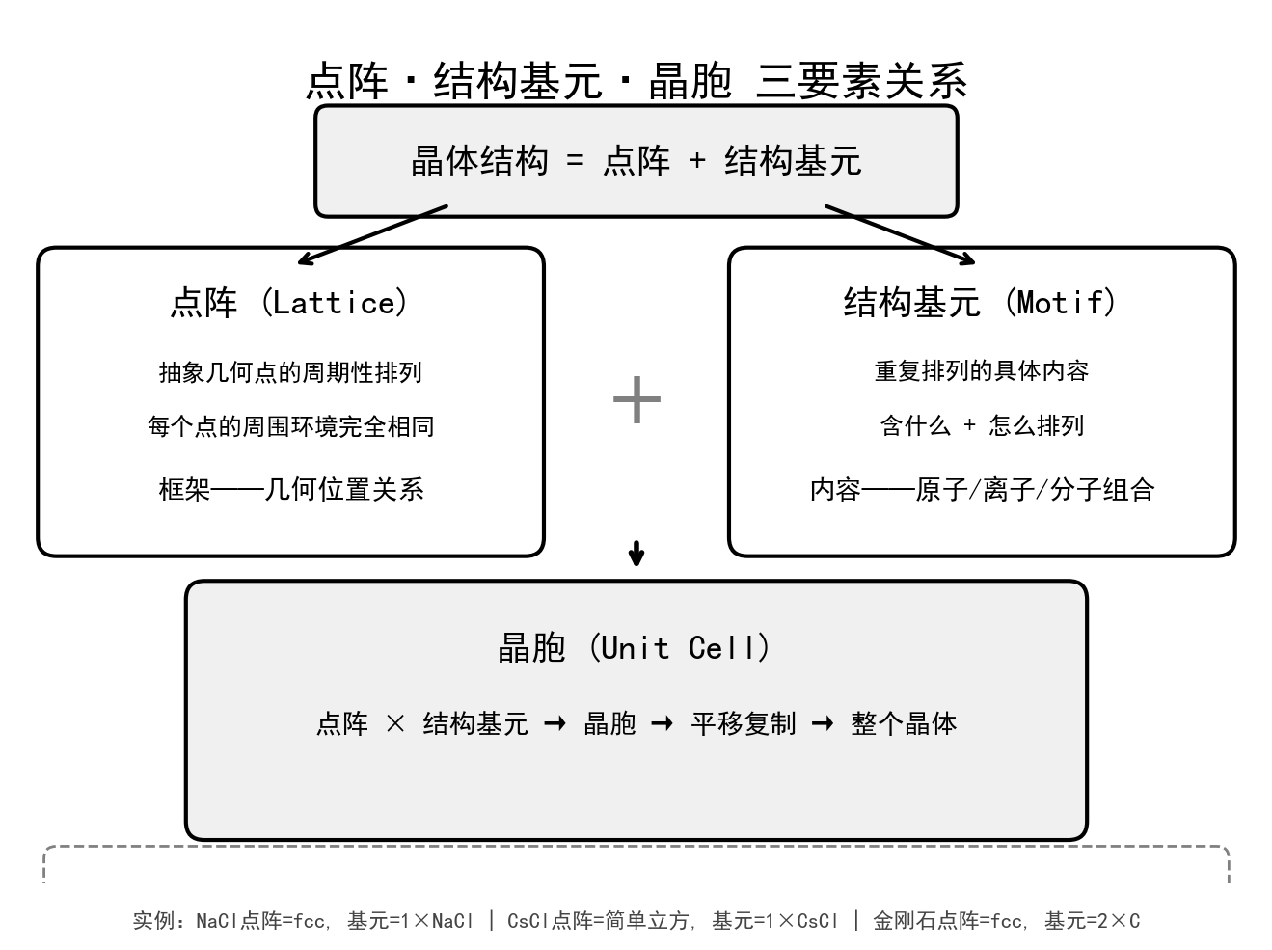 图 3 点阵·结构基元·晶胞三要素关系图
点阵的基本特征：点阵是按周期性规律在空间排布的一组无限多个点。按连接其中任意两点的向量进行平移时，能使点阵复原。点阵中每个点具有相同的周围环境。
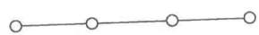 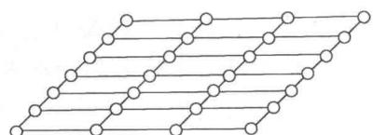 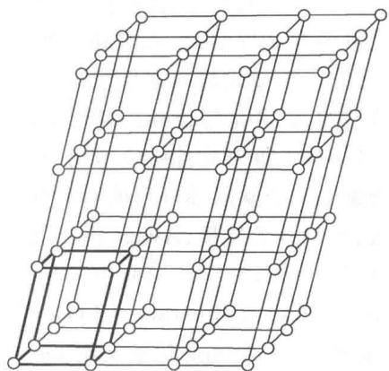 图 4 从一维直线点阵→二维平面点阵→三维空间点阵

2.2 平面点阵与正当单位
平面点阵可划分为无数并置的平行四边形（平面格子）。划分规则：
格子类型 | 每个平行四边形平均含点阵点数
素格子 | 1 个
复格子 | $>1$ 个
正当平面单位的选取标准（按优先级）： 1. 与平面点阵对称性一致的平行四边形 2. 对称性尽可能高（直角尽可能多） 3. 包含点阵点数目尽可能少（面积尽可能小）
按此标准，平面格子共有 四种形状、五种型式：正方形、六方、矩形、带心矩形、平行四边形。其中仅带心矩形为复格子，其余均为素格子。 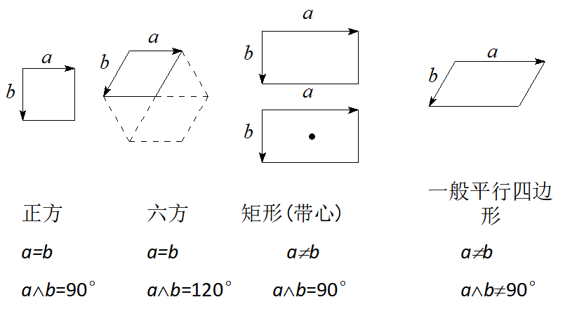 图 5 4种平面点阵的正当单位
易错提醒 「点阵点 = 原子位置？」——不是！点阵点是抽象的几何点，代表一个结构基元的位置。原子是实际物质。NaCl晶体中每个点阵点对应1个Na⁺+1个Cl⁻（1个NaCl），而不是1个原子。点阵点之间可能是原子、离子或分子，具体由结构基元决定。

2.3 空间点阵与14种布拉维格子
空间点阵可划分为无数并置的平行六面体（空间格子）。平行六面体单位中：
点阵点位置 | 对每个单位的平均贡献
顶角 | $1/8$​
棱上 | $1/4$​
面上 | $1/2$​
内部 | $1$​
正当空间单位的选取标准： 1. 符合相应空间点阵的对称性 2. 棱与棱之间的直角数目尽量多 3. 体积尽量小
法国晶体学家布拉维（Bravais）证明：晶体的点阵共有 7 种形状、14 种型式，即 14 种布拉维格子。
晶系 | 简单（P） | 体心（I） | 面心（F） | 底心（C）
三斜 | 有 | — | — | —
单斜 | 有 | — | — | 有
正交 | 有 | 有 | 有 | 有
四方 | 有 | 有 | — | —
六方 | 有 | — | — | —
菱方（三方） | 有 | — | — | —
立方 | 有 | 有 | 有 | —
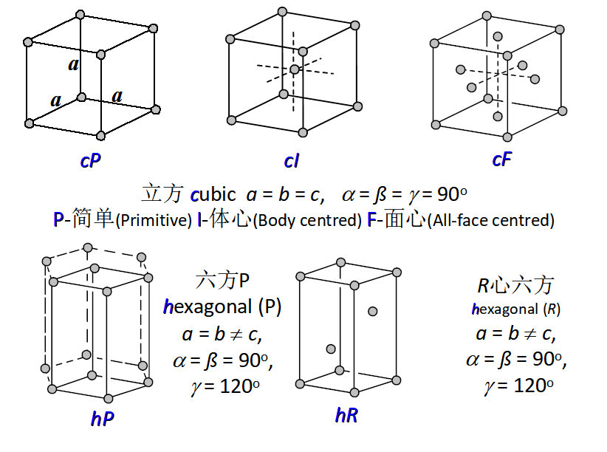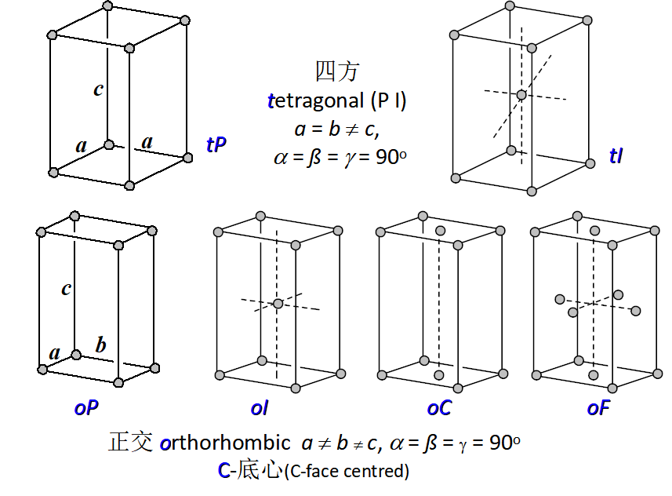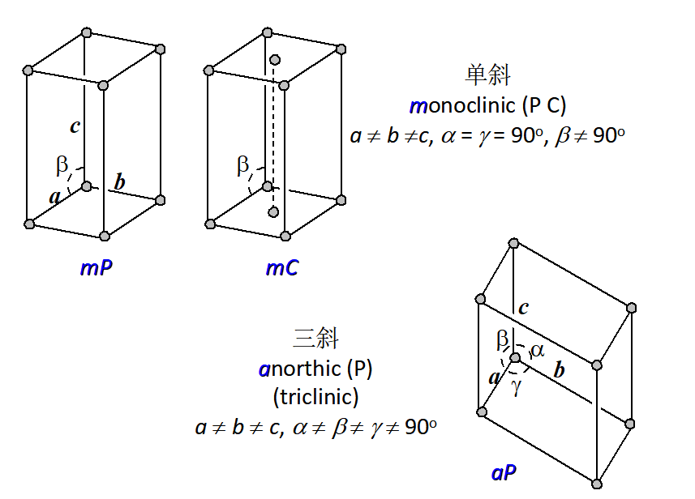
图 6 14种布拉维格子
理解要点 要点：并非每个晶系都有全部四种带心方式。例如立方晶系只有 P、I、F 三种（无底心）；四方晶系只有 P、I 两种（无底心和面心——因为四方面心可由更小的四方体心代替，四方底心可由更小的简单四方代替）。
最容易混淆的一点：布拉维格子分的是“格点怎样平移重复”，不是“原子种类怎样排”。所以： - bcc / fcc / P / C 这些词是在讲点阵型式 - NaCl 型 / CsCl 型 / ZnS 型 这些词是在讲结构类型
为什么不是 7 种，也不是 28 种，而是 14 种？
可能的疑问 | 真正原因
为什么不是 7 种？ | 因为同一晶系里，格点还可能有 P、I、F、C 等不同居心方式
为什么不是每个晶系都配满 4 种，一共 28 种？ | 因为有些“带心写法”并不独立，能通过换取更小、更合适的晶胞改写成别的型式
学这 14 种到底在学什么？ | 学“最小的点阵重复规则”，不是学具体物质长什么样
一句话抓手：晶系回答“盒子长什么形”，布拉维格子回答“格点在盒子里怎么放”，结构类型才回答“真实粒子怎样占位”。这三层不要混成一层。

例3 点阵型式判断（进阶）
题目：CaC₂ 晶体结构如下图所示，其中 C—C 键长为 0.120 nm，C₂²⁻ 离子呈哑铃型且键轴平行于 c 轴排列。问 CaC₂ 的正当晶胞是否仍为面心立方？属于什么点阵型式？
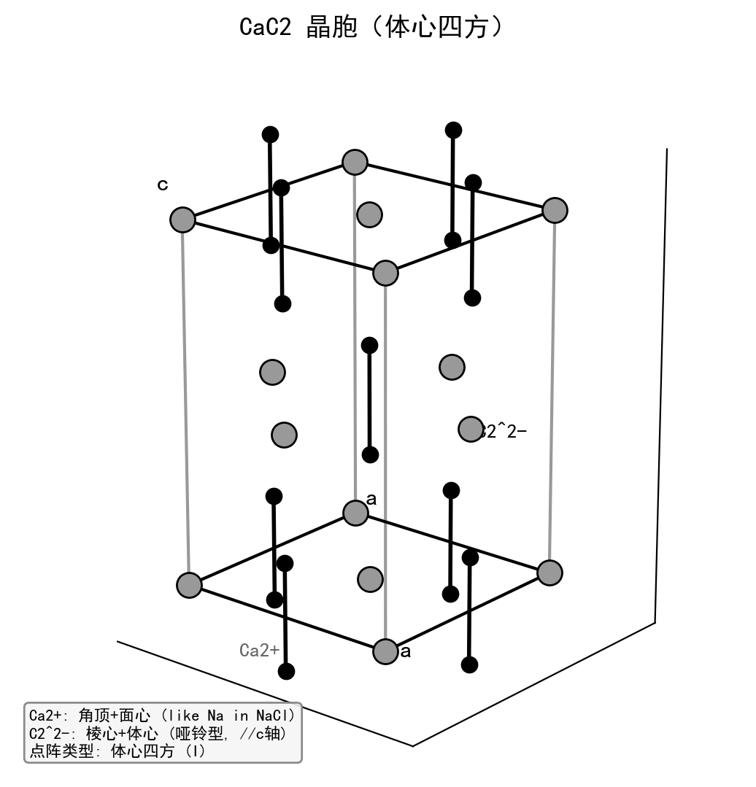 CaC₂ 晶胞——Ca²⁺（灰）在角顶和面心，C₂²⁻ 哑铃（黑）在棱心和体心，键轴平行于 c 轴

三、七大晶系

3.1 晶胞参数
晶胞参数（lattice parameters）：描述晶胞大小和形状的六个独立参数。三条棱长 $a$、$b$、$c$（单位通常为 pm 或 Å），以及三个夹角：$α$（$b$ 与 $c$ 的夹角）、$β$（$a$ 与 $c$ 的夹角）、$γ$（$a$ 与 $b$ 的夹角）。不同晶系对这六个参数有不同的约束关系（见下表）。
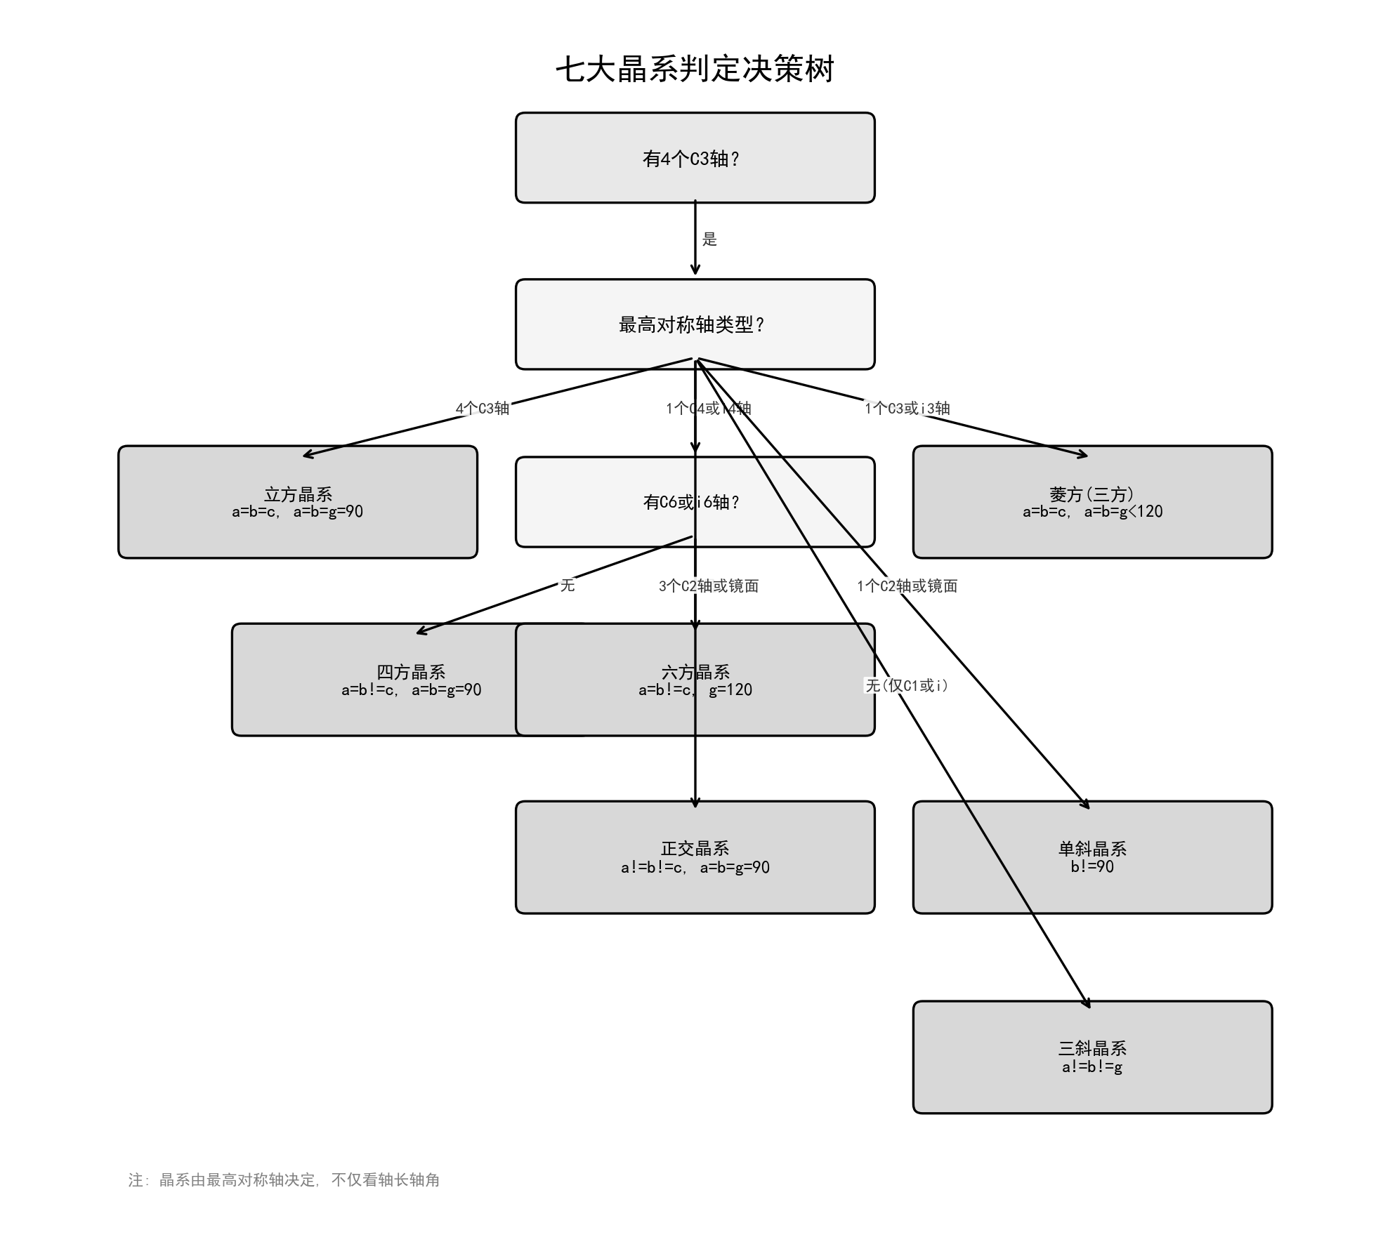 图 7 七大晶系判定决策树
晶胞的大小和形状由 晶胞参数 决定：三个棱长 $a$、$b$、$c$，以及棱间的夹角 $α$（$b$ 与 $c$ 夹角）、$β$（$a$ 与 $c$ 夹角）、$γ$（$a$ 与 $b$ 夹角）。

3.2 七大晶系的晶胞参数特征
晶系 | 轴长关系 | 轴角关系 | 独立参数数 | 实例
立方 | $a=b=c$​ | $α=β=γ={90}^{∘}$​ | 1 | NaCl, CsCl, Cu, 金刚石
四方 | $a=b≠c$​ | $α=β=γ={90}^{∘}$​ | 2 | TiO₂（金红石）, CaC₂
六方 | $a=b≠c$​ | $α=β={90}^{∘}, γ={120}^{∘}$​ | 2 | Mg, Zn, 石墨
菱方（三方） | $a=b=c$​ | $α=β=γ<{120}^{∘}, ≠{90}^{∘}$​ | 2 | CaCO₃（方解石）
正交 | $a≠b≠c$​ | $α=β=γ={90}^{∘}$​ | 3 | 斜方硫
单斜 | $a≠b≠c$​ | $α=γ={90}^{∘}, β≠{90}^{∘}$​ | 4 | 石膏
三斜 | $a≠b≠c$​ | $α≠β≠γ$​ | 6 | 蓝晶石
晶胞体积的通式：
$$V=abc\sqrt{1−\cos^{2}α−\cos^{2}β−\cos^{2}γ+2cosαcosβcosγ}$$
对于立方晶系：$V=a^{3}$；对于正交晶系：$V=abc$。

3.3 晶系的对称性判定
在竞赛中，判断晶系优先依据 对称性 而非仅看轴长关系。最高对称轴的类型决定了晶系归属：
最高对称轴 | 晶系
四个 C₃ 轴 | 立方
一个 C₄ 或 $\overline{4}$ 轴 | 四方
一个 C₆ 或 $\overline{6}$ 轴 | 六方
一个 C₃ 或 $\overline{3}$ 轴 | 三方（菱方）
三个互相垂直的 C₂ 轴或镜面 | 正交
一个 C₂ 轴或镜面 | 单斜
无（只有 C₁ 或 $i$） | 三斜

例1 晶系判断（基础）
题目：某晶体的晶胞参数为 $a=0.520 nm, b=0.520 nm, c=0.856 nm, α=β=γ={90}^{∘}$。判断该晶体属于什么晶系，有多少个独立晶胞参数。

四、晶胞

4.1 晶胞的基本特征
晶胞（unit cell） 是晶体结构中的基本重复单位。整个晶体按晶胞在三维空间周期性地重复排列，即无数晶胞 无隙并置 堆砌而成。
易错提醒 晶胞必须是平行六面体。从晶体中取六方棱柱作为晶胞是错误的——六方晶系的正当晶胞仍为平行六面体（$a=b≠c, γ={120}^{∘}$）。

4.2 素晶胞与复晶胞
类型 | 符号 | 特征 | 每个晶胞含点阵点数 | 示例
素晶胞 | P | 晶体结构中最小的基本单元 | 1 | 简单立方（Po）
体心晶胞 | I | 可作体心平移 $(1/2,1/2,1/2)$ | 2 | 金属钾（bcc）
面心晶胞 | F | 可作面心平移 $(1/2,1/2,0)$ 等 | 4 | 金属铜（fcc）
底心晶胞 | C | 可作底心平移 $(1/2,1/2,0)$ | 2 | 碘晶体（B底心）
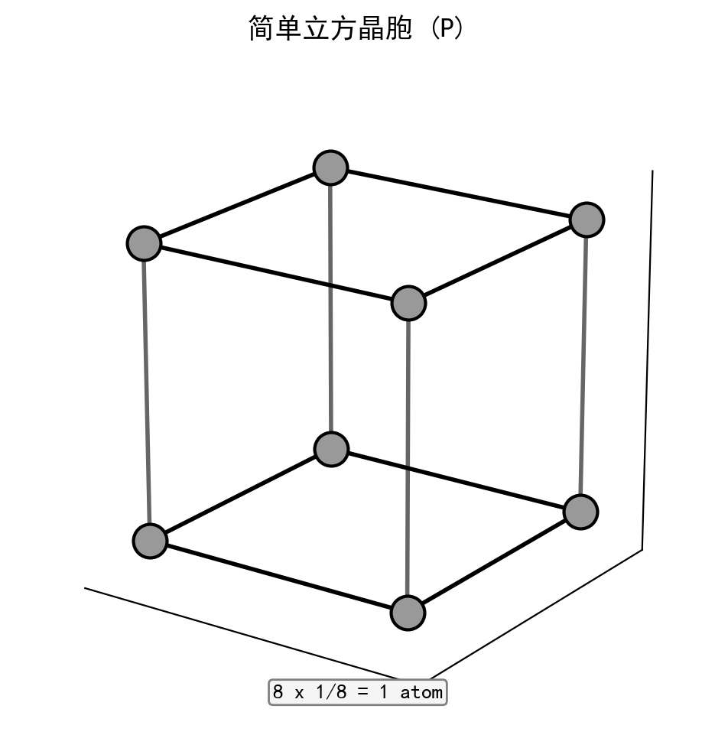 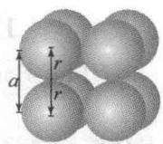 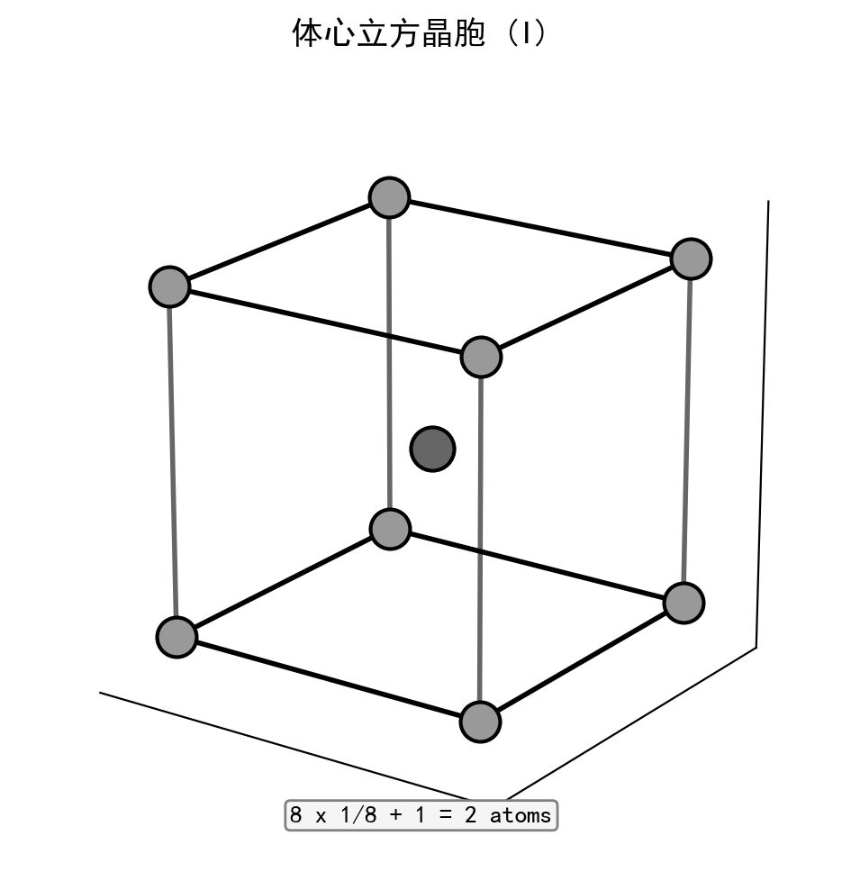 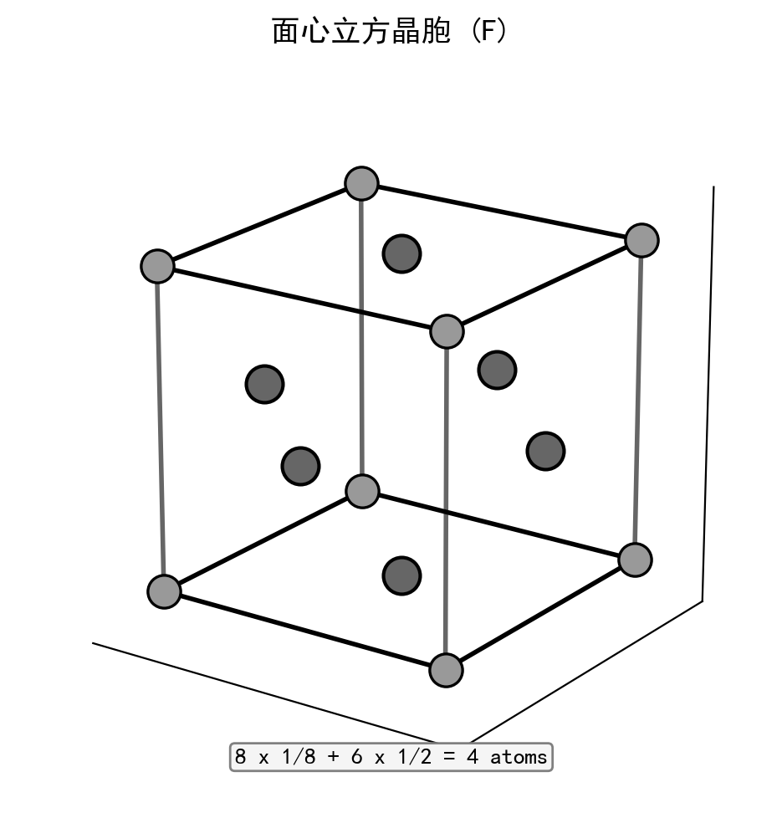 图 8 素晶胞与复晶胞对比——左上为素晶胞P（8个顶角，1个原子），右上为简单立方堆积（Po），左下为体心立方I（2个原子），右下为面心立方F（4个原子）
体心平移检验：将原晶胞框架的顶角平移到体心位置，若得到的新晶胞与原晶胞无差别，则为体心晶胞。
例如氯化铯（CsCl）虽然看起来有体心原子，但 Cs⁺ 与 Cl⁻ 环境不同，不能作体心平移 → 不是 体心晶胞，而是简单立方晶胞。
看到的样子 | 学生最容易说错的话 | 正确说法
立方体顶点 1 种粒子、体心另 1 种粒子 | “这就是 bcc” | 不一定。若顶点和体心不是同种粒子，只能说“看起来像 bcc 摆放”，不能直接叫 bcc 点阵
NaCl 晶胞里有顶点、面心、棱心、体心多种位置 | “这就是一个 fcc 晶胞” | 更准确地说：Na⁺ 和 Cl⁻ 各自形成穿插的 fcc 排列，整体是 NaCl 型结构
一个晶胞里恰好有 1 个 AB | “那它一定是素晶胞” | 不一定。化学式单位数与点阵点数不是同一个概念
因此判断格子型式时，一定先问：平移以后，原来每个格点上的“内容”是否完全一样？若不一样，就不能把那个平移当成点阵平移。

4.3 晶胞中原子的分数坐标
晶胞中原子的位置用 分数坐标（fractional coordinates） 表示：$(x,y,z)$，表示向量 $xa+yb+zc$。
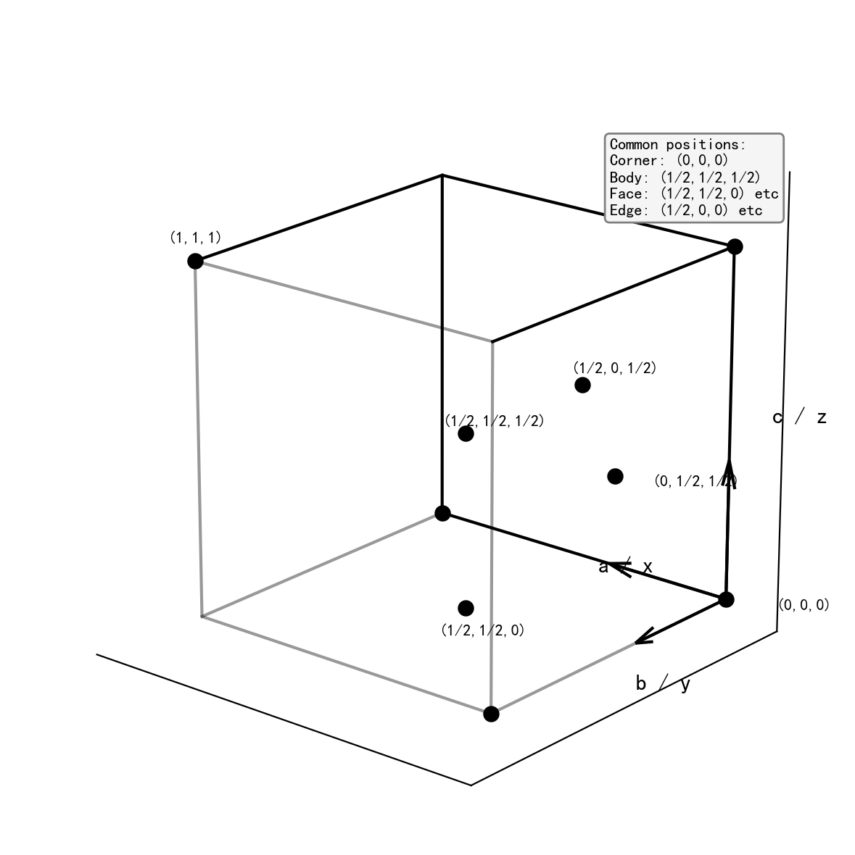 图 9 分数坐标三维可视化
常见位置的分数坐标：
位置 | 坐标
顶角 | $(0,0,0)$​
体心 | $(1/2,1/2,1/2)$​
$a$ 棱心 | $(1/2,0,0)$​
$b$ 棱心 | $(0,1/2,0)$​
$c$ 棱心 | $(0,0,1/2)$​
$ab$ 面心 | $(1/2,1/2,0)$​
$ac$ 面心 | $(1/2,0,1/2)$​
$bc$ 面心 | $(0,1/2,1/2)$​
易错提醒 分数坐标的取值区间为 $0≤x,y,z<1$。由晶胞的平移性可知，坐标 $(1,0,0)$ 等价于 $(0,0,0)$。
4.3.1 分数坐标的基本计算：距离、键长与化学环境
2024 考纲在“晶体基本概念”里明确要求“了解原子坐标参数，并会基本的计算”；近年真题里最常见的“基本计算”就是：由分数坐标求最短原子间距、键长，或据此判断原子化学环境是否相同。
第一步：先做坐标差
若两个原子的分数坐标分别为 $(x_{1},y_{1},z_{1})$、$(x_{2},y_{2},z_{2})$，先写出
$$Δx=x_{2}−x_{1}, Δy=y_{2}−y_{1}, Δz=z_{2}−z_{1}$$
但要记住晶体具有周期性，所以 $Δx,Δy,Δz$ 都可以加减整数。例如差值为 $0.80$ 时，改写成 $−0.20$ 往往才代表最近邻方向。
最短距离原则：做距离题时，总要优先选择绝对值更小的等价坐标差，例如 $0.83$ 应看作 $−0.17$，因为它们对应平移等价的位置。
第二步：按晶系写距离公式
- 对立方、四方、正交这类轴互相垂直的晶系：
$$d=\sqrt{(Δx a)^{2}+(Δy b)^{2}+(Δz c)^{2}}$$
- 对立方晶系，若 $a=b=c$，则进一步化为：
$$d=a\sqrt{Δx^{2}+Δy^{2}+Δz^{2}}$$
- 对六方晶系，$ab$ 平面夹角为 ${120}^{∘}$（$cos120°=−1/2$），一般距离公式中的交叉项 $2cosγ⋅ΔxΔy$ 变为 $−ΔxΔy$，因此：
$$d^{2}=a^{2}(Δx^{2}+Δy^{2}−ΔxΔy)+c^{2}Δz^{2}$$
这正是近年六方晶系坐标题、层状结构题和投影图题里最容易丢分的地方。
立方晶系中的两个常见秒算结果：
- 顶角 $(0,0,0)$ 到体心 $(1/2,1/2,1/2)$ 的距离：
$$d=a\sqrt{{\left(\frac{1}{2}\right)}^{2}+{\left(\frac{1}{2}\right)}^{2}+{\left(\frac{1}{2}\right)}^{2}}=\frac{\sqrt{3}}{2}a$$
- 顶角 $(0,0,0)$ 到面心 $(1/2,1/2,0)$ 的距离：
$$d=a\sqrt{{\left(\frac{1}{2}\right)}^{2}+{\left(\frac{1}{2}\right)}^{2}}=\frac{\sqrt{2}}{2}a$$
这两个结果分别对应 bcc 和 fcc 中最常见的最近邻距离关系。
第三步：由距离回到化学环境
判断两个原子化学环境是否相同时，不能只看“元素相同”，而要继续比较：
- 最近邻原子的种类是否相同；
- 最近邻个数（配位数）是否相同；
- 最近邻距离是否相同；
- 配位多面体形状是否相同。
只要这四点中有本质差别，就不能简单判为同一化学环境。
真题提醒：很多投影图/分数坐标题最后都会回到“坐标 → 最短距离 → 配位环境 → 化学式或结构类型”这条链，不是孤立的几何题。
4.3.2 晶胞投影图与坐标题的三步法
近年的晶体题很喜欢把“分数坐标”藏在晶胞投影图里来考。表面上是在看图，实质上还是在做三件事：认投影方向、恢复第三坐标、再回到计数和环境判断。
Step 1：先认投影方向，明确“哪两个坐标保留下来”
- 沿 $c$ 轴投影：保留 $(x,y)$，不同的 $z$ 会压到同一个投影点上
- 沿 $b$ 轴投影：保留 $(x,z)$
- 沿 $a$ 轴投影：保留 $(y,z)$
所以题目若说“沿 $c$ 轴投影”，你从图上直接读到的是平面位置，而不是完整三维坐标。
最重要的提醒：投影图上重合，不代表是同一个原子；它也可能只是“同一条竖线上的不同高度原子”。
Step 2：用已知层序、对称性或给定参数恢复第三坐标
投影图题常见的补充信息只有三类：
- 直接给出某些原子的 $z$ 值或参数（如 $z≈0.30$）；
- 给出对称关系（例如关于 $z=0$、$z=1/2$ 成对出现）；
- 给出“化学环境完全等同”“位于八面体空隙/四面体空隙”等结构条件。
沿 $c$ 轴投影时，下面这些坐标在图上会投到同一点：
$$(x,y,z), (x,y,1−z), (x,y,1/2+z), (x,y,1/2−z)$$
因此像 XeF_{x} 这类题里，若某组 F 写成
$$(0,0,z), (0,0,1−z), (1/2,1/2,1/2+z), (1/2,1/2,1/2−z)$$
它表达的不是“四个平面上互不相关的点”，而是“两根沿投影方向上下成对分布的 F 原子柱”。
Step 3：最后一定回到“计数 + 环境 + 化学式”
投影图恢复出坐标后，题目通常不会停在“把点写出来”，而会继续问：
- 晶胞中到底有多少个原子/离子/分子？
- 化学式是什么？
- 两类原子化学环境是否等同？
- 最近邻是谁、配位数是多少？
所以投影图题的标准落点通常是：
$$\text{投影图}→\text{坐标}→\text{计数/距离/环境}→\text{化学式或结构类型}$$
三个高频陷阱：
- 把投影图上的一个点当成“只对应一个原子”。
- 忘记坐标的周期等价，导致最近邻距离取错。
- 只看平面排布，不把“上下层原子”补回去，就急着数化学式。
做题习惯：凡是看到“沿某轴投影图 + 已知部分分数坐标/参数”，都先在草稿上写出“保留哪两个坐标、缺的是哪一个坐标、这一组点可能对应哪几层”，再开始计数。

4.4 晶胞中的原子计数
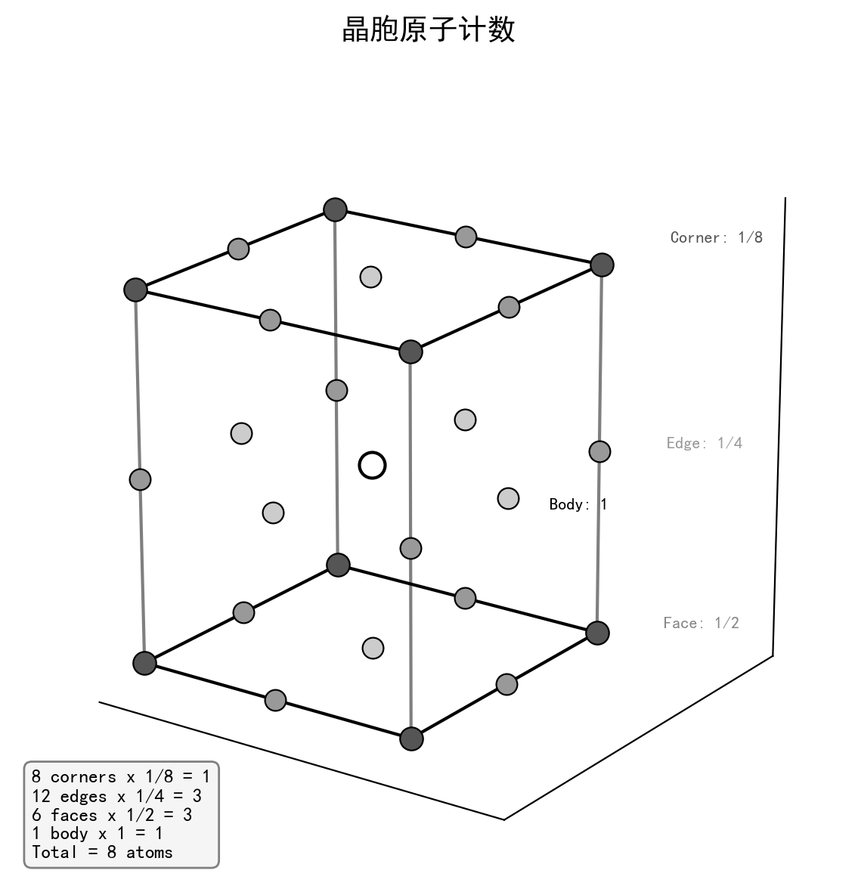 图 10 晶胞原子计数——顶角（深灰）1/8、棱心（中灰）1/4、面心（浅灰）1/2、体内（白）1
原子位置 | 对晶胞的贡献 | 计数示例
顶角 | $1/8$​ | 立方晶胞：$8×1/8=1$
棱心 | $1/4$​ | 立方晶胞：$12×1/4=3$
面心 | $1/2$​ | 立方晶胞：$6×1/2=3$
体内 | $1$​ | —
示例——金刚石晶胞：包含 8 个碳原子（顶角 $8×1/8$ + 面心 $6×1/2$ + 体内 4 个），坐标分别为： - $(0,0,0), (1/2,1/2,0), (1/2,0,1/2), (0,1/2,1/2)$ - $(3/4,1/4,1/4), (1/4,3/4,1/4), (1/4,1/4,3/4), (3/4,3/4,3/4)$
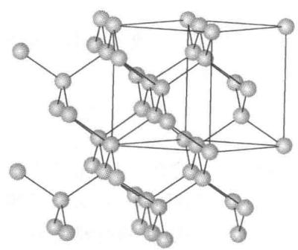 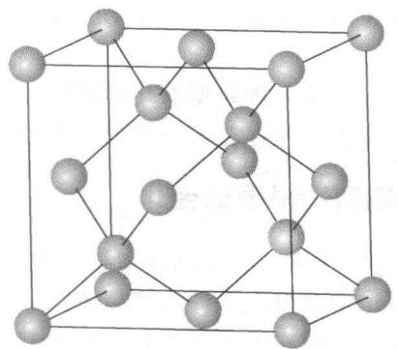 图 11 金刚石的晶胞原子计数（左）与面心立方晶体结构（右）
4.4.1 晶体密度与化学式单位数
晶体密度题之所以重要，是因为它把晶胞参数、晶胞中粒子数、化学式和摩尔质量连到了一起。很多结构题表面上在算密度，实质上是在借密度反推“一个晶胞里到底装了多少个化学式单位”。
核心公式：
$$ρ=\frac{m_{\text{cell}}}{V_{\text{cell}}}=\frac{Z⋅M}{N_{A}⋅V_{\text{cell}}}$$
其中：
- $ρ$：晶体密度，常用单位 $g⋅cm^{−3}$
- $Z$：每个晶胞中的化学式单位数
- $M$：一个化学式单位对应的摩尔质量
- $N_{A}$：阿伏伽德罗常数
- $V_{\text{cell}}$：一个晶胞的体积
最关键的点：$Z$ 不是“离子总数”，而是“化学式单位数”。例如 NaCl 型晶胞中有 4 个 Na⁺ 和 4 个 Cl⁻，所以离子总数是 8，但化学式单位数 $Z=4$。
元素晶体与离子晶体的写法区别：
- 元素晶体：$ρ=\frac{n⋅M_{\text{atom}}}{N_{A}⋅V_{\text{cell}}}$，其中 $n$ 是晶胞中的原子数
- 离子晶体/分子晶体：$ρ=\frac{Z⋅M_{\text{formula}}}{N_{A}⋅V_{\text{cell}}}$
常见晶胞体积公式：
晶系 | 晶胞体积
立方 | $V=a^{3}$​
四方 | $V=a^{2}c$​
正交 | $V=abc$​
六方 | $V=a^{2}csin{60}^{∘}=\frac{\sqrt{3}}{2}a^{2}c$​
单斜 | $V=abcsinβ$​
做密度题的标准四步法：
- 先数清晶胞里的原子数或化学式单位数，确定 $n$ 或 $Z$。
- 再根据晶系写出晶胞体积 $V_{\text{cell}}$。
- 把长度统一换成 cm 后再立方。常用换算：$1 pm={10}^{−10} cm$，$1 nm={10}^{−7} cm$。
- 最后代入 $ρ=ZM/(N_{A}V)$；若题目未知的是 $M$、$Z$ 或 $a$，就把公式反解。
三种最常见的反推形式：
$$M=\frac{ρN_{A}V_{\text{cell}}}{Z} Z=\frac{ρN_{A}V_{\text{cell}}}{M}$$
立方晶系中若未知晶胞参数，还可直接写：
$$a={\left(\frac{ZM}{ρN_{A}}\right)}^{1/3}$$
常见结构的 $Z$ 值速查表：
结构类型 | $Z$（晶胞含化学式数） | 备注
简单立方 (SC) | 1 | 原子在顶点
体心立方 (BCC) | 2 | 顶点 + 体心
面心立方 (FCC) | 4 | 顶点 + 面心
CsCl 型 | 1 | 顶点 + 体心（不同离子）
NaCl 型 | 4 | FCC + 八面体空隙全填
立方 ZnS 型 | 4 | FCC + 四面体空隙半填
六方 ZnS 型 | 2 | HCP + 四面体空隙半填
CaF₂ 型 | 4 | FCC + 四面体空隙全填
金刚石 | 8 | FCC + 四面体位 4 个
金红石 (TiO₂) | 2 | 四方晶胞
微型例子 1：面心立方金属 Cu 的密度
fcc 晶胞含 $Z=4$ 个 Cu 原子。若 $a=362 pm=3.62×{10}^{−8} cm$，则
$$ρ=\frac{4×63.55}{6.022×{10}^{23}×(3.62×{10}^{−8})^{3}}≈8.90 g⋅cm^{−3}$$
微型例子 2：由密度反推摩尔质量
若某立方晶体晶胞参数为 $a$，晶胞中含 4 个等价原子，密度为 $ρ$，则
$$M=\frac{ρN_{A}a^{3}}{4}$$
这类题经常用来反推出“可能是哪种元素”或“化学式是否合理”。
易错提醒 > 1. 先分清 $Z$ 是化学式单位数，还是题目只需要原子总数。 2. 长度单位换算后要记得整体立方，最容易丢掉 10⁻²⁴ 这类数量级。 3. 六方、单斜晶胞的体积不是简单的 $abc$，必须带上夹角的正弦项。 4. 密度题常常和“晶胞原子计数 + 分数坐标 + 结构类型判断”绑在一起，不能只会代公式。

例2 晶胞原子计数（基础）
题目：金属钠的晶体结构为体心立方（bcc），每个晶胞含多少个钠原子？写出体心立方晶胞中所有原子的分数坐标。

例题补充 Bragg 方程应用 题目：铜靶产生的 X 射线波长为 154 pm，射到 NaCl 晶体上，某组晶面在衍射角 $θ=15.85°$ 时产生一级衍射。求该组晶面的间距 $d$。
解：由 Bragg 方程 $2dsinθ=nλ$，取 $n=1$：
$$d=\frac{λ}{2sinθ}=\frac{154}{2×sin15.85°}=\frac{154}{2×0.273}≈282 \text{pm}$$

4.5 Miller 指数 $(hkl)$
为什么需要 Miller 指数？ 晶体内部有无数组不同方向的平行晶面，我们需要一套简洁的标记系统来区分它们。Miller 指数就是这套”晶面地址”——三个整数 $(hkl)$ 唯一确定一组平行晶面的方向和间距。
4.5.1 确定 Miller 指数的三步法
步骤 | 操作 | 说明
① 找截距 | 读取晶面在 $a$、$b$、$c$ 轴上的截距 | 以晶胞参数 $a$、$b$、$c$ 为单位（即截距为 $1a$ 就写 $1$）
② 取倒数 | 分别计算 $1/p$、$1/q$、$1/s$ | 截距为 $∞$（平行）→ 倒数为 $0$
③ 化整数 | 化为最小互质整数比 $h:k:l$ | 写在圆括号中 $(hkl)$
符号约定：负指数在数字上方加横线，如 $(\overset{‾}{1}10)$；$(hkl)$ 表示一组平行晶面，$\{hkl\}$ 表示等价晶面族。
4.5.2 逐步示例
示例 1：某晶面截 $a$ 轴于 $1$，截 $b$ 轴于 $1$，截 $c$ 轴于 $1/2$
截距 $=(1,1,1/2)$ → 倒数 $=(1,1,2)$ → Miller 指数 $=(112)$
示例 2：某晶面截 $a$ 轴于 $1$，截 $b$ 轴于 $1$，与 $c$ 轴平行
截距 $=(1,1,∞)$ → 倒数 $=(1,1,0)$ → Miller 指数 $=(110)$
示例 3：某晶面截 $a$ 轴于 $1$，与 $b$、$c$ 轴均平行
截距 $=(1,∞,∞)$ → 倒数 $=(1,0,0)$ → Miller 指数 $=(100)$
示例 4：某晶面截 $a$ 轴于 $−1$，截 $b$ 轴于 $1$，截 $c$ 轴于 $1$
截距 $=(−1,1,1)$ → 倒数 $=(−1,1,1)$ → Miller 指数 $=(\overset{‾}{1}11)$（注意负号写法）
直觉理解：$h$ 越大 → 晶面越密集地截 $a$ 轴 → 晶面越”陡”。$h=0$ → 晶面平行于 $a$ 轴 → 永远不会截 $a$ 轴。
4.5.3 立方晶系常见晶面图示
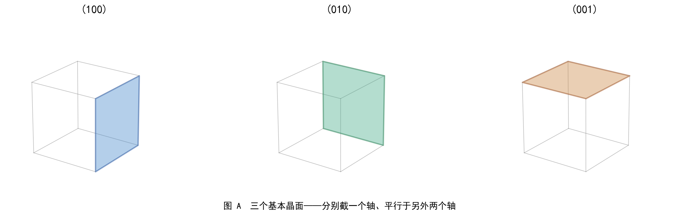 图 12a 三个基本晶面——(100)、(010)、(001) 分别对应只截一个晶轴的基本晶面示意，每个面都平行于另外两个轴
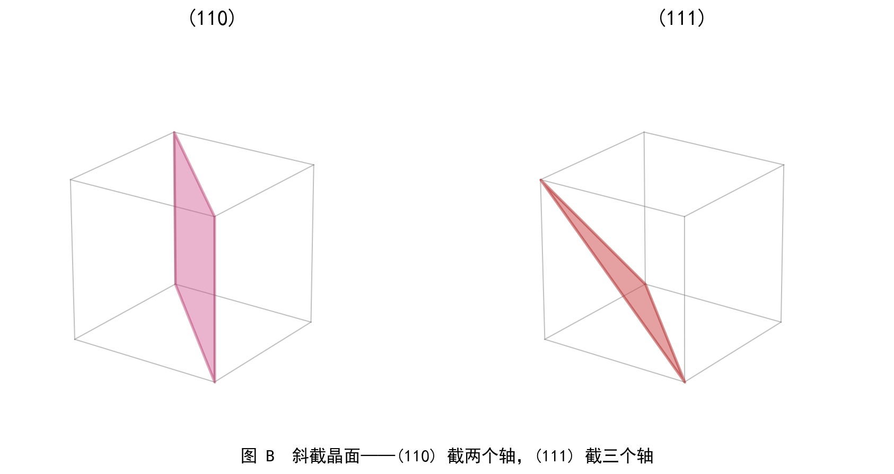 图 12b 斜截晶面——(110) 表示同时截两个晶轴的晶面，(111) 表示同时截三个晶轴的晶面
常见晶面速查表（立方晶系）：
Miller 指数 | 截距 | 晶面特征 | 在立方体中的位置
$(100)$​ | $(1,∞,∞)$​ | 平行于 $b$、$c$，截 $a$ 于 $1$ | 立方体的一个面
$(110)$​ | $(1,1,∞)$​ | 截 $a$、$b$，平行于 $c$ | 沿对角线切开的竖面
$(111)$​ | $(1,1,1)$​ | 同时截三个轴 | 正三角形，连接三个相邻顶角
$(200)$​ | $(1/2,∞,∞)$​ | 与 $(100)$ 平行但更密 | 在 $a/2$ 处的平行面
$(210)$​ | $(1/2,1,∞)$​ | 截 $a$ 于 $1/2$、截 $b$ 于 $1$ | 更陡的斜面
4.5.4 晶面间距 $d_{hkl}$
Miller 指数与晶面间距：Miller 指数不仅标记晶面方向，还决定晶面间距。指数越大 → 晶面越密 → 间距越小。
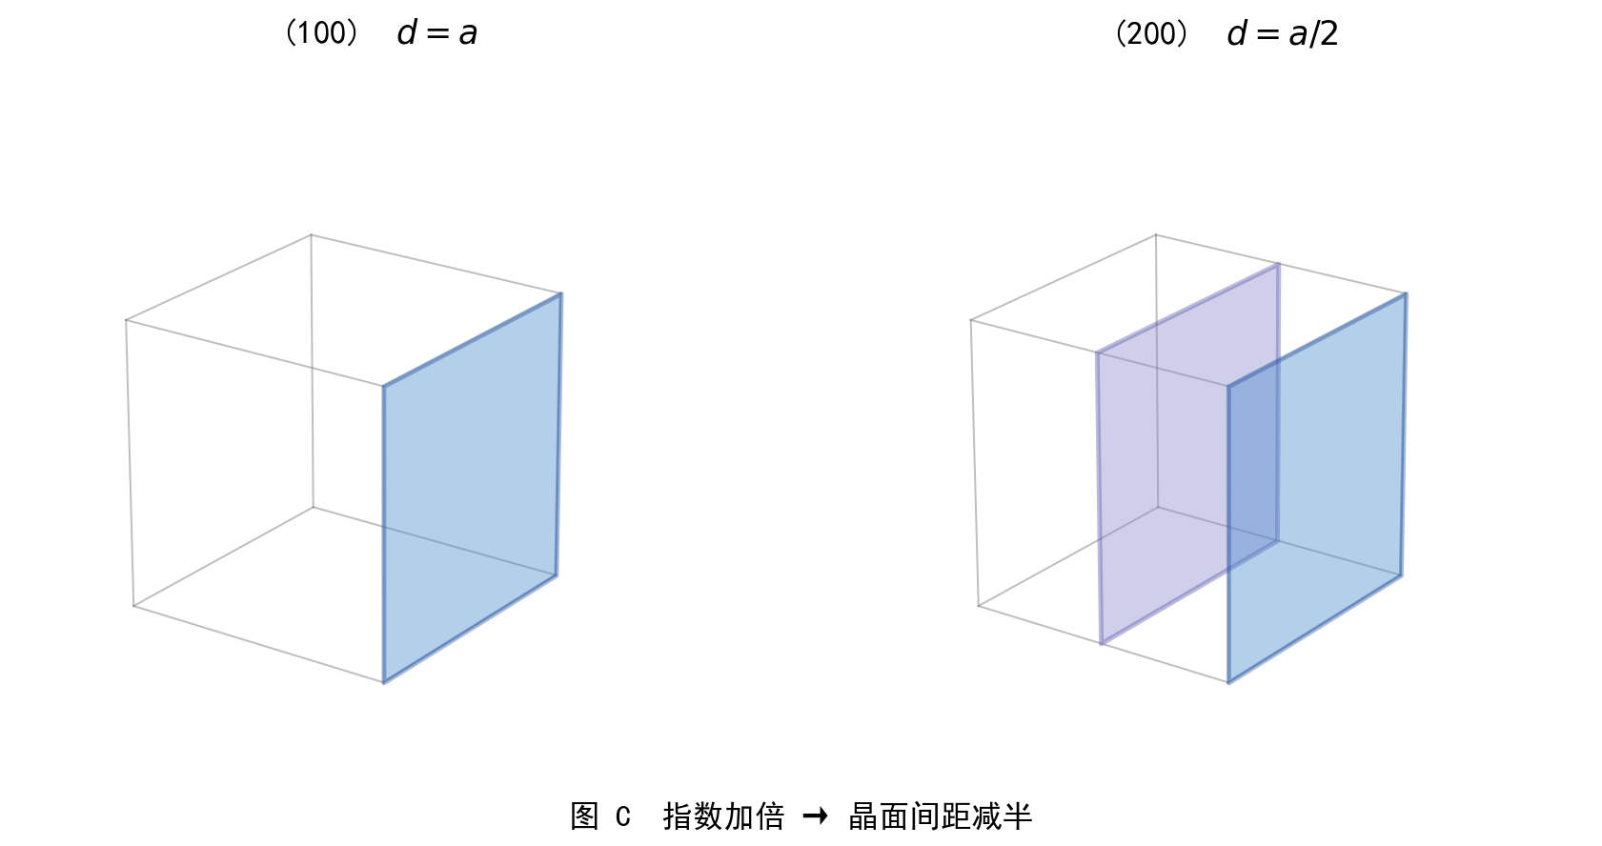 图 12c 指数加倍与晶面间距变化——(200) 与 (100) 平行，但晶面更密、间距减半
立方晶系晶面间距公式：
$$d_{hkl}=\frac{a}{\sqrt{h^{2}+k^{2}+l^{2}}}$$
推导直觉：对于 $(100)$ 面，$d=a/\sqrt{1}=a$（就是晶胞边长）。对于 $(110)$ 面，$d=a/\sqrt{2}≈0.707a$（面对角线方向更密）。对于 $(111)$ 面，$d=a/\sqrt{3}≈0.577a$（体对角线方向最密）。
其他晶系的晶面间距公式：
晶系 | 公式
立方 | $d_{hkl}=a/\sqrt{h^{2}+k^{2}+l^{2}}$​
四方 | $1/d^{2}=(h^{2}+k^{2})/a^{2}+l^{2}/c^{2}$​
正交 | $1/d^{2}=h^{2}/a^{2}+k^{2}/b^{2}+l^{2}/c^{2}$​
六方 | $1/d^{2}=\frac{4}{3}\frac{h^{2}+hk+k^{2}}{a^{2}}+\frac{l^{2}}{c^{2}}$​
重要推论：$d_{nh,nk,nl}=d_{hkl}/n$——指数乘以 $n$，间距变为 $1/n$。这正是 $(200)$ 面间距为 $(100)$ 一半的原因。
竞赛链接：晶面间距公式是连接 Miller 指数与 Bragg 方程的桥梁——通过 XRD 测量 $d$，再用公式反推晶胞参数 $a$。

4.6 X 射线衍射与 Bragg 方程
物理背景：X 射线的波长（~0.1 nm = 100 pm）与晶体中晶面间距 $d$ 在同一数量级。当 X 射线照射晶体时，每层晶面都会”反射”一部分射线。如果相邻晶面反射的射线恰好”步调一致”（相长干涉），就会在特定角度出现强衍射峰——这就是 Bragg 方程描述的现象。
4.6.1 Bragg 方程的推导
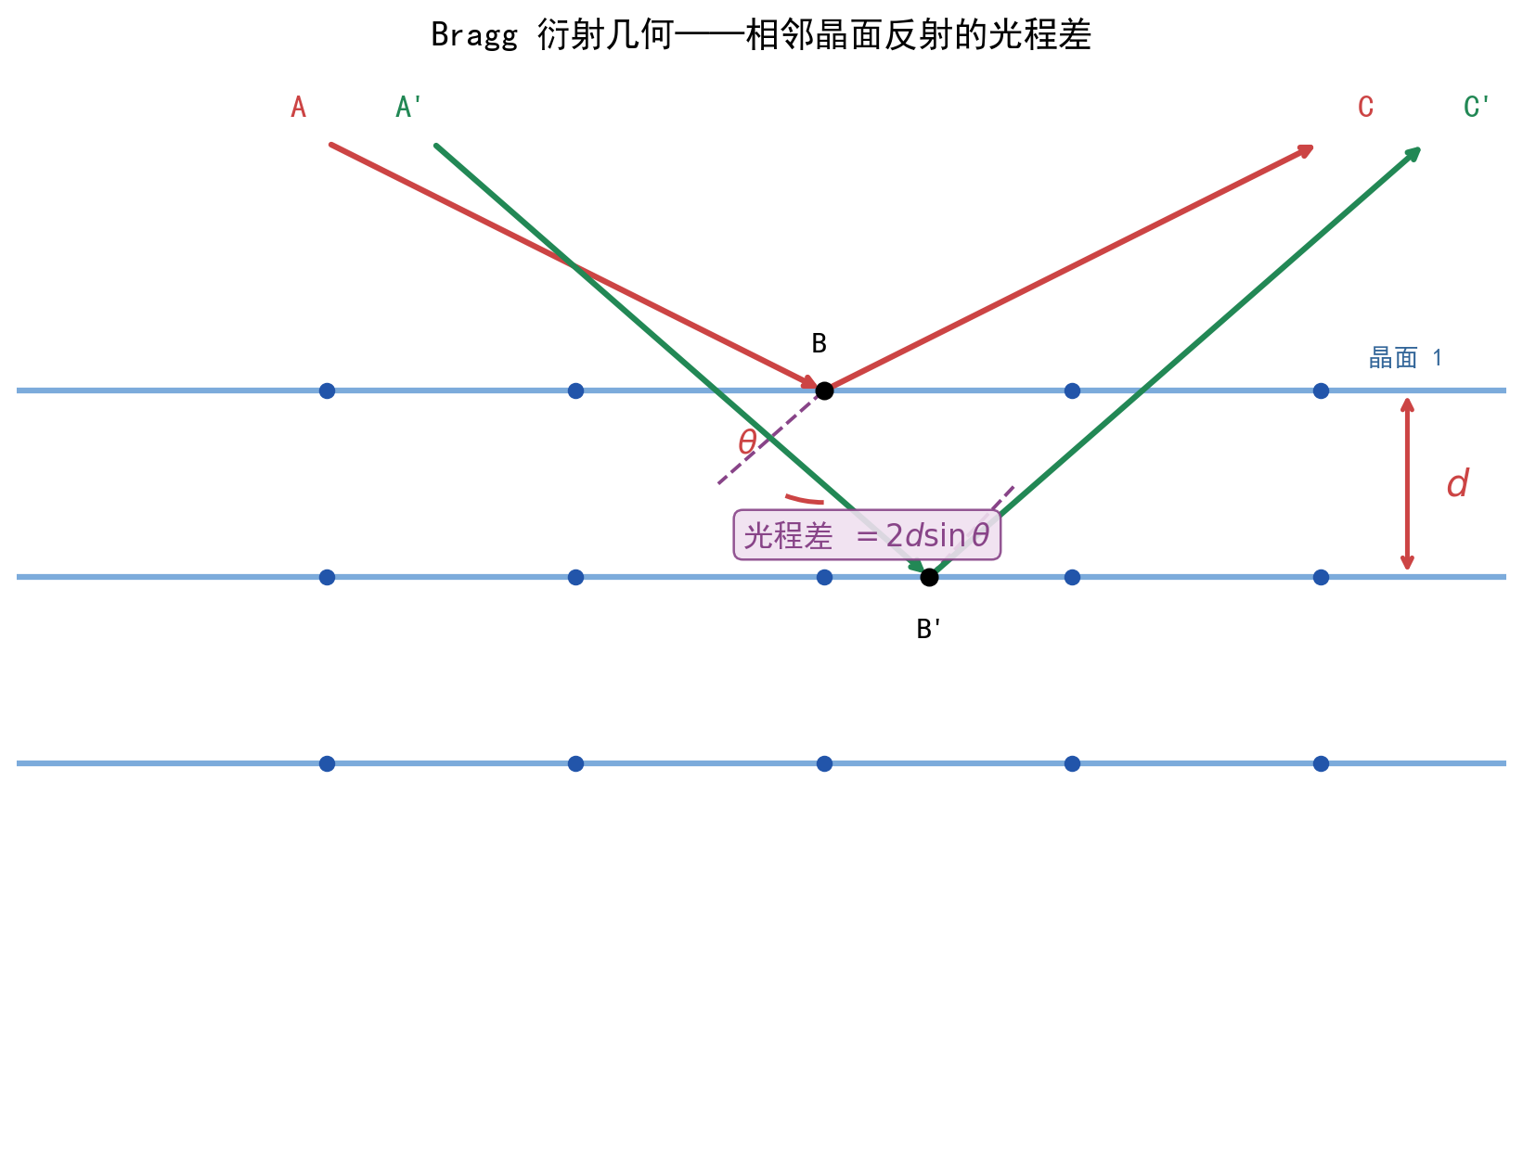 图 13 Bragg 衍射几何——两束平行 X 射线分别被相邻晶面反射时产生光程差的示意图
如图，考虑间距为 $d$ 的一组平行晶面：
- 入射线 AB 照射到晶面 1 上的 B 点，反射为 BC
- 入射线 A’B’ 照射到晶面 2 上的 B’ 点，反射为 B’C’
- 从 B 向 A’B’ 作垂线（垂足 M），向 B’C’ 作垂线（垂足 N）
- 光程差 $=MB^{′}+B^{′}N=2dsinθ$
相长干涉条件：光程差必须是波长的整数倍：
$$\boxed{2dsinθ=nλ}$$
其中： - $d$ = 晶面间距（单位：pm 或 nm） - $θ$ = Bragg 角（入射线与晶面的夹角，注意不是与法线的夹角！） - $n$ = 衍射级数（$n=1,2,3,…$） - $λ$ = X 射线波长
4.6.2 $θ$ 与 $2θ$ 的区别（易错！）
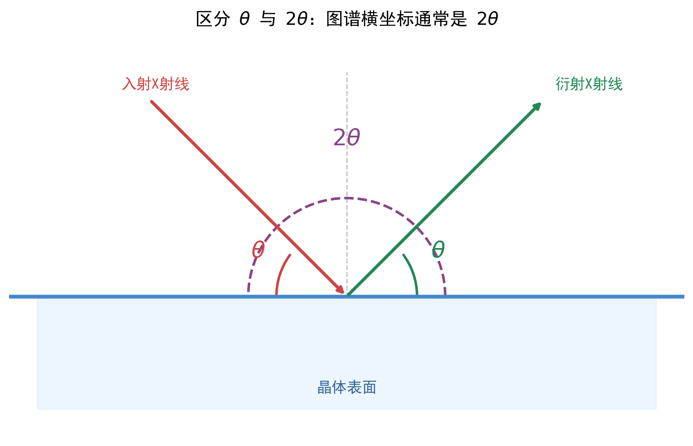 图 14 区分 θ 与 2θ——θ 是入射线与晶面的夹角，2θ 是入射线与衍射线的夹角
最常见的错误：实验图谱的横坐标通常是 $2θ$（衍射角），代入 Bragg 公式时必须先除以 $2$ 得到 $θ$！
角度 | 定义 | 用途
$θ$​ | 入射线与晶面的夹角 | 代入 Bragg 公式计算 $d$
$2θ$​ | 入射线与衍射线的夹角 | 图谱横坐标的读数
4.6.3 Bragg 方程的三种典型应用
应用 1：已知 $λ$ 和 $2θ$，求晶面间距 $d$
例：Cu 靶 $K_{α}$ 射线（$λ=154$ pm）照射 NaCl 晶体，某衍射峰出现在 $2θ=31.7°$。求对应晶面间距。
解：$θ=31.7°/2=15.85°$，取 $n=1$
$$d=\frac{λ}{2sinθ}=\frac{154}{2sin15.85°}=\frac{154}{2×0.273}=282 pm$$
应用 2：已知 $d$ 和 $(hkl)$，求立方晶胞参数 $a$
例：NaCl 为面心立方结构，上题求得 $d_{200}=282$ pm。求晶胞参数 $a$。
解：由 $d_{hkl}=a/\sqrt{h^{2}+k^{2}+l^{2}}$
$$a=d_{200}×\sqrt{2^{2}+0^{2}+0^{2}}=282×2=564 pm$$
应用 3：从衍射峰序列判断晶体结构类型
对于立方晶系，结合 Bragg 方程和 $d_{hkl}=a/\sqrt{h^{2}+k^{2}+l^{2}}$，可得：
$$\sin^{2}θ∝h^{2}+k^{2}+l^{2}$$
因此粉末衍射峰的角度平方比，本质上就是允许反射的 $h^{2}+k^{2}+l^{2}$ 序列比：
晶格类型 | 允许的 $h^{2}+k^{2}+l^{2}$ 序列 | 比值 | 首峰对应
简单立方（P） | 1, 2, 3, 4, 5, 6, 8, … | 1:2:3:4:5:6 | $(100)$​
体心立方（I） | 2, 4, 6, 8, 10, 12, … | 1:2:3:4:5:6 | $(110)$​
面心立方（F） | 3, 4, 8, 11, 12, 16, … | 3:4:8:11:12 | $(111)$​
读图技巧：拿到一串 $2θ$ 值，先算 $\sin^{2}θ$ 的比值，看它更像 1:2:3…（简单立方）、2:4:6…（体心立方）还是 3:4:8…（面心立方），就能快速判断晶格类型。
4.6.4 粉末衍射法简介
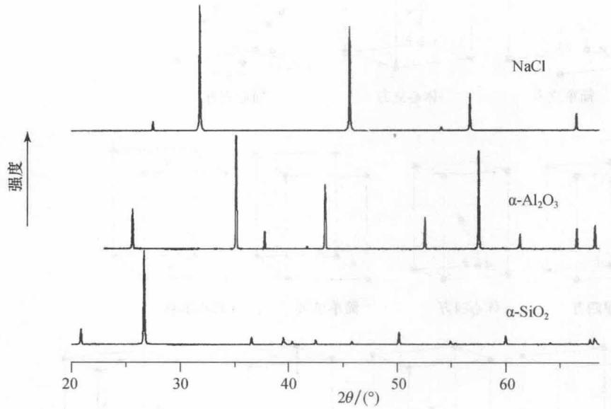 图 15 三种晶体的粉末 X 射线衍射图谱——每种晶体有独特的衍射峰位置和强度”指纹”，可用于物相鉴定
粉末衍射的原理：实际晶体由大量随机取向的微小晶粒组成。入射单色 X 射线照射时，总有一些晶粒的某组晶面恰好满足 Bragg 条件，产生衍射。探测器在不同 $2θ$ 角度记录强度，就得到粉末衍射图谱。
XRD 能告诉我们什么：
信息 | 来源 | 方法
晶胞大小（$a$, $b$, $c$） | 峰位（$2θ$） | Bragg 方程 + $d_{hkl}$ 公式
晶格类型（P/I/F） | 峰序列比值 | $\sin^{2}θ$ 比值分析
原子坐标 | 峰强度 | 结构因子计算
物相鉴定 | 整体图谱 | 与标准数据库比对

五、等同点系

5.1 定义
晶体结构中，若一组点从其中各个点出发，沿同一指定方向观察到的物质环境和几何环境都相同，则这些点属于同一个 等同点系（equivalent point system）。

5.2 拆分规则
步骤 | 操作
① | 先把不同的原子相互拆开（不同元素肯定不属于同一等同点系）
② | 相同的原子若周围环境不同，需拆分为多个等同点系
③ | 拆分到各等同点系上原子的排列方式已相同时停止

5.3 应用示例
CsCl 晶体：拆分为 2 个等同点系——Cl⁻ 按简单立方排列，Cs⁺ 按简单立方排列。每个等同点系上离子的排列方式即为点阵——简单立方点阵。从两个等同点系各取 1 个离子（1 个 Cl⁻ + 1 个 Cs⁺）= 结构基元。
金刚石晶体：有两类环境不同的碳原子——晶胞顶点/面心处的 CⅠ 和体内四面体空隙中的 CⅡ。拆分为 2 个等同点系，各自按面心立方排列。点阵为 面心立方点阵。结构基元 = 1 个 CⅠ + 1 个 CⅡ = 2 个碳原子。
 图 15b 金刚石晶胞——顶点/面心为CⅠ（面心立方排列），体内四面体空隙中为CⅡ，两类C环境不同
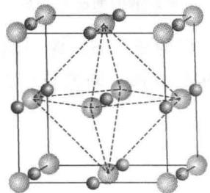 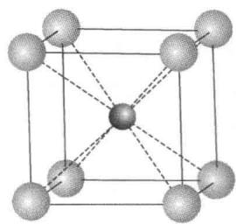 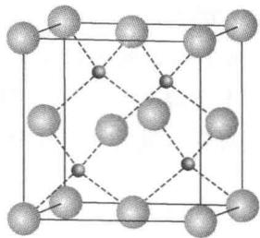 图 16 三种典型的 AB 型离子晶体结构（从左至右：NaCl 型、CsCl 型、立方 ZnS 型）

5.4 等同点系与点阵的区别
易错提醒 不能认为点阵是从等同点系抽象出来的。任何晶体都只能抽象出 唯一确定 的点阵，但可能有多个等同点系。一个点阵点代表的结构基元必须从每个等同点系上各取 1 个原子集合而成。
点阵和等同点系必须分开看：点阵是抽象出来的几何骨架，等同点系是晶体中真正由原子或离子占据的位置集合。它们的排列方式可以相似，但物理含义并不相同。

例4 等同点系（进阶）
题目：试分析 Cu₂O（赤铜矿）的晶胞是否为体心立方？已知 Cu₂O 晶胞中 O 原子坐标为 $(0,0,0)$ 和 $(1/2,1/2,1/2)$；Cu 原子坐标为 $(3/4,1/4,1/4)$、$(1/4,3/4,1/4)$、$(1/4,1/4,3/4)$、$(3/4,3/4,3/4)$。

六、对称元素基础

6.1 晶体中的对称元素
对称元素 | 符号 | 操作 | 说明
旋转轴 | $C_{n}$​ | 绕轴旋转 ${360}^{∘}/n$ 复原 | $n=1,2,3,4,6$（晶体中无 C₅ 及 $n>6$ 的旋转轴）
镜面 | $σ$​ | 通过镜面反映 | 镜面将晶体分为互为镜像的两部分
对称中心 | $i$​ | 通过中心反演 | 将 $(x,y,z)$ 变换为 $(−x,−y,−z)$
映轴 | $S_{n}$​ | 旋转 ${360}^{∘}/n$ 后对垂直面反映 | S₄ 在晶体中出现（如 CH₄ 的正四面体对称性）
反轴 | $\overline{n}$​ | 旋转 ${360}^{∘}/n$ 后反演 | $\overline{1}=i$，$\overline{2}=σ$（镜面）
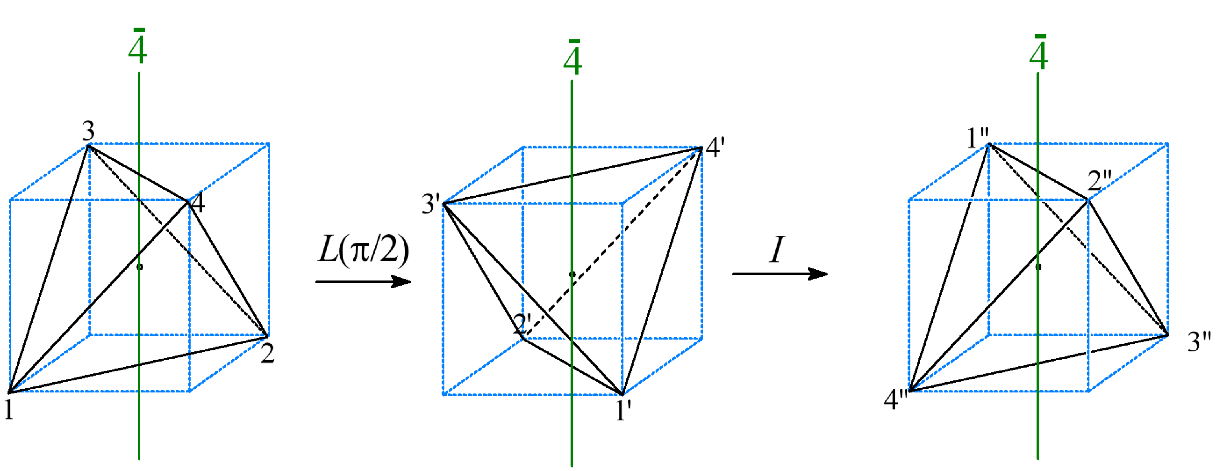 图 17 反轴示意
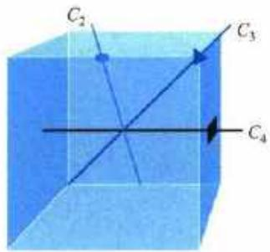 图 18 立方体中的对称元素——二重轴（椭圆标记）、三重轴（三角标记）、四重轴（正方形标记）（Atkins 物理化学 图10A.1）
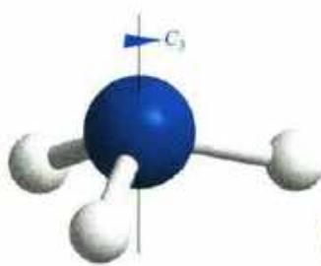 图 19 分子中的对称元素示例

6.2 晶体的对称性限制
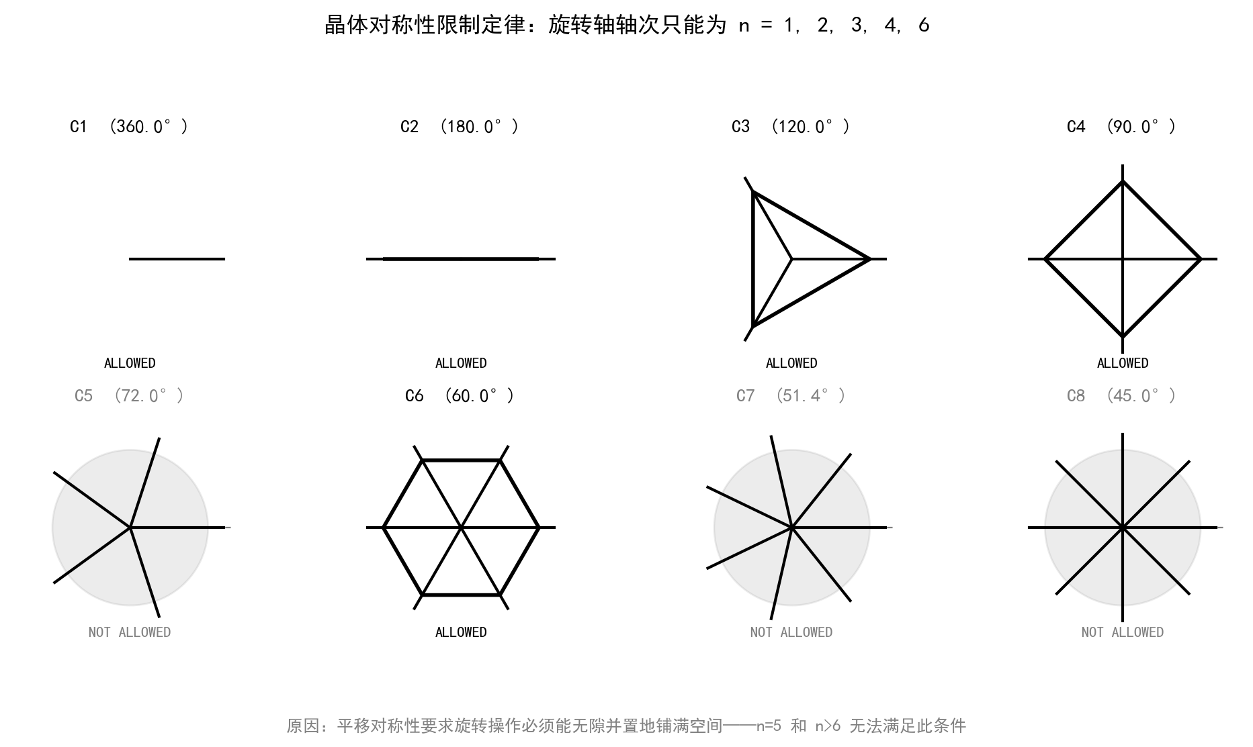 图 20 晶体对称性限制定律
晶体中旋转轴的轴次只能为 $n=1,2,3,4,6$，不可能出现 C₅ 及 $n>6$ 的旋转轴。这源于平移对称性的约束——称为 晶体对称性限制定律。
准晶并不是“打破了所有晶体学定律”的普通晶体，而是有序但非周期的结构。它能出现传统周期晶体不允许的 5 次对称衍射图样，因此推动了“晶体”定义本身的修订。

6.3 晶系与对称性的对应
晶体的七个晶系由其最高对称轴唯一确定（见 §3.3 的表）。竞赛中常见的对应关系：
对称性特征 | 晶系 | 典型实例
有 4 个 C₃ 轴 | 立方 | 金刚石、NaCl、Cu
有 1 个 C₄ 轴 | 四方 | TiO₂（金红石）、SnO₂
有 1 个 C₆ 轴 | 六方 | 石墨、Zn（hcp）
有 1 个 C₃ 轴 | 三方 | CaCO₃（方解石）
深化：晶体的完整对称性分类（32 种点群、230 种空间群）属于结构化学深化内容。

例5 对称性判断结构的应用（进阶）
题目：某晶体的粉末衍射数据显示其属于立方晶系，晶胞参数 $a=543 pm$。已知该晶体中原子排列的对称性显示其具有面心平移特征（F），判读其每个晶胞含 8 个原子。若该晶体的密度为 $2.33 g⋅cm⁻³$，求其摩尔质量，并推断可能的物质。

七、规律与方法

7.1 晶体学分析的三步流程
- 先由宏观外形和对称元素判断晶系。
- 再由平移方式判断点阵型式（P/I/F/C），确定布拉维格子。
- 最后写晶胞、分数坐标和原子计数，确定结构基元。

7.2 常见误区
误区 1：“晶胞就是最小的结构单元”——晶胞是点阵的基本重复单位，但不一定是最小的（素晶胞才是最小的）。复晶胞（I、F、C）是素晶胞的多倍体。
误区 2：“CsCl 是体心立方”——CsCl 看似体心立方，但 Cs⁺ 与 Cl⁻ 环境不同，不能作体心平移，应归为简单立方点阵。
误区 3：“不存在有 C₅ 轴的分子”——分子可以具有 C₅ 轴（如二茂铁），但晶体中不允许出现 C₅ 轴。具有 C₅ 轴的分子在结晶时，其分子对称性与晶体的平移对称性不兼容。
误区 4：“所有晶系都有 14 种布拉维格子”——14 种是所有晶系的格子总和。每个晶系只有特定几种带心方式（如立方只有 P/I/F，四方只有 P/I）。

八、拓展与联系

8.1 与竞赛真题的对接
考点 | 频率 | 说明
晶系判断 | 每年 1 题 | 根据晶胞参数或对称性判断晶系
晶胞原子计数 | 每年 1-2 题 | 顶角 $1/8$、面心 $1/2$、体内 $1$
分数坐标 | 隔年 1 题 | 常与密度计算、化学式推断结合
点阵型式判断 | 隔年 1 题 | 需要通过等同点系或平移检验判断
对称元素与晶系 | 隔年 1 题 | 由对称元素反推晶系归属

8.2 跨专题联系
- 分子结构基础-超级充实版（自学完整）#五、对称性基础 -> 分子对称性基础是晶体对称性的前置
- 04-课件/学生讲义/_归档/2026-06-23-金属键与金属晶体 -> 金属密堆积（ccp/hcp/bcc）是晶胞概念的应用
- 晶体结构 -> 晶体学 KP 详解
- 晶胞 -> 晶胞参数与分数坐标

8.3 深化方向
后续轮次再系统展开 X 射线衍射、空间群与点群、群论分析以及钙钛矿/尖晶石等复杂结构；本讲义先把第一轮最常用的晶系、点阵、晶胞和结构判断工具讲清。

九、本节总结 · 速查
核心概念 | 关键规律 | 常见陷阱
晶体定义 | 长程有序 + 周期性排列 | 非晶体也有短程有序但长程无序
晶体性质 | 自范性、各向异性、对称性、均一性 | 各向异性 ≠ 不均一
点阵 | 晶体结构 = 点阵 + 结构基元 | 等同点系 ≠ 点阵（晶体只有一个点阵）
14 种布拉维格子 | 7 种晶系 × 带心方式（P/I/F/C） | 并非每种晶系都有全部 4 种
晶胞计数 | 顶角 $1/8$、棱心 $1/4$、面心 $1/2$、体内 $1$ | CsCl 不是体心（体心平移条件不满足）
七大晶系 | 由最高对称轴决定 | 仅凭轴长轴角判断有时不可靠
对称元素 | $C_{n}$、$σ$、$i$、$S_{n}$、$\overline{n}$ | 晶体中无 C₅（对称性限制定律）
素/复晶胞 | P = 1 个点阵点，I = 2，F = 4，C = 2 | 分数坐标 $(1,0,0)$ 等价于 $(0,0,0)$

十、练习题
编排说明：本组题按“基础巩固 → 竞赛入门 → 图形真题 → 综合题”排序，综合题统一放在最后，便于前面先完成概念与结构识别训练。 第一轮训练顺序建议： 1. 先做 10.1，把晶系、晶胞计数、Miller 指数和 Bragg 的基本动作练熟。 2. 再做 10.2，开始把“参数 → 结构 → 对称性”串起来。 3. 10.3-10.4 更适合讲完图形识别和综合判断之后再做，不建议作为起步题。

10.0 结构题通用起手四步
读题顺口溜：先认骨架，再看填隙，再做计数，最后校验。
步骤 | 先问什么 | 典型动作 | 常见错误
Step 1 认骨架 | 谁在先形成主框架？ | 判断是金属堆积、阴离子堆积，还是共价骨架/分子骨架 | 一上来就数化学式，不先看谁在重复
Step 2 看填隙 | 另一类粒子在哪类空隙/位置？ | 看四面体、八面体、立方体空隙，或看配位多面体如何连接 | 把“占一半空隙”误当成“占一半原子”
Step 3 做计数 | 一个晶胞里到底有多少？ | 同时数“每晶胞粒子数”和“局部配位数” | 只数了原子数，没数配位数；或反过来
Step 4 做校验 | 结果合不合理？ | 用电荷平衡、化学式、密度、半径比、已知结构类型互相核对 | 只算出一个数字就停，不回头验证
第一轮提醒：遇到结构图题，不要一上来写坐标、距离公式或复杂对称操作。先把“谁堆积、谁填隙、占多少、配位数多少”说清，后面的化学式、密度和构型判断才会稳。

10.1 基础巩固
以下习题选自《普通化学原理（第4版）》第13章、《上海中学竞赛课程》第1分册及竞赛讲义。
1. [普化原理13-01] 根据晶胞参数判断下列物质所属晶系：K₂S₂O₈（$a=b=c,α=β=γ=90°$）；CsCl（$a=b=c,α=β=γ=90°$）；TiO₂（$a=b≠c,α=β=γ=90°$）；Sb（$a=b≠c,α=β=90°,γ=120°$）。
2. [普化原理13-02] 已知金(Au)为面心立方结构，$a=0.409$ nm，求金的原子半径。
3. [普化原理13-03] 金属铁为体心立方结构，$a=0.286$ nm，求：(1)铁的原子半径；(2)晶胞体积；(3)一个晶胞中铁的原子数；(4)铁的密度。
4. [普化原理13-04] 金属Ni为面心立方结构，密度为8.90 g·cm⁻³。计算：(1)Ni晶体中最邻近原子间的距离；(2)能放入Ni晶体空隙中的最大原子半径。
5. [普化原理13-11] 根据离子半径比判断AX型化合物CaS、BeO、NaBr、CsBr、MgTe的晶体构型。
6. [普化原理13-13] 说明导致以下各组化合物熔点差别的原因：(1)NaF(992°C)与MgO(2800°C)；(2)MgO(2800°C)与BaO(1923°C)；(3)NaF(992°C)、NaCl(800°C)与AgCl(455°C)；(4)CaCl₂(782°C)与ZnCl₂(215°C)。
7. [普化原理13-09] 铜靶X射线（$λ$=154 pm）射到NaCl晶体上，某组晶面在$θ$=15.85°(n=1)、33.09°(n=2)、54.97°(n=3)产生衍射。计算该组晶面间距。
8. [普化原理13-16] NaCl高温下Na⁺经由3个Cl⁻组成的三角形窗孔迁移导电。已知$a/2$=282 pm，$r$(Cl⁻)=181 pm，$r$(Na⁺)=102 pm，计算三角形窗孔半径，并解释：(a)室温下NaCl是绝缘体；(b)接近熔点时电导率明显增加；(c)熔融后是导体。

10.2 竞赛入门
以下习题选自全国初赛/决赛试题及《上海中学竞赛课程》。 本节当前显性依赖题图的题目：15（方解石平行六面体原图）、20（XeF_{x} 晶胞沿 c 轴投影）、21（六方晶系多方向投影）。其中第 20 题题图已补入。
9. [上海中学第1分册/2003全国初赛] 钒酸钇为四方晶系，晶胞参数$a=712$ pm，$c=629$ pm，密度$d=4.22$ g·cm⁻³，含钒25%。求钒酸钇的化学式及一个晶胞中的原子数。
10. [上海中学第1分册/2003全国初赛] $Na_{0.35}$CoO₂·1.3H₂O具有层状结构，CoO₂层中Co被4个O等距包围。(a)Co的平均氧化态；(b)画出CoO₂层的结构及两种二维晶胞；(c)写出$Na_{0.7}$CoO₂与Br₂反应方程式。
11. [上海中学第1分册/2004全国初赛] Mg-Ni-C三元超导体：Mg和Ni进行ccp最密堆积（有序排列），构成两种八面体空隙（一种纯Ni，一种Ni+Mg，数量比1:3），C填充纯Ni八面体空隙。(a)画出一个晶胞；(b)写出化学式。
12. [上海中学第1分册] Pd为fcc结构，$a=389.0$ pm。常温下1体积Pd吸收700体积H₂(标况)。(1)求Pd原子间最短距离和密度；(2)计算1.000 dm³ Pd中的空隙总数；(3)吸氢完全后氢原子占空隙的百分数。
13. [上海中学第1分册/2004全国决赛] LaNi₅为六方晶系（$a=511.0$ pm，$c=397.0$ pm），晶胞含3个八面体空隙和6个四面体空隙。(1)画出晶胞；(2)每晶胞含几个La和Ni？(3)若每个空隙填1个H，计算吸氢后H的密度是标况H₂密度的多少倍。
14. [普化原理13-12] CsI晶体结构与CsCl相同，$r$(Cs⁺)=174 pm，$r$(I⁻)=224 pm。计算CsI晶胞参数$a$和晶体密度。
15. [上海中学第1分册/2009全国初赛] 文献中用某平行六面体表达方解石晶体结构。(a)该平行六面体是否为方解石的晶胞？简述理由。(b)画出六方氟磷灰石晶胞的c轴投影图（晶胞顶角为F原子）。
16. [上海中学第1分册/第27届竞赛选拔赛（节选）] (2) 晶体结构测试结果表明，Bi₂Te₃ 属于六方晶体，晶胞参数 $a=438$ pm，$c=3050$ pm，$γ={120}^{∘}$，晶体密度为 $7.9 g⋅cm^{−3}$。试通过计算推测一个碲化铋晶胞中含有多少个Bi原子和Te原子。(3) LaPtBi 是立方晶系，晶胞参数 $a=683$ pm，Bi 呈面心立方堆积，Pt 与 Bi 形成正四面体配位结构，La 与 Bi 形成正八面体配位结构。那么：晶体中 La 的堆积方式是什么；La 与 Bi、Pt 与 Bi 分别形成哪种常见晶体结构类型；它们在空间点阵结构上的共同点是什么？(4) 该晶胞中的 La 位于什么位置？(5) 计算最近的 Bi-Pt 和 Bi-La 核间距。
17. [初赛讲义例题7.3] 尿素和草酸水溶液得到超分子晶体，单斜晶系，$a$=505.8 pm，$b$=1240 pm，$c$=696.4 pm，$β$=98.13°，密度1.614 g·cm⁻³，两种分子通过氢键形成二维结构。(a)推求草酸与尿素分子比例；(b)画出一个化学单位并标出氢键。
18. [初赛讲义例题7.21] K₃N晶体：K⁺作hcp堆积，N³⁻填八面体空隙。(a)画出一层K⁺堆积及N³⁻位置，给出以N³⁻为顶点的晶胞；(b)已知K⁺坐标(0.000, 0.260, 0.250)，给出所有K⁺分数坐标；(c)$c$=759.2 pm，最近K⁺-K⁺距离351.2 pm，求密度。
19. [初赛讲义例题7.26] ZrW₂O₈：受热密度不降反升。立方晶系，Zr在顶角和面心（八面体中心），W在晶胞内（四面体中心），共顶点连接。Zr、W氧化数=族数。(a)Zr和W原子数；(b)化学式；(c)O化学环境种类及类型；(d)$a$=0.916 nm，计算密度。

10.3 图形真题
20. [第39届中国化学奥林匹克初赛第5.1题] XeF_{x}晶胞组成推导
惰性气体在特定条件下可以形成各种化学键，其中以 Xe 形成的化合物最为常见。提示：本题投影图均为一个晶胞，不含晶胞外的原子。
XeF_{x} 是较早被发现的一类惰性气体化合物，三种 XeF_{x}（A、B 和 C）的晶胞结构如下图所示，其中大球为 Xe，小球为 F。写出三种晶体的化学组成。
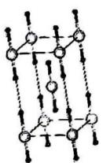 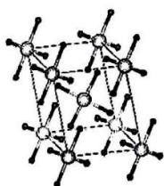 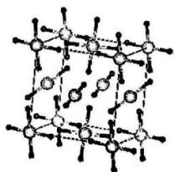 图 20 第39届初赛 XeF_{x} 晶胞沿 c 轴投影图：A（左）/ B（中）/ C（右）

21. [第33届中国化学奥林匹克初赛第6题(6-1~6-4)] 六方晶系晶体结构分析
某晶体属六方晶系，晶胞参数 $a=0.4780 nm,c=0.7800 nm$。晶胞沿不同方向投影图如下，其中灰色球代表 A 原子，蓝色球代表 B 原子（化学环境完全等同）。已知 A₂ 原子的坐标参数为 $(0.8300,0.1700,0.2500)$，B₁ 原子沿 $c$ 方向原子坐标参数 $z=0.0630$。
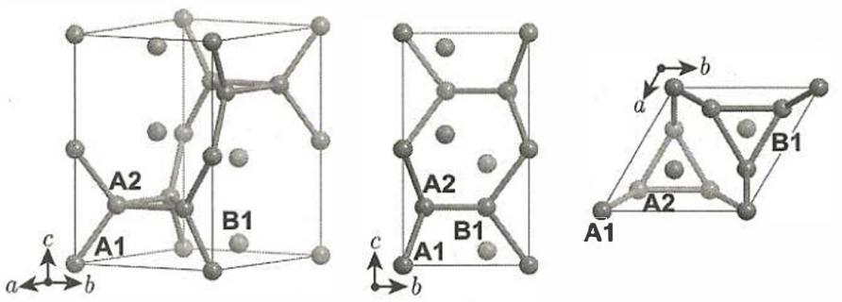
360
读图提示：先只看 A₁、A₂、B₁ 三类点在同一层内的相对位置，再看沿 $c$ 方向上下层怎样错开；不要一上来试图把所有球一次性数完。
6-1 写出该晶体的化学式。
6-2 写出位于晶胞顶点和棱上的 A 原子的坐标参数；计算 A1-A2 距离。
6-3 写出所有 B 原子的坐标参数。
6-4 若将晶胞中顶角和棱上的 A 用另一种原子 C 替换，写出所得晶体的化学式。

10.4 综合题
22. [第31届中国化学奥林匹克初赛第4题(4-1)] 高压下 Na-Cl 晶体组成与配位数
随着科学的发展和大型实验装置（如同步辐射和中子源）的建成，高压技术在物质研究中发挥着越来越重要的作用。高压不仅会引发物质的相变，也会导致新类型化学键的形成。近年来就有多个关于超高压下新型晶体的形成与结构的研究报道。
NaCl 晶体在 50 ~ 300 GPa 的高压下和 Na 或 Cl₂ 反应，可以形成不同组成、不同结构的晶体。下图给出其中三种晶体的晶胞（大灰球为氯原子，小灰球为钠原子）。写出 A、B 和 C 的化学式。
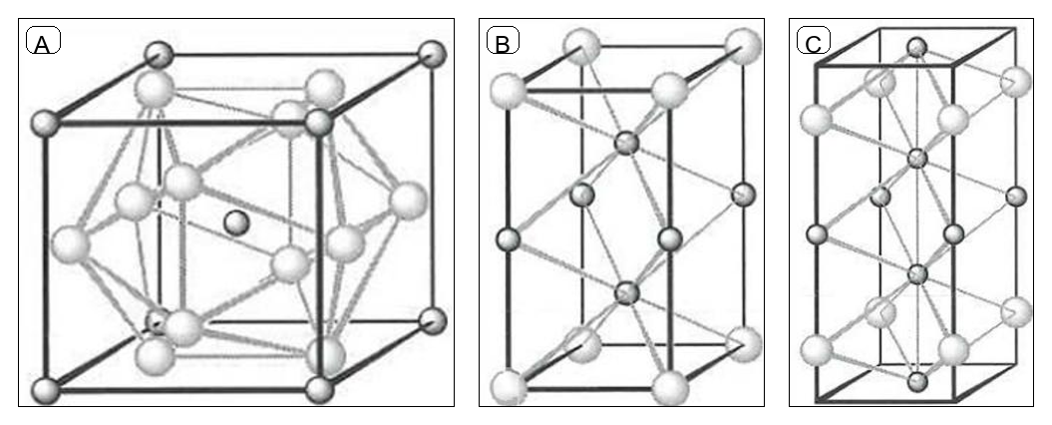
520
图 高压下 Na-Cl 三种晶胞 A、B、C 的并列示意
读图提示：每一幅都先做两步: 先数一个晶胞里 Na 和 Cl 的总数，再数某一类离子的最近邻配位数；不要先凭感觉猜化学式。
给出 A、B 和 C 中氯原子和钠原子的配位数。

23. [第29届中国化学奥林匹克初赛第5题] ZrW₂O₈ 晶体结构与密度
有一类复合氧化物具有奇特的性质：受热时密度不降反升。这类复合氧化物的理想结构属立方晶系，晶胞示意图如下所示。图中，八面体中心是锆原子，位于晶胞的顶点和面心；四面体中心是钨原子，均在晶胞中。八面体和四面体之间通过共用顶点（氧原子）连接。锆和钨的氧化数分别等于它们在元素周期表里的族数。
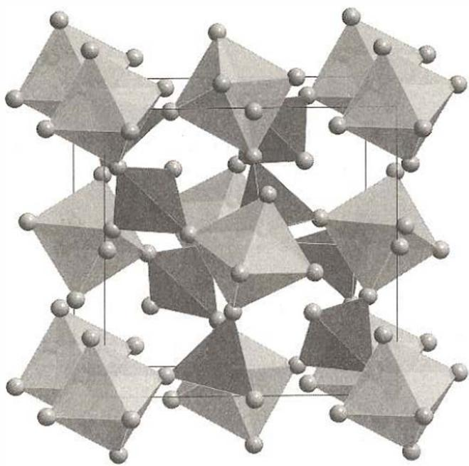
280
图 ZrW₂O₈ 晶胞示意图
读图提示：先数顶角和面心贡献的 Zr，再数晶胞内部 W 的个数，最后用 Zr 与 W 的个数比配合氧化数锁定化学式。
5-1 写出晶胞中锆原子和钨原子的数目。
5-2 写出这种复合氧化物的化学式。
5-3 晶体中，氧原子的化学环境有几种？各是什么类型？在一个晶胞中各有多少？
5-4 已知晶胞参数 $a=0.916 nm$，计算该晶体的密度（以 $g cm^{−3}$ 为单位）。

24. [第36届中国化学奥林匹克决赛第一场第3题] 铯及其氧化物结构
3-1 Q 的单质在常温常压下为淡金黄色的活泼金属。在 5 K 和常压条件下，Q 晶体属于立方晶系，且正当晶胞中包含两个等同原子，原子间最近邻的距离为 0.5235 nm，金属密度为 $1.98 g⋅cm^{−3}$。通过计算推断 Q 是哪种元素。
3-2 在温度为 300 K，压强 $2.37 GPa∼4.22 GPa$ 条件下，Q 单质中原子采用立方最密堆积，形成 QII 相。在 4.10 GPa 下，Q 原子半径被压缩为 0.2115 nm，计算此条件下 QII 相的晶胞参数。
3-3 Q 与氧反应可生成不同计量比的氧化物。其中，$Q_{2}O$ 是一种橙黄色晶体，可看作氧原子插入 QII 晶体中，隔层占据金属原子堆积形成的八面体空隙。$OQ_{6}$ 八面体为共棱连接。若用大写英文字母（A、B、C……）表示 Q 原子层的排布，用小写英文字母（a、b、c……）表示氧原子层的排布，用方块（□）表示空位层，写出两个周期 $Q_{2}O$ 晶体层状结构的堆积方式，并判断该氧化物晶胞的点阵类型。
3-4 将氧原子放置于晶胞原点，写出一个 $Q_{2}O$ 正当晶胞中所有氧原子的分数坐标。

十一、参考答案

11.1 基础巩固
1. K₂S₂O₈：$a=b=c,α=β=γ=90°$ → 立方晶系；CsCl：同上 → 立方晶系；TiO₂：$a=b≠c,α=β=γ=90°$ → 四方晶系；Sb：$a=b≠c,α=β=90°,γ=120°$ → 六方晶系。
2. fcc结构中，面对角线 $=a\sqrt{2}=4r$，故 $r=a\sqrt{2}/4=0.409×1.414/4=0.144$ nm。
3. (1) bcc中体对角线 $=a\sqrt{3}=4r$，$r=0.286×1.732/4=0.124$ nm；(2) $V=a^{3}=(0.286)^{3}=2.34×{10}^{−2}$ nm$​^{3}=2.34×{10}^{−23}$ cm³；(3) bcc含 $8×1/8+1=2$ 个原子；(4) $ρ=2×55.85/(6.022×{10}^{23}×2.34×{10}^{−23})=7.88$ g·cm⁻³。
4. fcc中 $a=4r/\sqrt{2}$，最近邻距离 $=a\sqrt{2}/2=2r$。由 $ρ=4M/(N_{A}a^{3})$ 得 $a^{3}=4×58.69/(8.90×6.022×{10}^{23})=4.383×{10}^{−23}$ cm³，$a=3.527×{10}^{−8}$ cm = 0.3527 nm。(1) 最近邻距离 $=a\sqrt{2}/2=0.249$ nm；(2) fcc八面体空隙最大可容纳半径 $=(\sqrt{2}−1)r=0.414r=0.414×0.1247=0.0516$ nm。
5. 先计算离子半径比：CaS $r_{+}/r_{−}≈0.57$ → NaCl型（6:6）；BeO $r_{+}/r_{−}≈0.26$ → ZnS型（4:4）；NaBr $r_{+}/r_{−}≈0.55$ → NaCl型（6:6）；CsBr $r_{+}/r_{−}≈0.93$ → CsCl型（8:8）；MgTe $r_{+}/r_{−}≈0.39$ → ZnS型（4:4）。
6. (1) NaF与MgO均为NaCl型，但MgO中离子电荷更高（2+/2- vs 1+/1-）且离子半径更小 → 晶格能更大 → 熔点更高；(2) MgO与BaO均为碱土金属氧化物（同类型），Ba²⁺半径 > Mg²⁺ → BaO晶格能较小 → 熔点较低；(3) NaF、NaCl为离子晶体（高熔点），AgCl共价成分显著增大（极化作用）→ 熔点显著降低；(4) CaCl₂为典型离子晶体，ZnCl₂中Zn²⁺极化力强 → 共价成分大 → 熔点低得多。
7. 由Bragg方程 $2dsinθ=nλ$：取n=1, $θ$=15.85°，$d=λ/(2sinθ)=154/(2sin15.85°)=154/(2×0.2732)=282$ pm。n=2, $θ$=33.09°验证：$d=2×154/(2sin33.09°)=308/(2×0.5461)=282$ pm。n=3亦然。该组晶面间距为 282 pm。
8. 三角形窗孔几何：3个Cl⁻构成正三角形，边长 $=a\sqrt{2}/2=282\sqrt{2}=399$ pm。三角形内切圆半径 $= a/(2) (/3) $，更直接地，正三角形中心到顶点距离 $=399/\sqrt{3}=230$ pm，窗孔有效半径 $=230−r({\text{Cl}}^{−})=230−181=49$ pm。Na⁺半径102 pm远大于49 pm → (a)室温下Na⁺无法通过窗孔迁移 → 绝缘体；(b)接近熔点时热膨胀使窗孔扩大、离子振动加剧 → 部分离子可跃迁 → 电导率增加；(c)熔融后晶格瓦解、Cl⁻可自由移动 → 离子导体。

11.2 竞赛入门
9. 钒酸钇四方晶系，设化学式为 YVO₄，$M=203.9+4×16.00=...$，实际设$Y_{x}$$V_{y}$$O_{z}$。由含钒25%（质量分数）：$M_{\text{total}}=51.00/0.25=204.0$。YVO₄的$M=88.91+50.94+64.00=203.85$，符合。$Z=d⋅N_{A}⋅a^{2}c/M=4.22×6.022×{10}^{23}×(7.12×{10}^{−8})^{2}×(6.29×{10}^{−8})/203.85=4$。化学式 YVO₄，一个晶胞含 $4×6=24$ 个原子（4个Y、4个V、16个O）。
10. (a) $Na_{0.35}$CoO₂·1.3H₂O中，Na为+1、O为-2，设Co平均氧化态为$x$：$0.35(+1)+x+2(−2)=0$ → $x=+3.65$。(b) CoO₂层中每个Co被4个O配位（正方形平面），可取两种二维晶胞：矩形晶胞（边长 $a$, $b$）和平行四边形晶胞（边长 $a$, 夹角60°）。(c) $Na_{0.7}$CoO₂ + 0.35Br₂ → CoO₂ + 0.7NaBr（脱钠反应，Br₂氧化Na⁺使之脱出）。
11. Mg-Ni-C中，Mg和Ni有序ccp排列，构成两种八面体空隙（数量比纯Ni : Ni+Mg = 1:3）。ccp晶胞含4个八面体空隙，故1个纯Ni型 + 3个混合型。C填入纯Ni八面体空隙。设每个晶胞含4个（Mg+Ni），其中Ni占3/4、Mg占1/4（即Mg:Ni = 1:3），化学式为 MgNi₃C。
12. (1) fcc最近邻距离 $=a\sqrt{2}/2=389.0×0.7071=275.1$ pm。密度 $ρ=4×106.42/(6.022×{10}^{23}×(3.890×{10}^{−8})^{3})=12.0$ g·cm⁻³。(2) 每个 fcc 晶胞含 4 个原子、8 个四面体空隙和 4 个八面体空隙，因此每个晶胞共有 12 个空隙，空隙数是原子数的 3 倍。1.000 dm³ Pd 含原子数 $=12.0×1000/106.42×6.022×{10}^{23}=6.78×{10}^{25}$，故空隙总数 $=6.78×{10}^{25}×3=2.03×{10}^{26}$。(3) 标况1体积Pd吸700体积H₂ → 吸H₂摩尔数 $=700/22400=0.03125$ mol，H原子数 $=0.0625×6.022×{10}^{23}=3.76×{10}^{22}$。1 cm³ Pd空隙数 $=2.03×{10}^{23}$，H占空隙百分数 $=3.76×{10}^{22}/(2.03×{10}^{23})×100\%≈18.5\%$。
13. (1) 六方晶系LaNi₅，晶胞参数$a=511.0$ pm，$c=397.0$ pm。晶胞含La和Ni。(2) LaNi₅为CaCu₅型结构：每晶胞含 1个La和5个Ni（Z=1）。$V=a^{2}csin60°=(5.11×{10}^{−8})^{2}×3.97×{10}^{−8}×0.866=8.84×{10}^{−23}$ cm³。$ρ=(138.91+5×58.69)/(6.022×{10}^{23}×8.84×{10}^{−23})=432.4/53.2=8.13$ g·cm⁻³。(3) 晶胞含3个八面体空隙 + 6个四面体空隙 = 9个空隙，填满后含9个H原子。H质量 $=9×1.008/(6.022×{10}^{23})=1.51×{10}^{−23}$ g。H密度 $ρ_{H}=1.51×{10}^{−23}/8.84×{10}^{−23}=0.171$ g·cm⁻³。标况H₂密度 $=2.016/22400=8.99×{10}^{−5}$ g·cm⁻³。倍数 $=0.171/(8.99×{10}^{−5})≈$ 1900倍。
14. CsCl型结构：Cs⁺与I⁻沿体对角线接触，$a\sqrt{3}/2=r({\text{Cs}}^{+})+r({\text{I}}^{−})=174+224=398$ pm。$a=398×2/\sqrt{3}=459$ pm $=4.59×{10}^{−8}$ cm。$ρ=ZM/(N_{A}a^{3})=1×259.81/(6.022×{10}^{23}×(4.59×{10}^{−8})^{3})=259.81/58.35=4.45$ g·cm⁻³。
15. (a) 不是。 晶胞的 8 个顶点必须对应彼此等同的晶格点，而且所取平行六面体应是能够平移重复整个结构的最小体积单元；原图所示平行六面体不满足这一要求，因此不能作为方解石的晶胞。方解石应取菱方原胞（或与之等价的六方常规晶胞）来表示。 (b) 六方氟磷灰石 Ca₅(PO₄)₃F 的 c 轴投影中，上下两层顶角 F 原子在投影上重合为六角形的 6 个顶点；Ca 和 PO₄ 四面体围绕 c 轴按 6₃ 螺旋对称排布，投影时表现为围绕该六角形骨架分布的两组等价位置。
16. (2) 六方晶系体积
$$V=a^{2}csin{60}^{∘}=(4.38×{10}^{−8})^{2}×(3.050×{10}^{−7})×0.866=5.07×{10}^{−22} cm^{3}$$
设每晶胞含 $Z$ 个 Bi₂Te₃ 式单位，则
$$Z=\frac{ρVN_{A}}{M}=\frac{7.9×5.07×{10}^{−22}×6.022×{10}^{23}}{2×208.98+3×127.60}≈3$$
故每晶胞含 3 个 Bi₂Te₃，即 6 个 Bi 和 9 个 Te。
(3) La 的堆积方式为面心立方最密堆积；La 与 Bi 形成 NaCl 型，Pt 与 Bi 形成 ZnS 型；共同点是都建立在面心立方点阵上。
(4) La 位于体心和棱心位置。
(5) $d_{Bi−Pt}=\frac{\sqrt{3}}{4}a≈296 pm$，$d_{Bi−La}=\frac{1}{2}a≈342 pm$。
17. (a) 单斜晶系，$V=abcsinβ=505.8×1240×696.4×sin98.13°×{10}^{−30} cm^{3}=4.322×{10}^{−22} cm^{3}$。设晶胞含 $n$ 个尿素-草酸加合物单元，$M(CO(NH_{2})_{2}⋅(COOH)_{2})=60.06+90.04=150.10$。$Z=ρVN_{A}/M=1.614×4.322×{10}^{−22}×6.022×{10}^{23}/150.10=4$。草酸与尿素分子比为 1:1（即 $Z=4$ 个 $CO(NH_{2})_{2}⋅H_{2}C_{2}O_{4}$ 单元）。(b) 每个化学单位中，草酸的两个羧基分别与相邻尿素分子的氨基通过 O-H···O 和 N-H···O 氢键形成二维层状网络。
18. (a) K⁺ 作 hcp 堆积，N³⁻ 填入全部八面体空隙。hcp 每个晶胞含 2 个 K⁺，提供 2 个八面体空隙，全部被 N³⁻ 占据。以 N³⁻ 为顶点的晶胞为六方晶系（Z=2），K⁺ 位于晶胞内部。(b) K⁺ 坐标：$(0.000,0.260,0.250)$ 和 $(0.000,0.740,0.750)$（由 hcp 对称操作 $(x,y,z)→(\overset{‾}{x},\overset{‾}{y},z+1/2)$ 生成）。(c) 最近 K⁺-K⁺ 距离 $=a/2=351.2$ pm → $a=702.4$ pm。$V=a^{2}csin60°=(7.024×{10}^{−8})^{2}×7.592×{10}^{−8}×0.866=3.233×{10}^{−22} cm^{3}$。$ρ=ZM/(N_{A}V)=2×(3×39.10+14.01)/(6.022×{10}^{23}×3.233×{10}^{−22})=2×131.31/194.7=1.35 g⋅cm^{−3}$。
19. [初赛讲义例题7.26] (a) 立方晶胞中，Zr位于顶角和面心：$8×\frac{1}{8}+6×\frac{1}{2}=4$ 个Zr原子。W位于晶胞内部（四面体中心），共 8 个W原子。(b) Zr:W = 4:8 = 1:2，化学式为 ZrW₂O₈（也可写作Zr(WO₄)₂）。Zr为+4价，W为+6价（族数）。(c) O的化学环境有 2 种：①端基氧（terminal O）：仅与1个W成键，位于WO₄四面体的顶点，共 8 个；②桥连氧（bridging O）：连接两个WO₄四面体（共顶点），共 24 个。(d) $M(ZrW_{2}O_{8})=91.22+2×183.84+8×16.00=586.90 g⋅mol^{−1}$。
$$ρ=\frac{ZM}{N_{A}a^{3}}=\frac{4×586.90}{6.022×{10}^{23}×(9.16×{10}^{−8})^{3}}≈5.07 g⋅cm^{−3}$$

11.3 图形真题
20.
- A：$XeF_{2}$
- B：$XeF_{4}$
- C：$XeF_{2}⋅XeF_{4}$（即晶胞中同时包含 $XeF_{2}$ 与 $XeF_{4}$ 两种分子；若只按最简比写也可记作 $XeF_{3}$，但原图意在判断 A 与 B 的加合物）
来源：第39届中国化学奥林匹克（初赛）第5题（2025年）
21.
6-1 化学式：$A_{2}B$
6-2 位于晶胞顶点和棱上的 A 原子的坐标参数分别为 $(0,0,0)$、$(0,0,0.5)$；$A_{1}−A_{2}$ 距离为 $0.2405 nm$
6-3 所有 B 原子的坐标参数： - $(1/3,2/3,0.0630)$ - $(1/3,2/3,0.4370)$ - $(2/3,1/3,0.5630)$ - $(2/3,1/3,0.9370)$
6-4 若将晶胞中顶角和棱上的 A 用 C 替换，所得晶体的化学式为 $A_{3}B_{2}C$
来源：第33届中国化学奥林匹克（初赛）第6题第(6-1)~(6-4)小问（2019年）

11.4 综合题
22.
- A：$NaCl_{3}$；按图中最近邻连线计，Na 的配位数为 6，Cl 的配位数为 2
- B：$Na_{3}Cl$；Na 的配位数为 2，Cl 的配位数为 6
- C：$Na_{2}Cl$；Na 的配位数为 4，Cl 的配位数为 8
来源：第31届中国化学奥林匹克（初赛）第4题第(4-1)小问（2017年）
23.
5-1 晶胞中含 4 个 Zr 原子、8 个 W 原子
5-2 复合氧化物化学式：$ZrW_{2}O_{8}$，也可写作 $Zr(WO_{4})_{2}$
5-3 氧原子的化学环境有 2 种： - 只位于四面体上的端基氧：8 个 - 位于四面体与八面体之间的桥连氧：24 个
5-4 晶体密度：
$$ρ=\frac{ZM}{N_{A}V}=\frac{4×586.92}{6.022×{10}^{23}×(0.916×{10}^{−7})^{3}}=5.07 g cm^{−3}$$
来源：第29届中国化学奥林匹克（初赛）第5题第(5-1)~(5-4)小问（2015年）
24.
3-1 Q 为 Cs（铯）。理由：5 K、常压下为 bcc，最近邻距离满足 $R=\sqrt{3}a/2$，由密度计算得到原子量约 132.91
3-2 QII 相为 fcc，晶胞参数：
$$a=\frac{4r}{\sqrt{2}}=\frac{4×0.2115}{\sqrt{2}}=0.5948 nm$$
3-3 两个周期 $Q_{2}O$ 的层状堆积方式：
$$AcB□CbA□BaC□AcB□CbA□BaC□$$
点阵类型为 三方 R 点阵
3-4 将氧原子放在原点，一个正当晶胞中所有氧原子的分数坐标为： - $(0,0,0)$ - $(2/3,1/3,1/3)$ - $(1/3,2/3,2/3)$
来源：第36届中国化学奥林匹克（决赛）第一场第3题（2022年）

11.5 §七典型例题答案
注：以上例题已拆分至§三~§七各对应知识节后。编号沿用原例1-例5。
- $a=b≠c$，$α=β=γ=90°$ → 四方晶系；独立参数 2 个。
- bcc 晶胞含 2 个 原子。分数坐标：$(0,0,0)$ 和 $(1/2,1/2,1/2)$。
- 不是面心立方；C₂²⁻ 键轴平行于 c 轴 → 四方晶系；正当晶胞为 体心四方（I）。
- 进行体心平移检验：O 原子位置不变，但 Cu 原子位置改变 → 不具备体心平移特征 → 不是体心立方晶胞。核心标准：体心平移后晶体结构是否不变。
- $M=\frac{ρN_{A}a^{3}}{Z}=\frac{2.33×6.022×{10}^{23}×(543×{10}^{−10})^{3}}{8}≈28.1 g⋅mol^{−1}$ → 硅（Si）。Si具有金刚石结构，面心立方点阵+2原子基元，每个晶胞含8个原子。

前面建立了点阵、晶胞、晶系和对称性的概念语言，后面将把这些工具真正用到金属密堆积、离子晶体结构类型、半径比规则和 Pauling 规则中。

十二、Born-Haber循环与晶格能
复习提示：Born-Haber 循环的完整推导和计算方法已在 分子结构基础-超级充实版（自学完整）#1.2b 离子键的强度——晶格能与Born-Haber循环 中详细讲解。这里仅做要点回顾，并补充晶格能对离子晶体性质的影响。
晶格能是衡量离子晶体稳定性的重要量。Born-Haber 循环用 Hess 定律把它拆成升华、解离、电离、电子亲和和晶格形成等可测热效应之和。

12.1 晶格能的定义
晶格能 $U$：标准状态下，1 mol 气态阳离子和 1 mol 气态阴离子结合形成 1 mol 离子晶体时所释放的能量。
$$Na^{+}(g)+Cl^{−}(g)→NaCl(s) ΔH=−U$$
晶格能越大 → 离子晶体越稳定 → 熔点越高、硬度越大。
晶格能对离子晶体性质的影响：
性质 | 影响规律 | 典型实例
熔点/沸点 | $U$↑ → 熔点↑ | MgO(2852°C) >> NaCl(801°C) >> KCl(770°C)；MgO 电荷高+半径小 → $U$ 远大于 NaCl
硬度 | $U$↑ → 硬度↑ | MgO(莫氏6.5) > NaCl(2.5) > KI(1.5)
溶解度 | $U$↑ → 难溶于水（水合能不足以克服晶格能） | BaSO₄ 极难溶（$U$ 大），BaCl₂ 易溶（$U$ 较小）
热稳定性 | $U$↑ → 分解温度↑ | MgCO₃(540°C分解) > CaCO₃(825°C) > SrCO₃(1100°C)；虽阳离子半径增大，但极化力减弱占主导
离子极化的影响 | 极化增强 → 实际 $U$ 偏离 Born-Landé 纯离子模型值 | AgCl 的 Born-Landé 计算值 > 实际值，偏差反映共价成分
竞赛常用对比：同类型化合物中，电荷效应 >> 半径效应。$U∝\frac{Z_{+}⋅Z_{−}}{r_{+}+r_{−}}$，因此 MgO（2×2）的晶格能约为 NaCl（1×1）的 4.8 倍。

12.2 Born-Haber 循环——晶格能的实验测定
详细计算步骤见 分子结构基础-超级充实版（自学完整）#1.2b 离子键的强度——晶格能与Born-Haber循环，此处仅回顾核心思路。
以 NaCl 为例：目标反应 $Na(s)+\frac{1}{2}Cl_{2}(g)→NaCl(s)$
步骤 | 过程 | 能量项 | 数值 (kJ/mol)
① | $Na(s)→Na(g)$​ | 升华焓 $ΔH_{sub}$ | +108
② | $\frac{1}{2}Cl_{2}(g)→Cl(g)$​ | $\frac{1}{2}$ 解离能 $D$ | +121
③ | $Na(g)→Na^{+}(g)+e^{−}$​ | 电离能 I₁ | +496
④ | $Cl(g)+e^{−}→Cl^{−}(g)$​ | 电子亲和能 $E_{ea}$ | −349
⑤ | $Na^{+}(g)+Cl^{−}(g)→NaCl(s)$​ | $−U$（晶格能的相反数） | $−U$​
Hess 定律：$Δ_{f}H^{⊖}=ΔH_{1}+ΔH_{2}+ΔH_{3}+ΔH_{4}+ΔH_{5}$
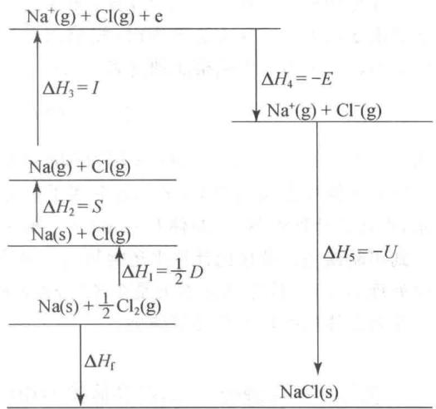 图 47 NaCl 的 Born-Haber 循环示意
已知 $Δ_{f}H^{⊖}(NaCl)=−411$ kJ/mol，代入得：
$$U=−Δ_{f}H^{⊖}+ΔH_{1}+ΔH_{2}+ΔH_{3}+ΔH_{4}=411+108+121+496−349=787 kJ/mol$$
做 Born-Haber 循环时，可按“升华 → 解离 → 电离 → 电子亲和 → 晶格形成”的顺序列式。通常只有电子亲和过程和晶格形成是放热项，其余多为吸热项。

12.3 Born-Landé 方程——晶格能的理论计算
$$U=\frac{138940⋅Z^{+}Z^{−}A}{r}\left(1−\frac{1}{n}\right)$$
符号 | 含义 | NaCl 示例
$Z^{+},Z^{−}$​ | 阳离子、阴离子电荷数的绝对值 | 1, 1
$r$​ | 阴、阳离子半径之和 (pm) | 102 + 181 = 283 pm
$A$​ | 马德隆常数（与晶格类型有关） | 1.748（NaCl 型）
$n$​ | Born 指数（与电子构型有关） | (7+9)/2 = 8
马德隆常数表（反映离子排列几何）：
晶格类型 | CsCl 型 | NaCl 型 | ZnS 型（立方）
$A$​ | 1.763 | 1.748 | 1.638
Born 指数表（反映电子云斥力，取阴、阳离子的平均值）：
电子构型 | He | Ne | Ar, Cu⁺ | Kr, Ag⁺ | Xe, Au⁺
$n$​ | 5 | 7 | 9 | 10 | 12
NaCl 理论计算：
$$U=\frac{138940×1×1×1.748}{283}×\left(1−\frac{1}{8}\right)=751 kJ/mol$$
与 Born-Haber 实验值 787 kJ/mol 接近（偏差约 5%，源于离子模型的近似性）。
Born-Landé 方程建立在纯离子模型上，只考虑点电荷吸引和短程排斥，没有纳入共价成分与零点振动等修正，因此理论值与实验值的偏差往往能反映体系偏离“纯离子模型”的程度。

十三、金属密堆积

13.0 基础概念
堆积（packing）的几何定义：等径刚性球在三维空间中的空间排列方式。金属晶体中，原子被视为等径球，其排列方式决定了晶体结构类型和空间利用率。堆积的核心问题是：如何在有限空间中放入最多的球？
密置层（close-packed layer）：等径球在二维平面上最紧密的排列方式——每个球与周围 6 个球相切，形成正三角形网络。密置层的空间利用率为 $π/(2\sqrt{3})≈90.69\%$。三维密堆积就是在密置层基础上逐层叠加。
配位数（coordination number, CN）：在晶体结构中，一个原子/离子周围最近邻的同种原子（或异号离子）的数目。例如 NaCl 中 Na⁺ 的配位数为 6（被 6 个 Cl⁻ 包围），Cu（fcc）中每个 Cu 原子的配位数为 12。
晶体密度公式详见 §4.4.1（$ρ=ZM/N_{A}V$）。

13.1 为什么金属原子要”挤”在一起？
金属原子的核外电子分布决定了它们倾向于以尽可能密集的方式排列——因为密集排列时原子间的距离最小，金属键（自由电子气与正离子实之间的静电吸引）最强，体系能量最低。所以绝大多数金属晶体的结构，就是等径圆球的最密堆积。

13.2 四种基本堆积方式
等径圆球在平面上排列时，有密置层（最紧密排列，每个球周围6个球）和非密置层（每个球周围4个球，空隙较大）两种基本方式。三维堆积就是在这些二维层的基础上叠加而成。
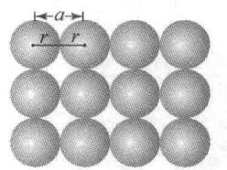 图 21 非密置层——球心呈正方形排列，空隙较大
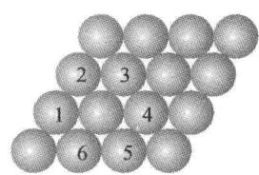 图 22 密置层——球心呈正三角形排列，每个球与6个球相切
 图 23 简单立方晶胞——非密置层逐层正对叠加（配位数6，空间利用率52%）
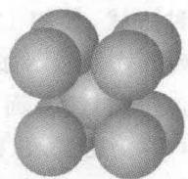 图 24 体心立方晶胞——非密置层逐层错位叠加（配位数8，空间利用率68%）
堆积类型 | 符号 | 配位数 | 晶胞原子数 | 空间利用率 | 实例
简单立方 | sc | 6 | 1 | 52.36% | Po（钋）
体心立方 | bcc / A2 | 8 | 2 | 68.02% | Fe、Na、K、Cr
面心立方 | fcc / ccp / A1 | 12 | 4 | 74.05% | Cu、Ag、Au、Al
六方密堆积 | hcp / A3 | 12 | 2 | 74.05% | Mg、Zn、Ti、Co
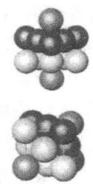 图 25 面心立方晶胞（fcc/ccp）
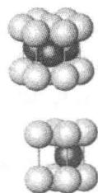 图 26 六方晶胞（hcp）
ccp 和 hcp 的堆积系数都等于 74.05%，差别不在密度，而在层序：ccp 为 ABCABC…，三层一循环，形成立方对称；hcp 为 ABAB…，两层一循环，形成六方对称。
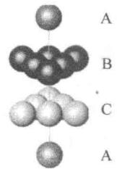 图 27 CCP层序——第三层落在C位（ABCABC…）
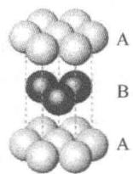 图 28 HCP层序——第三层回到A位（ABAB…）
 图 29 从CCP堆积中取出面心立方晶胞
 图 30 从HCP堆积中取出六方晶胞

13.3 空间利用率全推导
空间利用率： $\frac{\text{晶胞中所有原子体积之和}}{\text{晶胞体积}}=\frac{Z×\frac{4}{3}πr^{3}}{a^{3}}$
计算时按三步走：① 找出原子接触方向；② 用原子半径 $r$ 表示晶胞参数 $a$；③ 代入公式。
14.3.1 面心立方（fcc/ccp）
原子接触方向：面对角线方向（因为面心原子与顶点原子相切）
$\sqrt{2}a=4r$ → $a=2\sqrt{2}r$
晶胞原子数：顶点 $8×1/8=1$ + 面心 $6×1/2=3$ = 4个
$$\text{空间利用率}=\frac{4×\frac{4}{3}πr^{3}}{(2\sqrt{2}r)^{3}}=\frac{16πr^{3}/3}{16\sqrt{2}r^{3}}=\frac{π}{3\sqrt{2}}≈74.05\%$$
14.3.2 体心立方（bcc）
原子接触方向：体对角线方向（体心原子与顶点原子相切）
$\sqrt{3}a=4r$ → $a=\frac{4r}{\sqrt{3}}$
晶胞原子数：顶点 $8×1/8=1$ + 体心 $1$ = 2个
$$\text{空间利用率}=\frac{2×\frac{4}{3}πr^{3}}{(4r/\sqrt{3})^{3}}=\frac{8πr^{3}/3}{64r^{3}/3\sqrt{3}}=\frac{\sqrt{3}π}{8}≈68.02\%$$
14.3.3 六方密堆积（hcp）
原子接触方向：a轴方向（底面正六边形边长 = 2r），c轴方向的层间距决定理想轴比
底面正六边形面积：$S=\frac{3\sqrt{3}}{2}a^{2}=\frac{3\sqrt{3}}{2}(2r)^{2}=6\sqrt{3}r^{2}$
理想轴比（两层之间的垂直距离 = 两个正四面体的高）：$c=2×\sqrt{\frac{2}{3}}a=4\sqrt{\frac{2}{3}}r$
$$V=S×c=6\sqrt{3}r^{2}×4\sqrt{\frac{2}{3}}r=24\sqrt{2}r^{3}$$
晶胞原子数：12个顶点各1/6（简单六方中）→ 晶胞含2个原子
$$\text{空间利用率}=\frac{2×\frac{4}{3}πr^{3}}{24\sqrt{2}r^{3}}=\frac{π}{3\sqrt{2}}≈74.05\%$$
练一练 推导hcp的理想轴比 $c/a$。提示：密置双层中，上层球正好落在下层三个球围成的凹陷处，构成正四面体。两层球的球心垂直距离 = 正四面体的高 = $\sqrt{6}/3×$ 边长。

13.4 空隙分析
金属堆积中，原子之间不可避免会留下空隙（即使是最密堆积）。这些空隙是理解离子晶体结构的钥匙——正离子就是填充在负离子堆积形成的空隙中。
堆积类型 | 四面体空隙数 | 八面体空隙数 | 说明
fcc/ccp | 8（每个晶胞） | 4（每个晶胞） | 每个球对应 1 个八面体空隙 + 2 个四面体空隙
hcp | 每个球对应 2 个 | 每个球对应 1 个 | 与 fcc 空隙数相同，但排列方式不同
bcc | 无正四面体空隙 | 无正八面体空隙 | 空隙形状为非正多面体（变形的四面体/八面体）
空隙数快速验证：fcc 中，每个球周围有 8 个四面体空隙（4个在上方+4个在下方），但每个四面体空隙由 4 个球共享：$8×4/4=8$ 个四面体空隙。每个球周围有 6 个八面体空隙，每个由 6 个球共享：$6×4/6=4$ 个八面体空隙。
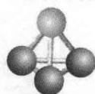 图 31 四面体空隙——4个等径球围成
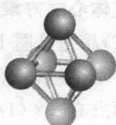 图 32 八面体空隙——6个等径球围成
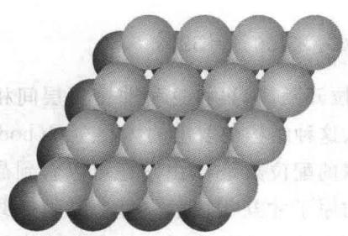 图 33 密置双层——第二层球占据第一层凹陷的一半位置
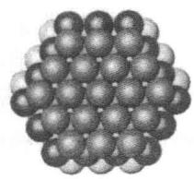 图 34 CCP（ABCABC…层序）
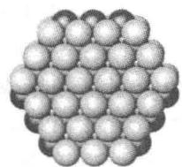 图 35 HCP（ABAB…层序）
相关知识点：密堆积 · 金属晶体 · 配位数 · 简单立方堆积 · 立方密堆积 · 六方密堆积 · 体心立方堆积

20.1 金属堆积 + 空间利用率（基础）
题目：金属铜（Cu）采用面心立方堆积，已知 Cu 的原子半径为 128 pm，求晶胞参数 a 和晶体密度（Cu 的原子量 = 63.55 g/mol）。

20.5 晶胞参数 + 空隙计算（进阶）
题目：已知金属Al采用面心立方堆积，晶胞参数 a = 405 pm。计算： (1) Al的原子半径 (2) 每个晶胞中的四面体空隙数 (3) 假设把所有的四面体空隙填满H原子（H原子半径为 37 pm），H原子之间是否接触？

十四、半径比规则
离子半径的来源：离子没有绝对清晰的边界，“离子半径”是基于晶体结构数据的等效参数。常用 Shannon 有效离子半径：基于数千种晶体的 X 射线衍射数据，以 $r(O²⁻)=140 pm$ 或 $r(F^{−})=133 pm$ 为基准，反推其他离子的半径。Pauling 离子半径则基于 $NaCl$ 型结构中 $r(O²⁻)=140 pm$ 的假设。不同来源的数据可能有 1–3 pm 差异，做题时以题目给出的数据为准。

14.1 离子晶体的”尺寸决定论”
正离子填充什么类型的空隙——是四面体（4配位）、八面体（6配位）还是立方体（8配位）——这由什么决定？直觉告诉我们，如果正离子太小，就填不进大的空隙；太大又会撑开负离子骨架。半径比规则正是这一朴素直觉的量化表达。

14.2 临界值几何推导
半径比规则的核心思想：在纯离子模型中，正、负离子之间的静电吸引是最主要作用力。如果正离子太小，负离子外壳层就会互相接触——同种电荷相斥，结构不稳定。最稳定的结构恰好是正离子刚好能接触到所有周围负离子的状态——这就是”临界半径比”的几何原因。
四配位（正四面体空隙）：$r_{+}/r_{−}≥0.225$
正四面体的几何关系：四个球在顶点，中心恰好放入一个刚好接触四个球的球。
设负离子半径 r₋，正离子半径 r₊，正四面体棱边长 $a=2r_{−}$，体心到顶点距离 $d=\frac{\sqrt{6}}{4}a=\frac{\sqrt{6}}{4}⋅2r_{−}=\frac{\sqrt{6}}{2}r_{−}$
临界条件：$d=r_{−}+r_{+}$ → $r_{+}=d−r_{−}=\left(\frac{\sqrt{6}}{2}−1\right)r_{−}$ → $\boxed{\frac{r_{+}}{r_{−}}=\frac{\sqrt{6}}{2}−1≈0.225}$
六配位（正八面体空隙）：$r_{+}/r_{−}≥0.414$
八面体xy平面截面为正方形：四个负离子在正方形顶点，正离子在中心。
正方形边长 $a=2r_{−}$，对角线长 $\sqrt{2}a=2\sqrt{2}r_{−}$，中心到顶点距离 $=\frac{\sqrt{2}a}{2}=\sqrt{2}r_{−}$
临界条件：$\sqrt{2}r_{−}=r_{−}+r_{+}$ → $r_{+}=(\sqrt{2}−1)r_{−}$ → $\boxed{\frac{r_{+}}{r_{−}}=\sqrt{2}−1≈0.414}$
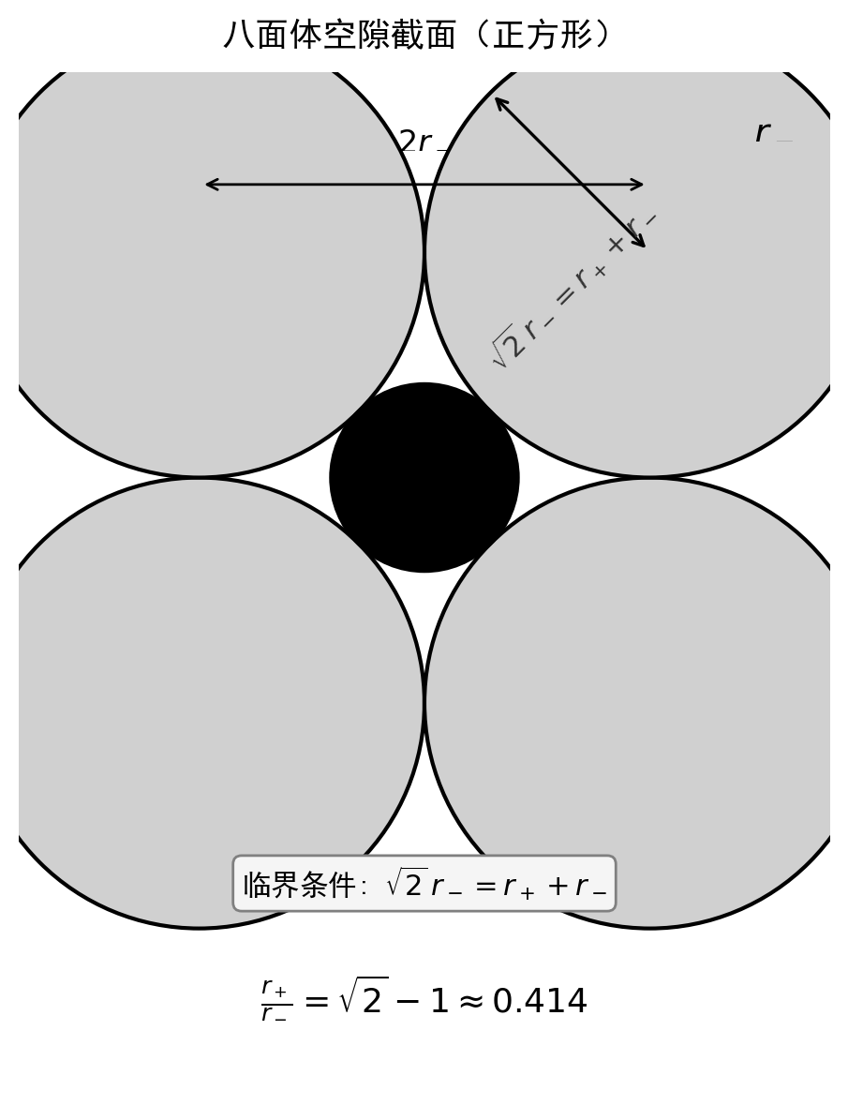 图 46 八面体空隙截面与临界半径比示意
八配位（立方体空隙）：$r_{+}/r_{−}≥0.732$
立方体体对角线 = $\sqrt{3}a$，棱长 $a=2r_{−}$，体对角线长 $=2\sqrt{3}r_{−}$
中心到顶点距离 = $\frac{2\sqrt{3}r_{−}}{2}=\sqrt{3}r_{−}$
临界条件：$\sqrt{3}r_{−}=r_{−}+r_{+}$ → $r_{+}=(\sqrt{3}−1)r_{−}$ → $\boxed{\frac{r_{+}}{r_{−}}=\sqrt{3}−1≈0.732}$
半径比 → 配位数 → 结构类型 三步判断法
Step 1：计算 r₊/r₋
Step 2：对照半径比范围 → 配位数
r₊/r₋ 范围 | 配位数 | 空隙类型 | 典型结构
< 0.225 | ≤ 3 | 三角形 | —
0.225 ~ 0.414 | 4 | 正四面体 | ZnS 型
0.414 ~ 0.732 | 6 | 正八面体 | NaCl 型
> 0.732 | 8 | 立方体 | CsCl 型
临界值几何来源：四面体高 = √6a/4 → 0.225；八面体面对角线 = √2a → 0.414；立方体体对角线 = √3a → 0.732
口诀：0.225→4（四面体），0.414→6（八面体），0.732→8（立方体）
极化修正：18e 构型（如 AgI）可能降低配位数——半径比在 NaCl 范围但实际为 ZnS 型

14.3 半径比与配位数的关系
$r_{+}/r_{−}$ 范围 | 可能配位数 | 空隙类型 | 典型结构
0.155 ~ 0.225 | 3 | 三角形 | —
0.225 ~ 0.414 | 4 | 正四面体 | ZnS 型
0.414 ~ 0.732 | 6 | 正八面体 | NaCl 型
0.732 ~ 1.0 | 8 | 立方体 | CsCl 型
≥ 1.0 | 12 | 金属堆积 | —
半径比规则只给出几何上的允许范围，而不是最终结构的充分条件。即使 $r_{c}/r_{a}$ 落在某一配位数区间内，实际结构仍会受到离子极化、共价成分、温度和压力等因素影响；AgI 就是典型例子。还要注意这些临界值表示的是最小半径比，不是唯一半径比。
半径比规则的局限性——第一轮先抓这三类偏离： | 情形 | 典型例子 | 半径比先给出的候选 | 实际/更稳妥理解 | 为什么会偏离 | |:—|:—|:—|:—|:—| | 临界值附近 | KCl | 落在 CsCl 型区间 | 室温实际常按 NaCl 型处理 | 靠近分界时，整体晶格稳定性会压过最简单硬球判断 | | 条件敏感 | GeO₂ | 靠近 4/6 配位分界 | 不同条件下可取不同构型 | 临界值附近对温度、压力和晶型很敏感 | | 极化显著 | AgI | 按半径比应为 NaCl 型 | 实际为 ZnS 型 | Ag⁺ 强极化、I⁻ 易变形，共价性增强，配位数降低 |
[!tip] 理解要点 要点：半径比规则更像“先给第一候选”，不是“直接宣布最终答案”。
什么时候最容易失灵： - 比值贴近 0.225 / 0.414 / 0.732 这些分界时，小的半径取值差异或外界条件变化都可能改结论。 - 阳离子极化力强、阴离子又大又软时，实际结构常比硬球模型更低配位、更偏共价。 - 如果题目已经给出堆积方式、晶胞参数或衍射信息，应先信这些结构信息，再把半径比当作校验。
练一练 已知离子半径（单位pm）：K⁺=138, Ca²⁺=100, Na⁺=102, O²⁻=140, Cl⁻=181。判断：(1) KCl 的预期结构类型；(2) CaO 的预期结构类型。
相关知识点：离子半径 · 半径比规则

20.2 半径比规则 + 结构类型判断（进阶）
题目：已知离子半径如下（单位pm）：
离子 | K⁺ | Cs⁺ | Ca²⁺ | Na⁺ | Cl⁻ | Br⁻ | I⁻ | O²⁻ | S²⁻
半径 | 138 | 167 | 100 | 102 | 181 | 196 | 220 | 140 | 184
判断下列化合物的晶体结构类型：(1) KBr；(2) CaO；(3) CsCl。

20.6 CaF₂结构分析（基础）
题目：CaF₂（萤石）中 Ca²⁺ 半径为 100 pm，F⁻ 半径为 133 pm。 (1) 计算半径比，预测 Ca²⁺ 的配位数。 (2) 实际 CaF₂ 中 Ca²⁺ 的配位数和 F⁻ 的配位数各是多少？ (3) 一个 CaF₂ 晶胞含几个 Ca²⁺？几个 F⁻？

十五、离子晶体结构类型

15.1 为什么从金属堆积讲到离子晶体？
金属晶体是等径球堆积，但离子晶体不同——负离子比正离子大得多（通常2-3倍）。因此离子晶体的结构不能用等径球模型直接描述，而需要用”堆积-填隙”模型：
较大的负离子先按某种方式堆积形成骨架，较小的正离子再填入这些负离子围成的空隙中。正离子占据哪种空隙，取决于正、负离子的半径比 $r_{+}/r_{−}$。
正离子可占据的空隙类型主要由半径比决定： - 四面体空隙：4 个负离子围成，要求 $r_{+}/r_{−}≥0.225$ - 八面体空隙：6 个负离子围成，要求 $r_{+}/r_{−}≥0.414$ - 立方体空隙：8 个负离子围成，要求 $r_{+}/r_{−}≥0.732$
半径比过小，正离子无法同时接触足够多的负离子；半径比过大，又会把负离子骨架撑开，所以稳定结构对应的是“尺寸正好匹配”的填隙方式。
 图 36 NaCl型——Cl⁻面心立方堆积，Na⁺占全部八面体空隙（6:6）
 图 37 CsCl型——Cl⁻简单立方堆积，Cs⁺占立方体空隙（8:8）
 图 38 立方ZnS型——S²⁻面心立方堆积，Zn²⁺占半数四面体空隙（4:4）
负离子堆积方式 | 围成的空隙类型 | 配位数
简单立方 | 立方体空隙 | 8
面心立方（ccp/fcc） | 正四面体空隙、正八面体空隙 | 4 或 6
六方（hcp） | 正四面体空隙、正八面体空隙 | 4 或 6

15.2 常见AB型离子晶体
第一轮先抓住的教材母型
这些母型真正要学会的，不是“把图背下来”，而是看到一个结构时能立刻回答： - 谁在做骨架？ - 另一种粒子填进了哪类空隙？ - 空隙是全填还是半填？
多数真题并不是给你一个完全陌生的新结构，而是把教材母型换了元素、换了投影、换了问法。
教材母型 | 教材中最该记住的一句话 | 第一轮先问什么 | 真题常见落点
NaCl 型 | 阴离子 ccp，阳离子填全部八面体空隙，6:6 配位 | 谁在堆积？谁填八面体？每晶胞有几个化学式单位？ | 配位数、晶胞计数、密度、半径比、Pauling 电价规则
CsCl 型 | 阴离子简单立方骨架，阳离子进立方体空隙，8:8 配位 | 它为什么不是 bcc 金属？晶胞里到底是几个 CsCl？ | 配位数、晶胞原子数、与 NaCl 型对比
ZnS 型 | 阴离子 ccp，阳离子只填一半四面体空隙，4:4 配位 | “填一半空隙”对应多少化学式单位？ | 半径比预测、极化修正、AgI/BeO 一类例外
CaF₂ 型 | Ca²⁺ 构成 ccp，F⁻ 填全部四面体空隙，配位比 8:4 | AB₂ 结构里谁是骨架、谁在填隙？ | 配位比、晶胞计数、反萤石类比较
钙钛矿型 | 可看作 BO₆ 八面体骨架 + A 位大阳离子填入立方体空隙 | 先分清 A 位、B 位、O 位，再分别数配位 | ABO₃ 计数、配位环境、与 ReO₃ 的衍生关系
这几个母型的差别，本质上只在 3 件事：谁做骨架、填哪类空隙、填了多少空隙。只要这 3 件事分清，结构类型就不会越学越散。
结构类型 | 谁做骨架 | 填哪类空隙 | 填充比例
NaCl 型 | 阴离子 ccp | 八面体空隙 | 全填
ZnS 型 | 阴离子 ccp | 四面体空隙 | 半填
CaF₂ 型 | 阳离子 ccp | 四面体空隙 | 全填
CsCl 型 | 阴离子简单立方 | 立方体空隙 | 全填
例如： - NaCl 型 vs ZnS 型：二者都可以看成“阴离子 ccp 骨架”，差别只在阳离子填的是全部八面体空隙还是半数四面体空隙，所以前者是 6:6 配位，后者是 4:4 配位。 - ZnS 型 vs CaF₂ 型：二者都与四面体空隙有关，但 ZnS 是半填，所以化学式还是 AB；CaF₂ 是全填，所以化学式变成 AB₂。
因此读结构题时，最好按这 4 句去想： 1. 化学式是 AB、AB₂ 还是 ABO₃？ 2. 谁更像“骨架”？ 3. 另一个粒子是在填 Td / Oh / 立方体 哪类空隙？ 4. 填的是 半填 还是 全填？
同样是 AB，为什么可能分成 NaCl、CsCl、ZnS 三型
仅凭“化学式是 AB”远远不够，因为 AB 只告诉你正负离子个数比，没有告诉你配位数和空隙类型。真正决定结构差别的，是“阳离子到底坐进了哪种空隙”。
结构类型 | 阳离子典型配位数 | 对应空隙 | 半径比的几何倾向 | 读题时第一反应
ZnS 型 | 4 | 四面体空隙 | $0.225≤r_{+}/r_{−}<0.414$，或极化较强时更偏向低配位 | 先想“较小阳离子 + 共价性偏强 + 四配位”
NaCl 型 | 6 | 八面体空隙 | $0.414≤r_{+}/r_{−}<0.732$​ | 先想“最常见的 6:6 离子型结构”
CsCl 型 | 8 | 立方体空隙 | $r_{+}/r_{−}≥0.732$​ | 先想“阳离子足够大，能撑住 8 配位”
一句话理解：
AB 只是“人数比”一样，但 4 配位 / 6 配位 / 8 配位 完全不同，所以结构当然可能完全不同。
做题时的最短判断链：
先看化学式是 AB，再用 半径比给第一候选；若落在 NaCl 区却出现 AgI、BeO 这类反常，再用 极化修正 把它拉回低配位的 ZnS 一侧。
16.2.1 NaCl型（岩盐型，6:6配位）
NaCl 型是最常见、最基础的离子晶体结构：Cl⁻ 按面心立方最密堆积（ccp），Na⁺ 占据全部正八面体空隙（100%填隙率）。
特征 | 描述
负离子堆积 | Cl⁻ 按面心立方最密堆积（ccp/fcc）
正离子位置 | Na⁺ 占据全部正八面体空隙（100%填隙率）
配位比 | 6:6（每个 Na⁺ 被 6 个 Cl⁻ 包围，每个 Cl⁻ 被 6 个 Na⁺ 包围）
晶胞内含 | 4 个 NaCl
原子坐标 | Cl⁻(0,0,0; ½,½,0; ½,0,½; 0,½,½)；Na⁺(½,½,½; 0,0,½; ½,0,0; 0,½,0)
实例 | NaF、KCl、MgO、CaO、NiO
NaCl晶胞的原子计数： - Cl⁻：顶点（$8×1/8=1$）+ 面心（$6×1/2=3$）= 4个 - Na⁺：体心（$1$）+ 棱心（$12×1/4=3$）= 4个
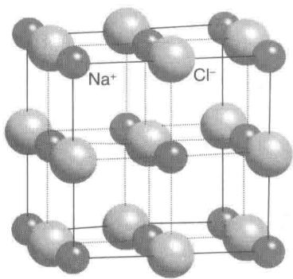 图 39 NaCl型晶胞结构
NaCl 型结构不能直接说成“一个面心立方格子”，更准确的说法是：Na⁺ 和 Cl⁻ 各自形成一套面心立方排列，彼此穿插成整体结构。金属晶体常强调点阵类型，离子晶体更常强调结构类型。
16.2.2 CsCl型（8:8配位）
特征 | 描述
负离子堆积 | Cl⁻ 按简单立方堆积
正离子位置 | Cs⁺ 占据立方体空隙（体心）
配位比 | 8:8
晶胞内含 | 1 个 CsCl
原子坐标 | Cl⁻(0,0,0)；Cs⁺(½,½,½)
实例 | CsCl、CsBr、NH₄Cl
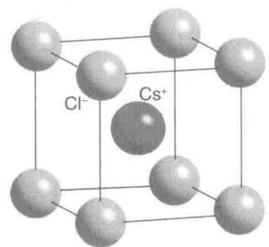 图 40 CsCl型结构
CsCl 型也不能简单等同于体心立方。真正的体心立方要求顶点和体心是同种原子，而 CsCl 的顶点和体心分别是不同离子；若把同种离子分别单独拿出来看，它们各自都按简单立方排列。
16.2.3 立方ZnS型（闪锌矿型，4:4配位）
特征 | 描述
负离子堆积 | S²⁻ 按面心立方最密堆积
正离子位置 | Zn²⁺ 占据一半正四面体空隙（50%填隙率）
配位比 | 4:4（Zn²⁺ 位于正四面体中心，配位4个S²⁻）
晶胞内含 | 4 个 ZnS
原子坐标 | S²⁻(0,0,0; ½,½,0; ½,0,½; 0,½,½)；Zn²⁺(¼,¼,¼; ¾,¾,¼; ¾,¼,¾; ¼,¾,¾)
实例 | BeS、CuCl、GaAs、CdS
 图 41 立方ZnS型（闪锌矿）结构
16.2.4 六方ZnS型（纤锌矿型，4:4配位）
特征 | 描述
负离子堆积 | S²⁻ 按六方最密堆积
正离子位置 | Zn²⁺ 占据一半正四面体空隙
配位比 | 4:4
晶胞内含 | 2 个 ZnS
实例 | ZnO、BeO、GaN、AlN
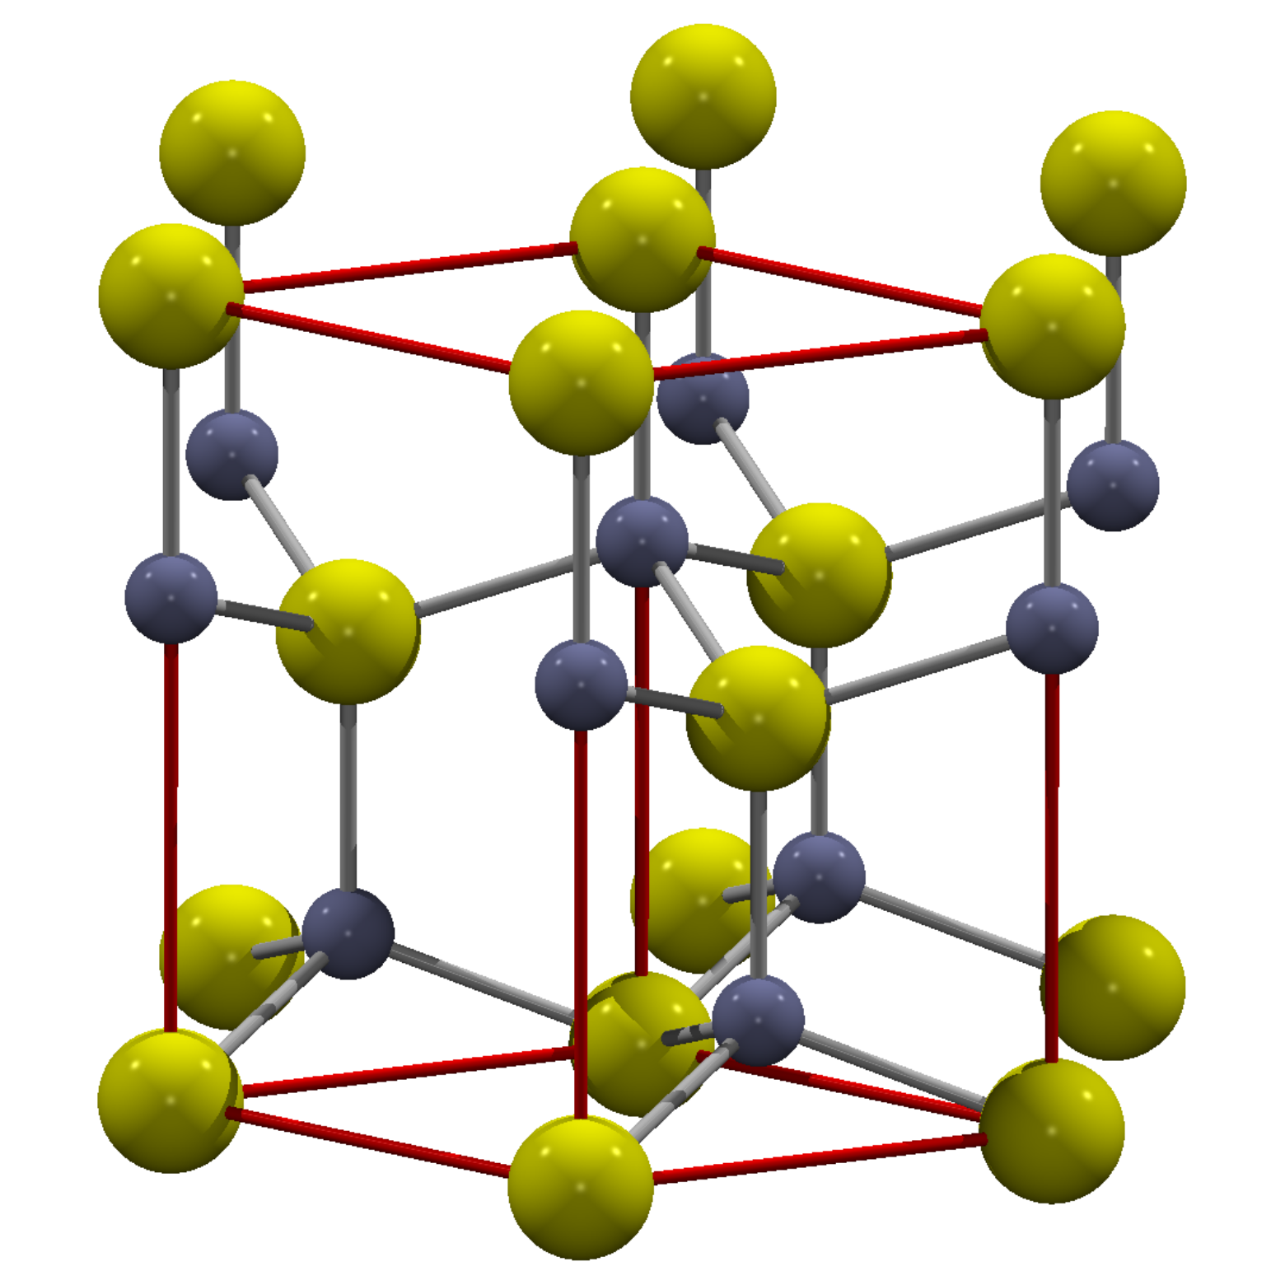 图 42 六方ZnS型结构（纤锌矿）

15.3 其他常见结构
CaF₂型（萤石型，8:4配位）
- Ca²⁺ 按面心立方排列
- F⁻ 占据 Ca²⁺ 围成的全部正四面体空隙（8个）
- 配位比：Ca²⁺ 为 8 配位（不规则立方体配位），F⁻ 为 4 配位（正四面体）
- 实例：CaF₂、BaF₂、SrF₂、UO₂
- 反萤石型：正负离子位置互换——如 Li₂O、Na₂O（O²⁻ 按面心立方排列，Li⁺/Na⁺ 填全部四面体空隙）
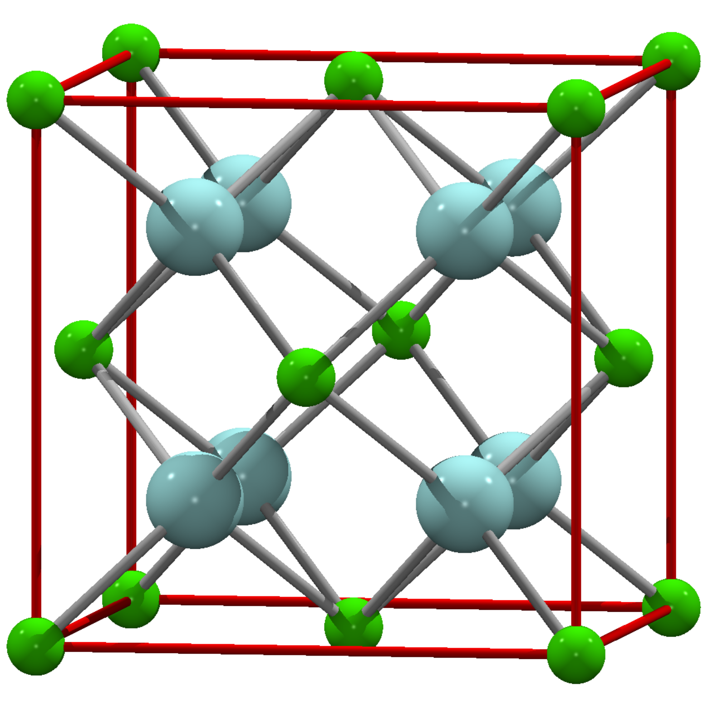 图 43 CaF₂萤石型结构
TiO₂型（金红石型，6:3配位）
- Ti^{4+} 位于晶胞顶点和体心（四方晶系）
- O²⁻ 位于 TiO₆ 八面体之间的共顶点连接
- 配位比：Ti^{4+} 为 6 配位（八面体），O²⁻ 为 3 配位（平面三角形配位）
- 实例：TiO₂、MnO₂、PbO₂、SnO₂
图 44 金红石型 TiO₂ 结构示意
钙钛矿型（ABO₃，复杂配位）
钙钛矿是另一类重要离子晶体结构，通式 ABO₃。A位为大阳离子（如 Ca²⁺、Ba²⁺），B位为小阳离子（如 Ti^{{4+}、Zr}{4+}），O²⁻ 位于面心位置形成八面体网络。
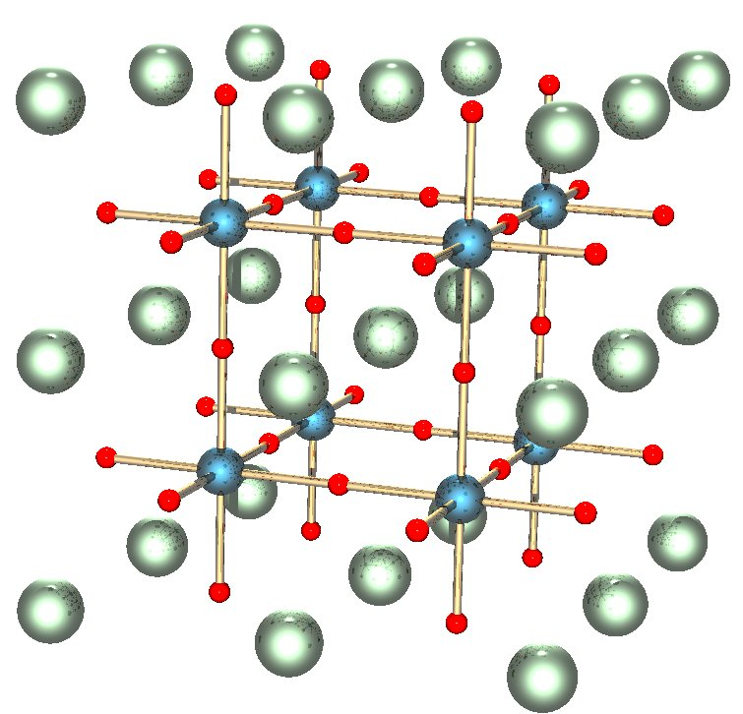 图 45 钙钛矿型 CaTiO₃ 结构示意

15.4 结构类型对比总表
结构类型 | 堆积离子 | 堆积方式 | 填隙离子 | 空隙类型 | 填隙率 | 配位比
CsCl | Cl⁻ | 简单立方 | Cs⁺ | 立方体 | 100% | 8:8
NaCl | Cl⁻ | 面心立方(ccp) | Na⁺ | 正八面体 | 100% | 6:6
立方ZnS | S²⁻ | 面心立方(ccp) | Zn²⁺ | 正四面体 | 50% | 4:4
六方ZnS | S²⁻ | 六方(hcp) | Zn²⁺ | 正四面体 | 50% | 4:4
CaF₂ | Ca²⁺ | 面心立方(ccp) | F⁻ | 正四面体 | 100% | 8:4
反萤石 | O²⁻ | 面心立方(ccp) | Li⁺ | 正四面体 | 100% | 4:8
TiO₂ | Ti^{4+} | 四方体心 | O²⁻ | 八面体链 | — | 6:3
16.4.1 补充结构类型——竞赛高频
结构类型 | 通式 | 负离子堆积 | 正离子位置 | 配位比 | 关键特征 | 实例
NiAs型 | AB | 六方最密堆积(hcp) | As³⁻ hcp骨架；Ni²⁺占全部八面体空隙 | 6:6 | 与NaCl型对比：NaCl用ccp，NiAs用hcp。NiAs中金属-金属距离短→有金属性 | NiAs、MnS、CoSe
ReO₃型 | AB₃ | Re位于立方体顶点 | O位于棱心 | 6:3 | ReO₆八面体共顶点连接→立方骨架。CaTiO₃（钙钛矿）= ReO₃ + A位大阳离子填入立方体空隙 | ReO₃、WO₃（高温）
尖晶石型 | AB₂O₄ | O²⁻ 按ccp堆积 | A占1/8四面体空隙，B占1/2八面体空隙（正尖晶石） | A:4, B:6 | 正尖晶石：A²⁺B³⁺₂O₄，A在四面体位，B在八面体位。反尖晶石：B³⁺占据四面体位，A²⁺和其余B³⁺在八面体位 | MgAl₂O₄（正）、Fe₃O₄（反）
NiAs vs NaCl 的关键区别：两者配位比都是6:6，但负离子堆积不同——NaCl 用面心立方（ccp），NiAs 用六方密堆积（hcp）。NiAs 中沿 c 轴方向金属-金属距离很短（~250 pm），导致有部分金属性导电，这是纯离子模型无法解释的。
ReO₃ 与钙钛矿的关系：ReO₃ 的结构是”空的钙钛矿”——如果在 ReO₃ 晶胞的立方体空隙中填入一个大阳离子（如 Ca²⁺），就得到 CaTiO₃ 钙钛矿结构。这个联系说明钙钛矿可以看作 ReO₃ 的”填充衍生物”。
尖晶石的磁性应用：Fe₃O₄（磁铁矿）是反尖晶石——Fe³⁺ 占四面体位（4个），Fe²⁺ + Fe³⁺ 占八面体位（4个）。四面体位和八面体位的 Fe³⁺ 自旋反平行→磁矩部分抵消，Fe²⁺ 贡献净磁矩→亚铁磁性。
练一练 填写下表：
结构类型 | 配位比 | 正离子空隙类型 | 填隙率
NaCl | ( ) | ( ) | ( )
CsCl | ( ) | ( ) | ( )
立方ZnS | ( ) | ( ) | ( )
CaF₂ | ( ) | ( ) | ( )

十六、Pauling规则与离子极化
回顾：晶格能 $U$ 的定义和 Born-Landé 公式已在 §十三 详细介绍。这里直接引用核心结论：$U∝\frac{Z_{+}⋅Z_{−}}{r_{+}+r_{−}}$——电荷效应远大于半径效应（MgO 的晶格能是 NaCl 的 4.8 倍）。

16.0 第一轮判结构的三步链
推荐顺序：先几何，再电荷，再修正。
赵鑫光Ch4 §4.4 补充：Pauling第二规则（静电价规则）的计算实例——对于NaCl结构，每个Na⁺周围有6个Cl⁻，每个Na⁺-Cl⁻键的键强 $s=z_{+}/CN=1/6$，6个键强之和 = 1 = Cl⁻电荷，电价平衡，结构稳定。竞赛中电价规则计算是高区分度考点。
步骤 | 先回答什么 | 主要工具 | 能先解决什么 | 这一层还解决不了什么
第 1 步 半径比 | 从尺寸看，几配位在几何上最像？ | 半径比临界值 0.225 / 0.414 / 0.732 | 先给出 4/6/8 配位的第一候选 | 不能单独解释 AgI、BeO 这类反常结构
第 2 步 Pauling | 这个候选结构在局部电荷分配上合不合理？ | 电价规则 $Z_{−}=∑Z_{+}/CN$ | 检查局部电荷平衡是否成立 | 不能解释为什么某些体系更偏向低配位共价型
第 3 步 极化修正 | 为什么实际结构会偏离最简单的半径比预测？ | Fajans 规则、18e⁻ 构型、离子变形性 | 解释“预测是 NaCl，实际是 ZnS”这类反常 | 仍要结合具体题目的温度、压力、堆积信息
第一轮理解：半径比更像“几何起点”，Pauling 更像“电荷校验”，极化修正则是在说明“真实化学为什么不总停在最理想的硬球模型上”。
一句话记忆：半径比看“坐不坐得下”，Pauling 看“电荷分得匀不匀”，极化修正看“真实电子云会不会把结构拉偏”。

16.1 Pauling 电价规则——离子晶体结构的”电荷守恒”
问题：在一个离子晶体中，正离子周围的负离子怎么排布才是最稳定的？Pauling 的第二规则（电价规则）给出了漂亮的答案：
Pauling电价规则：在稳定的离子晶体中，每个负离子的电价等于或近似等于从邻近正离子分配给该负离子的静电键强度总和。
Z−=i​Z+,iCNi
其中 Z₋ 为负离子的电荷，$Z_{+,i}$ 为第 i 个正离子的电荷，${\text{CN}}_{i}$ 为正离子的配位数。
Pauling 电价规则可以理解为局部电荷平衡条件：每个正离子把自己的键强度分配给周围配位的阴离子，而每个阴离子收到的键强度总和应与其电荷相匹配。
应用示例——判断NaCl型结构的合理性：
NaCl型中，Cl⁻ 被 6 个 Na⁺ 包围（八面体配位）： - 每个 Na⁺ 分配给 Cl⁻ 的静电键强度 = $1/6$ - 6 个 Na⁺ 总贡献 = $6×1/6=1$ = Cl⁻ 的电价 → 结构合理
应用示例——判断CaF₂型结构的合理性：
CaF₂ 型中，Ca²⁺ 是 8 配位，F⁻ 是 4 配位： - 每个 Ca²⁺ 分配给 F⁻ 的静电键强度 = $2/8=1/4$ - 4 个 Ca²⁺ 对 F⁻ 总贡献 = $4×1/4=1$ = F⁻ 的电价 → 结构合理
Pauling 规则最该会的用法：它是在检验“一个候选结构局部电荷分配合不合理”，而不是单独决定“到底选 NaCl 还是 CsCl”。
例如对 1:1 型盐： - NaCl 型里，Cl⁻ 收到 $6×(1/6)=1$ - CsCl 型里，Cl⁻ 也会收到 $8×(1/8)=1$
两者都能通过电价规则，所以最后选哪一个结构，还得回到半径比和极化效应。
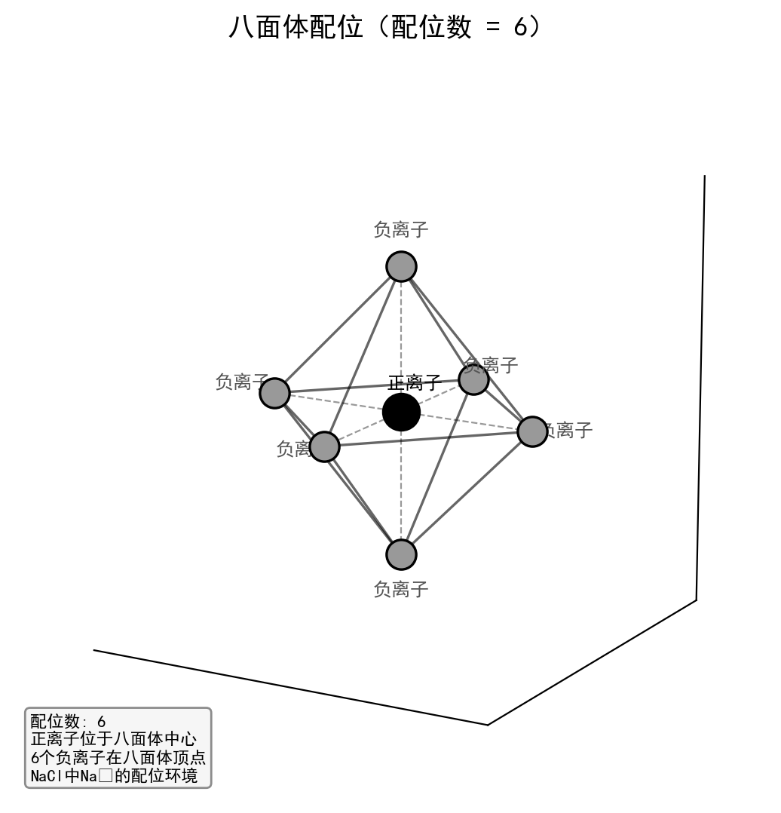 图 48 八面体配位——6个负离子（灰）在八面体顶点，正离子（黑）在中心，配位数 = 6
练一练 采用 Pauling 电价规则检验 MgO（NaCl 型）的结构合理性。

16.2 Pauling 其他规则
注：Pauling 五条规则在不同教材中编号略有差异。以下按”1=配位多面体、2=电价规则、3=共顶/共棱/共面、4=高电价避免共享、5=结构简约性”的常见编号列出。
- 第三规则（共顶点/共棱/共面规则）：配位多面体倾向于共顶点连接，共棱和共面连接会降低稳定性（正离子间距减小，排斥增大）
- 共顶点 → 正离子间距最大，排斥最小
- 共棱 → 中等
- 共面 → 正离子间距最小，排斥最大
定量理解（以八面体为例）：设八面体中心到顶点的距离（M-X 键长）为 $d$，则两个八面体以不同方式连接时，两个中心正离子（M）之间的距离为：
连接方式 | 几何关系 | M-M 距离 | 静电排斥 | 稳定性
共顶点 | 两个八面体仅共享 1 个顶点 | $\sqrt{2} d≈1.41d$​ | 最小 | 最稳定
共棱 | 两个八面体共享 1 条棱（2 个顶点） | $d$​ | 中等 | 中等
共面 | 两个八面体共享 1 个面（3 个顶点） | $d/\sqrt{3}≈0.58d$​ | 最大 | ❌ 最不稳定
Pauling 第三规则的典型应用：
化合物 | 多面体连接方式 | 原因
SiO₂（石英） | SiO₄ 四面体只共顶点 | Si⁴⁺ 高电荷→排斥大→必须保持最大间距
TiO₂（金红石） | TiO₆ 八面体共棱连接 | Ti⁴⁺ 电荷高但八面体较大，共棱排斥可接受
ReO₃ | ReO₆ 八面体只共顶点 | Re⁷⁺ 极高电荷→排斥极大→只允许共顶点
CrO₃ | CrO₄ 四面体共顶点 | Cr⁶⁺ 电荷极高
第五规则（规则性/简约性）：在无其他因素干扰时，配位多面体倾向于尽可能规则（正多面体）。但在高氧化态、Jahn-Teller效应等影响下，多面体可能发生规则→不规则的畸变。
第五规则实例： - Cu²⁺（d⁹）的八面体配位 → Jahn-Teller 畸变 → 拉长的八面体（4短2长） - NH₄Cl → 高温为 CsCl 型（立方体配位，CN=8），低温为 NaCl 型（八面体配位，CN=6）

16.3 离子极化与 Fajans 规则
为什么有些离子晶体”不像离子晶体”？
离子极化：正离子使负离子电子云变形（极化作用），负离子被极化（变形性）。当极化足够强时，键从离子型向共价型过渡——配位数下降、物性改变。
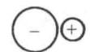 图 48a 理想离子键（无极化）——电子云球形对称
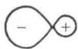 图 48b 轻微极化——负离子电子云略变形
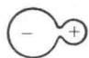 图 48c 较强极化——电子云明显偏向正离子
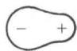 图 48d 强烈极化→共价键——电子云严重重叠
因素 | 极化作用（正离子） | 变形性（负离子）
电荷 | 电荷越高 → 极化越强 | 电荷越高 → 变形性越大
半径 | 半径越小 → 极化越强 | 半径越大 → 变形性越大
电子构型 | 18e⁻/18+2e⁻ > 9~17e⁻ > 8e⁻ | 阴离子通常 > 阳离子
AgI 虽然按半径比应落在 NaCl 型区间，但 Ag⁺ 属于 18 电子构型、极化能力强，I⁻ 又大而易变形，结果 Ag-I 键的共价性明显增强，实际更偏向低配位的 ZnS 型。
经典反例：
化合物 | 预测结构（半径比规则） | 实际结构 | 解释
AgI | $r_{+}/r_{−}=115/220=0.523$ → NaCl 型（6配位） | ZnS 型（4配位） | Ag⁺ 为 18e⁻ 构型，极化作用强；I⁻ 半径大 → 共价性增强 → 配位数降低
CuCl | $r_{+}/r_{−}>0.414$ → NaCl 型 | ZnS 型 | Cu⁺ 为 18e⁻ 构型，极化导致结构转变
Al₂O₃（刚玉） | 预期较高配位 | 实际CN=6（八面体配位） | Al³⁺ 高电荷 + 小半径 → 极化力极强
AgX 系列——离子极化渐变的经典证据：
 | AgF | AgCl | AgBr | AgI
实验离子间距 r₀ (pm) | 246 | 277 | 289 | 281
理论间距 $r_{+}+r_{−}$ (pm) | 246 | 294 | 309 | 333
r₀ 与理论值偏差 | 0 | −17 | −20 | −52
键型 | 离子键 | 过渡型 | 过渡型 | 共价键为主
晶体结构 | NaCl 型 | NaCl 型 | NaCl 型 | ZnS 型
溶解度趋势 | 易溶 | 难溶 | 更难溶 | 极难溶
规律：从 AgF → AgI，r₀ 越来越小于理论值（偏差增大），说明电子云重叠越来越多，共价性增强，结构从 NaCl 型转变为 ZnS 型。
极化效应的系统总结：
极化程度 | 键型变化 | 结构效应 | 性质变化 | 典型实例
无极化 | 纯离子键 | 高配位（6或8） | 高熔点、水溶性好 | NaCl、KF
轻度极化 | 离子键为主，少量共价 | 配位数可能降低 | 熔点略降 | AgCl
中度极化 | 离子-共价过渡 | 配位数明显降低 | 水溶性降低 | AgBr、AgI
强烈极化 | 共价键为主 | 低配位（2或4） | 不溶于水、高熔点 | HgS（辰砂）

16.4 反极化效应——含氧酸热稳定性的钥匙
反极化（anti-polarization）是极化的”逆过程”：含氧酸根中的 O²⁻ 被 H⁺ 极化，导致中心原子-氧键被削弱。
$${\text{H-O-M 中：H}}^{+}{\text{极化 O}}^{2−}\text{→ O 的电子云偏向 H → O-M 键被削弱}$$
反极化效应的应用——含氧酸热稳定性：
含氧酸 | 分解温度 | 中心原子 | 反极化解释
H₂CO₃ | 室温分解 | C⁴⁺ | C⁴⁺ 电荷高、极化力强，但 H⁺ 反极化 O²⁻ 使 C-O 键削弱→易分解
H₂SO₃ | ~150°C分解 | S⁴⁺ | S⁴⁺ 半径较大，反极化效果明显
H₂SO₄ | ~337°C分解 | S⁶⁺ | S⁶⁺ 电荷更高但半径更小→正极化抵消反极化→更稳定
HClO₄ | ~200°C分解 | Cl⁷⁺ | Cl⁷⁺ 极高电荷→正极化极强→Cl-O 键强→在氯的含氧酸中最稳定；但 H⁺ 反极化仍使其在高温分解
同一元素不同氧化态的含氧酸稳定性：
中心原子 | 低氧化态 | 高氧化态 | 规律
S | H₂SO₃（不稳定） | H₂SO₄（稳定） | 氧化态↑→正极化↑→抵消反极化→更稳定
N | HNO₂（不稳定） | HNO₃（较稳定） | 同上
Cl | HClO（极不稳定） | HClO₄（高温分解） | 同上，但 HClO₄ 因 H⁺ 反极化仍不稳定
练一练 解释为什么 BeO 采取六方 ZnS 型（4配位）而不是 NaCl 型（6配位）。已知 Be²⁺半径31pm，O²⁻半径140pm。

20.3 离子极化 + 结构反常（进阶）
题目：已知AgI中离子半径 Ag⁺=115pm, I⁻=220pm，按半径比规则应预测为哪种结构？实际AgI是哪种结构？为什么？

十七、其他晶体类型

17.1 四大晶体类型对比
  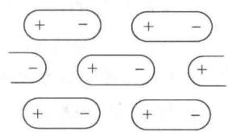 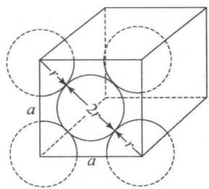 图 49 四大晶体类型典型结构——离子晶体 NaCl（左上）、原子晶体金刚石（右上）、分子晶体（左下）、金属晶体 Cu（右下）
晶体类型 | 结构单元 | 结合力 | 特点 | 熔点范围 | 实例
离子晶体 | 正负离子 | 离子键（静电作用） | 硬而脆、水溶液/熔融导电 | 高（>400°C） | NaCl、MgO、CaF₂
原子晶体 | 原子 | 共价键 | 最硬、不导电、耐腐蚀 | 极高（>1000°C） | 金刚石、SiC、SiO₂
分子晶体 | 分子 | 分子间力/氢键 | 软、固态不导电 | 低（<300°C） | 干冰、I₂、冰
金属晶体 | 原子 | 金属键 | 导电导热、延展性好 | 中~高 | Cu、Fe、Na、Al
分子晶体的堆积特点：球形或近球形分子（如稀有气体、C₆₀）通常采取配位数为12的最密堆积（fcc或hcp），使分子间范德华力最大化。直线形分子（如CO₂、I₂）由于取向问题，堆积不如球形紧密。
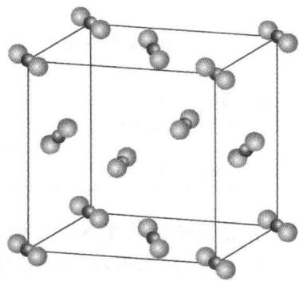 图 50 干冰（CO₂）分子晶体晶胞
18.1.1 考纲点名物质：SiO₂ 与天然冰
2024 考纲在“常见晶体结构”中点名要求了解石墨、钾、镁、铜、干冰、天然冰、二氧化硅等结构。前面已经讲过金属堆积、石墨和干冰，这里把容易被忽略的 SiO₂ 和 天然冰 单独落一下。
物质 | 晶体类型 | 结构要点 | 性质来源
SiO₂（石英） | 原子晶体 | 每个 Si 与 4 个 O 成键，构成 SiO₄ 四面体；每个 O 再桥连 2 个 Si，形成三维共价网络 | 共价键连续成网 → 高熔点、硬度大、不导电
天然冰（冰 Ih） | 分子晶体（氢键晶体） | 每个 H₂O 近似被 4 个邻近水分子以四面体方式包围，靠氢键连成疏松三维网络 | 氢键网络较“空” → 密度低于液态水，冰能浮在水面
SiO₂ 和金刚石的相似处：两者都是三维网络型原子晶体，所以都具有高熔点、高硬度、固态不导电等共性。
SiO₂ 和金刚石的不同处：金刚石中每个 C 直接与 4 个 C 相连；SiO₂ 中真正重复的局部结构单元是 SiO₄ 四面体，O 原子起“桥梁”作用，把相邻四面体连接起来。
天然冰和干冰的不同处：它们都属于分子晶体，但干冰主要依赖范德华力，冰则以氢键网络为主，所以冰的结构更有方向性、熔点也显著高于一般小分子晶体。
干冰的易错点：CO₂ 分子晶体中，分子的质心按面心立方排列（fcc），因此按堆积类型归为 fcc 分子晶体。但由于 CO₂ 是直线形分子，面心和顶角位置的分子取向不同（直线形分子有不同空间朝向），严格来说其空间群为 Pa3̄（基于简单立方格子）。不过在竞赛中，干冰通常按 fcc 分子晶体处理。

17.2 混合型晶体 —— 石墨
石墨为层状结构： - 层内：C 原子 sp² 杂化，形成大π键（每层为 π_{n}^{n} 型离域体系），键能大 → 高熔点 - 层间：范德华力结合 → 易滑动（润滑性） - 离域π电子可在层内自由移动 → 导电性（各向异性：平行于层面导电性远好于垂直方向）
各向异性的本质原因：层内共价键（强方向性）+ 层间分子间力（弱非方向性）= 性质在不同方向上大不同。
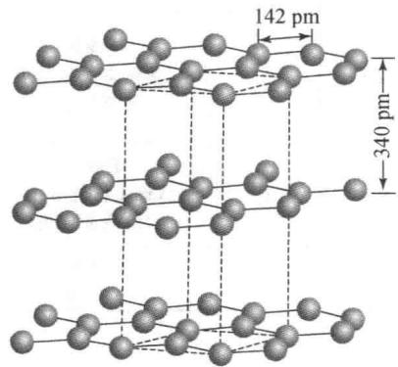 图 51 石墨的层状结构
  图 52 金刚石（左）与石墨（右）的晶体结构对比——金刚石为三维共价网络（sp³），石墨为层状结构（层内sp²共价键+层间范德华力）
18.2.1 C₆₀ 分子晶体——足球烯
C₆₀（富勒烯/buckminsterfullerene）由 60 个 C 原子构成足球状笼形分子，每个 C 为 sp².²⁸ 杂化（介于 sp² 和 sp³ 之间）。
特征 | 数据
晶体类型 | 分子晶体（fcc 堆积）
分子对称性 | Ih（正二十面体对称）
晶胞中原子数 | Z = 4（fcc：4个C₆₀分子）
分子间作用力 | 范德华力（C₆₀ 分子间距离 ~10 Å）
熔点 | ~280°C（分解）
特殊性质 | 可掺杂碱金属形成超导体（如 K₃C₆₀，Tc = 18K）
C₆₀ 的考点：它是”分子晶体”的典型代表——分子内部是共价键（强），分子之间是范德华力（弱）。fcc 堆积中每个 C₆₀ 与 12 个相邻 C₆₀ 接触。

17.3 能带理论——为什么金属导电而其他晶体不导电？
能带理论从电子结构角度解释固体导电性，可以看作金属键理论在量子层面的展开。
核心概念
当 N 个原子组成晶体时，每个原子轨道分裂为 N 个密集的分子轨道 → 能级密集到连成一片 → 形成能带。
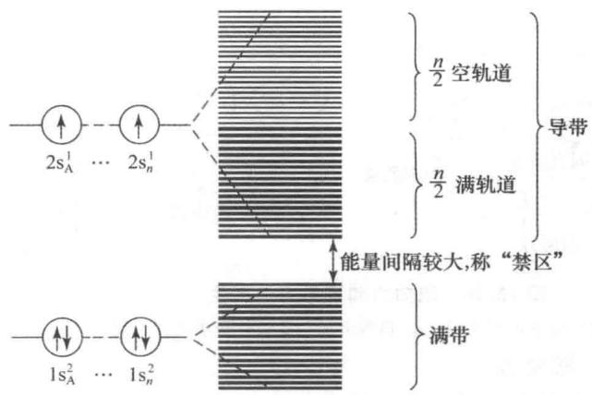 图 53 从 Li₂ 分子轨道到 Li(n) 晶体能带的演化——1s 轨道形成满带（全充满），2s 轨道形成导带（半充满，含 n/2 满轨道和 n/2 空轨道），满带与导带之间存在能量禁区
概念 | 定义 | 特征
满带（价带） | 被电子完全占满的能带 | 电子无法在其中移动（无空轨道可跃迁）
导带 | 部分填充或完全空的能带 | 电子可在其中自由移动 → 导电
禁带 | 满带顶与导带底之间的能量间隔 | 电子难以逾越（需要获得足够能量）
导体/半导体/绝缘体的能带判据
图示理解：下表直接对应三类固体的能带结构差异，可替代图形记忆。
材料类型 | 能带特征 | 禁带宽度 | 典型实例 | 导电机制
导体 | 导带半满 或 满带与空带重叠 | = 0 | Li, Na, Cu, Be, Mg | 电子在半满导带中自由移动
半导体 | 满带 + 空带，禁带窄 | < 3 eV | Si (1.12 eV), Ge (0.67 eV) | 热激发使少量电子跃迁到导带
绝缘体 | 满带 + 空带，禁带宽 | > 5 eV | 金刚石 (5.47 eV), NaCl | 禁带太宽，电子无法跃迁
导体之所以导电，是因为电子所在能带中仍有可迁移到的空态；在外电场下，电子能连续跃迁并形成电流。半导体在绝对零度时近似绝缘，但室温下会有少量电子被热激发到导带，所以表现出有限导电性。
Be 的特殊性：Be（$1s^{2}2s^{2}$）按电子排布应为绝缘体（2s 满带），但其 2s 满带与 2p 空带发生能带重叠 → 相当于一个导带 → 实际为导体。Mg、Ca 等碱土金属也有类似重叠。
快速判断导电性时，可先看价电子是否处在半满能带，或相邻能带是否发生重叠；有可用空态时更容易导电，被宽禁带隔开的体系则通常不导电。

20.4 晶体类型综合判断（基础）
题目：说明金刚石、NaCl、干冰（CO₂）、铜四种晶体的键型、硬度、熔点差异，并解释原因。

十八、晶体缺陷与非晶体
教材对应：§13.6 晶体的缺陷·非晶体 考纲对应：§15 离子晶体晶格能计算方法（掺杂影响性质）

18.0 第一轮先把哪几类变化分清
情形 | 结构上到底发生了什么 | 最该先抓住的关键词 | 第一轮最常见后果
Schottky 缺陷 | 一对正负离子离开正常位置，留下成对空位 | 空位对、电中性仍守恒 | 晶体变“疏”，密度常减小
Frenkel 缺陷 | 小阳离子离开原位，挤进间隙位 | 空位 + 间隙阳离子 | 组成不变，局部更容易迁移导电
掺杂 | 用不同价态原子替换骨架中的一部分原子 | 多 1 个电子 或 少 1 个电子 | 产生 n 型或 p 型半导体
非晶体 | 局部连接关系还在，但大范围不再周期重复 | 短程有序，长程无序 | 没有真正晶体那样的长程重复结构
读题顺口溜：缺陷题先看“少了谁、挤到哪、换成谁”；非晶体题先看“局部像不像、整体还重不重复”。
理想晶体中原子/离子完全有规则地排列，但实际晶体总是有缺陷的。少量缺陷对晶体的电学、光学、催化性质有巨大影响。

18.1 点缺陷的两种基本类型
缺陷类型 | 定义 | 典型实例 | 图示特征
Schottky 缺陷（空位缺陷） | 正负离子同时离开正常位置，在晶格中留下空位，保持电中性 | NaCl（Na⁺空位 + Cl⁻空位成对出现）、KCl、CsCl | 晶格中出现成对的空位
Frenkel 缺陷（间隙缺陷） | 某离子离开正常位置进入间隙位，留下空位；整体仍电中性 | AgBr（Ag⁺挤入间隙位）、ZnS、CaF₂ | 晶格中同时有空位和间隙原子
判断方法： - 半径小的正离子容易挤入间隙 → Frenkel 缺陷（如 Ag⁺ 半径126pm，小且为18e⁻构型） - 正负离子半径相近、难以挤入间隙 → Schottky 缺陷（如 Na⁺/Cl⁻ 半径接近）
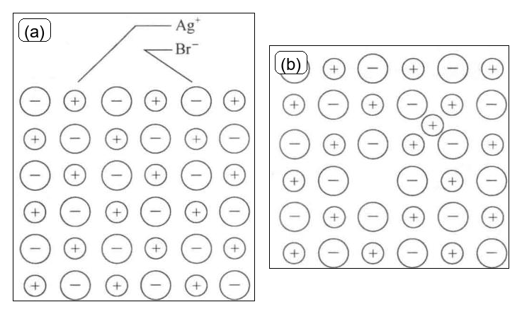
420
图 Frenkel 缺陷示意：左为完美晶体，右为 Ag⁺ 挤入间隙后的缺陷结构
读图提示：看右图时先找成对出现的“空位 + 间隙阳离子”，这正是 Frenkel 缺陷与单纯空位缺陷最核心的区别。

18.2 非化学计量化合物
当缺陷导致正负离子比例偏离理想化学式时，形成非化学计量化合物（nonstoichiometric compounds）：
化合物 | 理想化学式 | 实际组成 | 缺陷类型 | 性质变化
Fe_{1-x}O | FeO | Fe₀.₉₅O | Fe²⁺/Fe³⁺空位（阳离子空位型） | 出现Fe³⁺，有半导体性
Zn_{1+x}O | ZnO | Zn₁.₀₀₁O | Zn²⁺间隙（Frenkel型） | n型半导体
TiO_{1-x} | TiO | TiO₀.₇₁ | Ti空位 | 导电性变化

18.3 掺杂与半导体
掺杂（doping）是在纯晶体中引入少量异种原子，产生额外电子或空穴：
原理：Si 是4价元素，每个 Si 原子提供4个价电子与邻近4个 Si 形成共价键。若掺入5价的 As（VA族），As 有5个价电子——4个用于成键，多余1个电子成为自由载流子→ n型。若掺入3价的 B（IIIA族），B 只有3个价电子——少1个电子，邻近 Si 的一个共价键出现空穴（相当于正电荷载流子）→ p型。
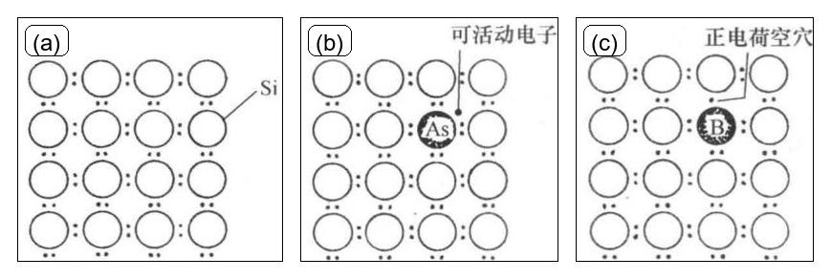
520
图 晶体硅掺杂示意：理想晶体、As 掺杂形成 n 型、B 掺杂形成 p 型
读图提示：先认清纯 Si 网络里“每个 Si 形成 4 个共价键”，再比较 As 比 Si 多 1 个电子、B 比 Si 少 1 个电子，自然就能理解 n 型与 p 型的来源。
掺杂类型 | 掺入元素 | 产生载流子 | 半导体类型
n型 | VA族（如As、P掺入Si） | 多余电子 | 电子导电
p型 | IIIA族（如B掺入Si） | 正电荷空穴 | 空穴导电
AgBr感光原理：AgBr 中存在 Frenkel 缺陷（Ag⁺ 间隙位）。光照时 Br⁻ 失电子变成 Br 原子，间隙 Ag⁺ 接受电子变成 Ag 原子。多个 Ag 原子聚集形成 Ag_{n} 显影中心 → 催化显影 → 成像。这就是传统胶片摄影的化学基础。

18.4 非晶体（非晶态固体）
特征 | 晶体 | 非晶体
微粒排列 | 长程有序 | 长程无序，短程有序
熔点 | 固定 | 无固定熔点（逐渐软化）
各向异性 | 有 | 各向同性
X射线衍射 | 尖锐衍射峰 | 宽泛弥散峰
类比 | — | “过冷的液体”
常见非晶体： - 玻璃：SiO₂ 基骨架，加入 Na₂O/CaO 等改性。石英玻璃 = 纯 SiO₂；钠石灰玻璃 = SiO₂ 75% + Na₂O 15% + CaO 10% - 金属玻璃：某些合金在极快冷却下形成非晶态 - 有机高分子：橡胶、塑料、沥青等
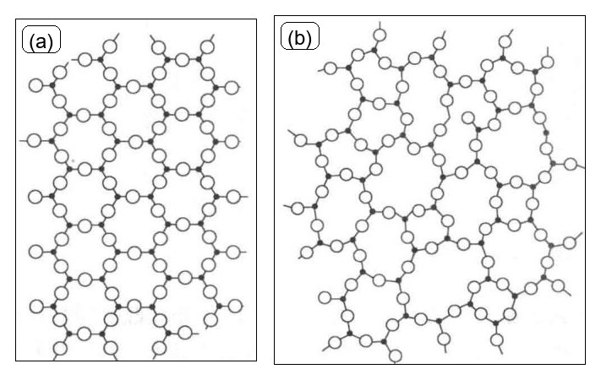
470
图 石英晶体与石英玻璃对比：前者长程有序，后者长程无序但短程仍有序
读图提示：比较的重点不是“局部四配位是否彻底变了”，而是这种局部结构能否在更大尺度上周期性重复，这正对应晶体与非晶体的本质差别。

二十、方法总结

20.1 晶体结构分析流程图
晶体结构分析五步流程
Step 1：判断晶体类型（离子/原子/分子/金属/混合）——由组成元素和物性推断
Step 2：确定堆积方式（金属/离子晶体） AB 型 → 算半径比 → 对照范围 → 确定结构类型
Step 3：分析配位数和配位多面体 NaCl: 6 配位八面体; CsCl: 8 配位立方体; ZnS: 4 配位四面体
Step 4：晶体密度计算 $ρ=\frac{n×M}{N_{A}×a^{3}}$ 关键：n = 晶胞中化学式单位数；a = 晶胞参数
Step 5：稳定性判断（必要时） 半径比规则 → Pauling 电价规则 → 离子极化修正

20.2 速查表
概念 | 关键公式/规律 | 注意点
7大晶系 | 轴长+轴角关系 | 六方注意120°；晶系由对称性定，不是边长
ccp空间利用率 | $π/3\sqrt{2}≈74.05\%$​ | 面对角线方向原子接触
bcc空间利用率 | $\sqrt{3}π/8≈68.02\%$​ | 体对角线方向原子接触
hcp空间利用率 | $π/3\sqrt{2}≈74.05\%$（与ccp相同） | 理想轴比 c/a = 1.633
半径比规则 | 0.225→4, 0.414→6, 0.732→8 | 极化显著时规则失效
Pauling电价规则 | $Z_{−}=∑Z_{+}/\text{CN}$​ | 配位数不能加错
离子极化顺序 | 18e⁻ 构型 > 9~17e⁻ > 8e⁻ | AgI是经典反例
晶体密度 | $ρ=nM/N_{A}a^{3}$​ | 晶胞原子数 n 别数错

20.3 结构类型判断流程图
半径比 $\frac{r_{+}}{r_{−}}$ | 预测配位数 | 常见结构类型 | 备注
$<0.225$​ | $≤3$​ | 少见 | 小阳离子难以稳定高配位
$0.225∼0.414$​ | 4 | ZnS 型 | 四面体配位
$0.414∼0.732$​ | 6 | NaCl 型 | 八面体配位
$0.732∼1.0$​ | 8 | CsCl 型 | 立方体配位
$>1.0$​ | 12 | 金属堆积类 | 纯离子晶体中很少直接用到
- 先算离子半径比，再按临界值判断常见配位数与结构类型。
- 若阳离子极化能力很强，实际结构可能偏离半径比规则的简单预测。

二十一、下篇练习题
题目顺序按“基础概念 → 堆积与空隙 → 结构判据与例外 → 综合应用”组织，建议按节依次完成。 使用口径：这一组更偏“晶体结构模型”和“结构判据应用”。第一轮可优先完成 21.1-21.2，21.3-21.4 更适合作为提高题或习题课材料。

21.1 基础巩固
1. 说出立方晶系、四方晶系、六方晶系的轴长/轴角特征。 2. 计算面心立方（fcc）一个晶胞中的原子数，已知原子位于顶点和面心。 3. 已知 CsCl 型晶体中 Cl⁻ 和 Cs⁺ 的坐标分别是 (0,0,0) 和 (½,½,½)，计算一个晶胞含多少个 CsCl 化学式单位。 4. 已知 Na⁺ 半径为 102 pm，Cl⁻ 半径为 181 pm，判断 NaCl 的晶体结构类型和配位数。 5. 背诵半径比规则的三档临界值。

21.2 堆积与空隙模型
6. 推导 hcp 的理想轴比 c/a。 7. fcc 晶胞中有多少个八面体空隙？多少个四面体空隙？验证”每球对应1个八面体空隙 + 2个四面体空隙”。

21.3 结构判据与例外
8. 已知 Ca²⁺ 半径为 100 pm，F⁻ 半径为 133 pm，判断 CaF₂ 中 Ca²⁺ 的配位数。 9. 解释为什么 AgI 采取 ZnS 型（4配位）而非 NaCl 型（6配位）。 10. 已知 MgO（NaCl型）和 NaF（NaCl型）具有相同结构，但 MgO 的熔点（2852°C）远高于 NaF（993°C），解释原因。 11. 采用 Pauling 电价规则检验 MgO（NaCl 型）的结构合理性。 12. 已知 Be²⁺ = 31 pm，O²⁻ = 140 pm，判断 BeO 的预期结构。如果实际 BeO 为 ZnS 型，为什么？

21.4 综合应用
13. Cu 的晶体结构为面心立方，原子半径为 128 pm，原子量为 63.55，计算 Cu 的理论密度。若实验测得密度为 8.96 g/cm³，计算 Cu 晶体中实际晶胞参数是多少？ 14. NiAs 型结构（NiAs，红镍矿）是另一种常见 AB 型结构——As 按六方密堆积(hcp)，Ni 填满全部八面体空隙。写出 Ni 的配位数和 As 的配位数，并画出结构示意。 15. 某 AB₂ 型离子晶体，A²⁺ 半径 110 pm，B⁻ 半径 200 pm。预测其可能的结构类型，画出晶胞示意并计算每个晶胞中的化学式单位数。

二十二、下篇参考答案

22.1 §十九典型例题答案
注：以上例题已拆分至各对应知识节后。编号沿用原 §二十 20.1-20.6。
20.1 $a=362 pm$，$ρ=8.90 {g/cm}^{3}$。
20.2 (1) KBr: 0.704→NaCl型；(2) CaO: 0.714→NaCl型；(3) CsCl: 0.923→CsCl型。
20.3 半径比0.523预测NaCl型，实际ZnS型（Ag⁺极化修正）。
20.4 硬度：金刚石>Cu>NaCl>干冰。金刚石（共价键，Mohs 10）最硬；Cu（金属键，Mohs 3）> NaCl（离子键，Mohs 2.5）；干冰（分子间力）最软。注意：金属键强度在不同金属间差异很大，Cu 的硬度和熔点均高于 NaCl。
20.5 $r=143$ pm；8个四面体空隙；H半径37pm>临界32.2pm，几何可填入。
20.6 $r_{+}/r_{−}=0.752$→配位数8；实际Ca²⁺8配位，F⁻4配位；晶胞含4个CaF₂（Ca²⁺4个+F⁻8个）。

22.2 随堂练一练答案
1. 结构基元识别
物质 | 结构基元 | 判断理由
NaCl晶体 | 1个Na⁺ + 1个Cl⁻ | 相邻Na⁺和Cl⁻电荷与环境不同，需同时包含才能通过平移复原整个结构
干冰 | 1个CO₂分子 | 分子晶体中每个CO₂分子占据一个格点，分子整体为重复单元
金属Cu | 1个Cu原子 | fcc结构中所有原子环境完全等价
伸展的聚乙烯链 | 2个CH₂单元 | 相邻CH₂的C-C键方向交替（一个向上一个向下），需2个才能平移复原
CsCl晶体 | 1个Cs⁺ + 1个Cl⁻ | 相邻离子种类不同
2. hcp理想c/a推导
密置双层中，上层球落在下层三个球围成的凹陷处→构成正四面体，边长=a（球心距）。 层间距 = 正四面体高 = $\frac{\sqrt{6}}{3}a$。 hcp有两层为一个周期：$c=2×\frac{\sqrt{6}}{3}a=\frac{2\sqrt{6}}{3}a$。 ∴ $c/a=2\sqrt{2/3}≈1.633$。
3. 离子晶体结构表
结构类型 | 配位比 | 正离子空隙类型 | 填隙率
NaCl | 6:6 | 正八面体空隙 | 100%
CsCl | 8:8 | 立方体空隙 | 100%
立方ZnS | 4:4 | 正四面体空隙 | 50%
CaF₂ | 8:4 | 正四面体空隙 | 100%
4. 半径比规则应用
- KCl：$r_{+}/r_{−}=138/181=0.762$，按最简单半径比规则会落到 CsCl 型区间；但 KCl 实际为 NaCl 型，说明半径比规则只是粗略经验，尤其在边界附近不能机械套用，实际结构还要综合晶格能与整体堆积稳定性判断。(2) CaO：$r_{+}/r_{−}=100/140=0.714$ → 预测NaCl型（0.414-0.732区间），与实际一致。
5. Pauling电价规则检验
MgO为NaCl型，Mg²⁺占八面体空隙→配位数6。 键强度 $s=z_{+}/CN=2/6=1/3$。 每个O²⁻接收6个Mg²⁺的键：$6×1/3=2=|z_{−}|$ ✓ 电价规则满足→结构合理。
6. BeO结构解释
$r_{+}/r_{−}=31/140=0.221<0.225$（四配位临界值）→按半径比规则预测 CN ≤ 3。但 Be²⁺ 电荷高（+2）、半径极小（31 pm），极化力极强，Be-O 键共价性显著，实际采取 ZnS 型（CN=4），属于极化导致的”反常”配位。 此外Be²⁺电荷高(+2)、半径极小(31pm)→极化力极强（$z^{*}/r^{2}$极大）→共价性显著→进一步锁定四配位。 两重因素叠加→BeO采取六方ZnS型（4配位）而非NaCl型（6配位）。

22.3 基础巩固
- 立方: $a=b=c,α=β=γ=90°$；四方: $a=b≠c,α=β=γ=90°$；六方: $a=b≠c,α=β=90°,γ=120°$。
- 顶点$8×1/8$+面心$6×1/2$=4个。
- 顶点8个Cl⁻×1/8 + 体心1个Cs⁺ = 1个CsCl。
- $r_{+}/r_{−}=0.564$ → NaCl型，配位数6。
- 0.225（四面体）、0.414（八面体）、0.732（立方体）。

22.4 堆积与空隙模型
- $c/a=2\sqrt{2/3}≈1.633$。正四面体高 $h=\sqrt{6}/3×a$，hcp 含两层为一个周期，因此 $c=2h=2\sqrt{6}/3×a$。
- fcc: 4个八面体空隙 + 8个四面体空隙。验证：每个晶胞有 4 个原子，因此八面体空隙数 $=1:1$，四面体空隙数 $=2:1$。

22.5 结构判据与例外
- $r_{+}/r_{−}=0.752>0.732$ → Ca²⁺配位数8（CaF₂型，配位比8:4）。
- Ag⁺为18e⁻构型，极化作用强；I⁻半径大、变形性大 → 键共价性增大 → 配位数由 6 降到 4，故取 ZnS 型。
- 晶格能 $U∝Z_{+}Z_{−}/r$，MgO 电荷 $±2$ 远大于 NaF 的 $±1$ → MgO 晶格能远大 → 熔点更高。
- MgO: $6×(2/6)=2=|z_{−}|$，满足 O²⁻ 的电价要求 → 结构合理。
- $r_{+}/r_{−}=31/140=0.221<0.225$，按半径比规则预测 CN ≤ 3；但 Be²⁺ 电荷高、半径极小，极化力极强，共价性显著，实际采取 ZnS 型（CN=4）——典型的极化”反常”案例。

22.6 综合应用
- $ρ_{th}=4×63.55/(N_{A}×a^{3})$，且 $a=4r/\sqrt{2}=362$ pm → $ρ_{th}≈8.90$ g/cm³。由 $ρ_{exp}=8.96$ 反推，$a_{exp}$ 会略小于 362 pm。
- NiAs 型: As 按 hcp 堆积，Ni 填满全部八面体空隙。Ni 配位数 = 6（八面体），As 配位数 = 6（三棱柱），晶胞中含 2 个 NiAs。
- $r_{+}/r_{−}=0.55$，落在 $0.414∼0.732$ 区间 → 预测配位数 6。AB₂ 型中最常见的对应原型为 金红石型（TiO₂，配位比 6:3）；CaF₂ 型要求 $r_{+}/r_{−}>0.732$，因此不满足。

二十四、延伸阅读
- 《普通化学原理（第4版）》第13章：晶体结构与固体化学基础
- 宋天佑《无机化学》§10-11 章
- Weller 等《无机化学》相关晶体结构章节
- 《化学竞赛初赛讲义》第 7 讲：晶体结构
- 赵鑫光Ch4（Pauling五规则逐条讲解、“谁占什么空隙”统一框架、晶胞密度计算） · 普化原理Ch13（点阵理论、密堆积）

